**SISTEM INFORMASI PENGGAJIAN KARYAWAN MENGGUNAKAN *FRAMEWORK CODEIGNITER***

**PADA BIMBEL BLC**

**SKRIPSI**

Karya Tulis sebagai syarat memperoleh

Gelar Sarjana Komputer dari Fakultas Teknologi Informasi

Universitas Bale Bandung

Disusun oleh:

**MALENA LARASSANTI**

**NPM. 302190001**



PROGRAM STRATA 1

PROGRAM STUDI SISTEM INFORMASI

FAKULTAS TEKNOLOGI INFORMASI

UNIVERSITAS BALE BANDUNG

BANDUNG

2023

**LEMBAR PERSETUJUAN PENGUJI**

SISTEM INFORMASI PENGGAJIAN KARYAWAN MENGGUNAKAN *FRAMEWORK CODEIGNITER*

PADA BIMBEL BLC

Disusun oleh:

MALENA LARASSANTI

NPM. 302190001

Telah diterima dan disetujui untuk memenuhi persyaratan mencapai gelar

**SARJANA KOMPUTER**

Pada

**PROGRAM STUDI SISTEM INFORMASI**

**FAKULTAS TEKNOLOGI INFORMASI**

**UNIVERSITAS BALE BANDUNG**

Baleendah, Agustus 2023

Disetujui oleh:

|  |  |
| --- | --- |
| Penguji 1 | Penguji 2 |
|  |  |
| Khilda Nistrina, S.Pd., M.Sc.  NIK. 04104820004 | Sutiyono, S.T., M.Kom.  NIK. 01043180002 |

**LEMBAR PERSETUJUAN PEMBIMBING**

SISTEM INFORMASI PENGGAJIAN KARYAWAN MENGGUNAKAN *FRAMEWORK CODEIGNITER*

PADA BIMBEL BLC

Disusun oleh:

MALENA LARASSANTI

NPM. 302190001

Telah diterima dan disetujui untuk memenuhi persyaratan mencapai gelar

**SARJANA KOMPUTER**

Pada

**PROGRAM STUDI SISTEM INFORMASI**

**FAKULTAS TEKNOLOGI INFORMASI**

**UNIVERSITAS BALE BANDUNG**

Baleendah, Agustus 2023

Disetujui oleh:

|  |  |
| --- | --- |
| Pembimbing Utama | Pembimbing Pendamping |
|  |  |
| Rosmalina, S.T., M.Kom.  NIK. 04104808122 | Sukiman, S.Tr.Kom., S.Pd., M.Kom.  NIK. 0414029103 |

**LEMBAR PENGESAHAN PROGRAM STUDI**

SISTEM INFORMASI PENGGAJIAN KARYAWAN MENGGUNAKAN *FRAMEWORK CODEIGNITER*

PADA BIMBEL BLC

Disusun oleh:

MALENA LARASSANTI

NPM. 302190001

SKRIPSI ini telah diterima dan disetujui untuk memenuhi persyaratan mencapai gelar

**SARJANA KOMPUTER**

Pada

**PROGRAM STUDI SISTEM INFORMASI**

**FAKULTAS TEKNOLOGI INFORMASI**

**UNIVERSITAS BALE BANDUNG**

Baleendah, Agustus 2023

|  |  |
| --- | --- |
| Mengetahui,  Dekan | Mengesahkan,  Ketua Program Studi |
|  |  |
| Yudi Herdiana, S.T., M.T.  NIK. 04104808008 | Rosmalina, S.T., M.Kom.  NIK. 04104808122 |

**HALAMAN PERYATAAN KEASLIAN**

Saya yang bertanda tangan dibawah ini:

|  |  |  |
| --- | --- | --- |
| Nama | **:** | MALENA LARASSANTI |
| NPM | **:** | 302190001 |
| Judul | **:** | SISTEM INFORMASI PENGGAJIAN KARYAWAN MENGGUNAKAN *FRAMEWORK CODEIGNITER* PADA BIMBEL BLC |

Dengan ini penulis menyatakan sebenar-benarnya bahwa penulisan skripsi ini berdasarkan hasil penelitian, pemikiran, dan pemaparan asli dari penulis sendiri, baik untuk naskah laporan maupun kegiatan *programming* yang tercantum sebagai bagian dari skripsi ini. Jika terdapat karya orang lain, penulis mencantumkan sumber yang jelas mengikuti tata penulisan karya ilmiah yang seharusnya

|  |  |
| --- | --- |
|  | Baleendah, Agustus 2023 |
|  |  |
|  | MALENA LARASSANTI  NPM. 302190001 |

# **ABSTRAK**

Penggajian adalah pembayaran uang kepada karyawan sebagai imbalan atas kerja yang dilakukan untuk organisasi atau perusahaan. Ini merupakan bagian penting dari kegiatan bisnis, termasuk organisasi seperti Bimbingan Belajar *Brilliant Learning Center* (BLC), yang berfokus pada pendidikan non-formal dan berada di bawah Yayasan Pendidikan *Brilliant Learning Center*. Saat ini, BLC belum maksimal dalam proses penggajian karena menggunakan *Google Spreadsheet* untuk merekap dan menghitung realisasi mengajar, serta pembuatan slip gaji secara manual. Oleh karena itu, dibutuhkan sistem yang dapat membantu mengoptimalkan proses penggajian dan memudahkan akses karyawan terhadap slip gaji. Metode yang digunakan adalah *waterfall* dengan tahapan Analisis, Desain, Pengkodean, Pengujian, dan Implementasi. Tahap analisis melibatkan pengumpulan data melalui observasi, wawancara dengan Manajer HRD, dan studi pustaka. Perancangan sistem menggunakan *Unified Modeling Language* (UML) dengan berbagai jenis diagram seperti *use case, activity, class*, dan *sequence* diagram. Tahap Desain menggunakan *Software* Balsamiq Mockup, sedangkan pengkodean dilakukan dengan *Framework Codeigniter* dan *Bootstrap*. Pengujian dilakukan dengan metode *Black Box Testing*. Hasil dari penelitian ini adalah Sistem Informasi Penggajian Karyawan yang dibangun menggunakan *Framework Codeigniter*. Sistem ini memungkinkan pengelolaan data karyawan, data jabatan, absensi, potongan gaji, data gaji, laporan absensi, laporan gaji, dan slip gaji secara akurat melalui *website*.

**Kata kunci** *: Bootstrap, CodeIgniter,* Penggajian karyawan.

# ***ABSTRACT***

*Payroll is the payment of money to employees in return for work done for an organization or company. This is an important part of business activities, including organizations such as Brilliant Learning Center (BLC) Tutoring, which focuses on non-formal education and is under the Brilliant Learning Center Education Foundation. Currently, BLC is not optimal in the payroll process because it uses Google Sheets to recap and calculate teaching realization, as well as making salary slips manually. Therefore, a system is needed that can help optimize the payroll process and facilitate employee access to salary slips. The method used is waterfall with stages of Analysis, Design, Coding, Testing, and Implementation. The analysis stage involves data collection through observation, interviews with HRD Managers, and literature studies. The system design uses the Unified Modeling Language (UML) with various types of diagrams such as use case, activity, class, and sequence diagrams. The design stage uses Balsamiq Mockup Software, while coding is done with the Codeigniter Framework and Bootstrap. Testing is done with the Black Box Testing method. The result of this research is an Employee Payroll Information System built using the Codeigniter Framework. This system allows the management of employee data, position data, attendance, payroll deductions, salary data, attendance reports, salary reports, and pay slips.*

***Keyword:*** *Bootstrap, CodeIgniter, Employee payroll.*

# **KATA PENGANTAR**

Puji dan syukur penulis haturkan kehadirat Allah SWT, karena berkat rahmat dan hidayah-Nya sehingga penulis dapat menyelesaikan skripsi ini dengan baik dan tepat pada waktunya. Skripsi ini merupakan salah satu syarat untuk menyelesaikan program studi Sistem Informasi jenjang Strata-1 Universitas Bale Bandung. Dalam skripsi ini penulis membahas mengenai “Sistem Informasi Penggajian Karyawan Menggunakan *Framework Codeigniter* Pada Bimbel BLC”.

Dalam Menyelesaikan laporan skripsi ini penulis dibantu oleh berbagai pihak, berkat bantuan dan bimbingannya penulis dapat mengumpulkan data, menyusun, dan pada akhirnya dapat menyelesaikan laporan skripsi ini. Maka dari itu, penulis ingin mengucapkan terima kasih yang sebesar besarnya kepada:

1. Kedua Orang Tua penulis, Alm. Bapak Supanto dan Ibu Tati Supartika yang selalu memberikan kasih sayang, do’a, nasehat, serta kesabarannya yang luar biasa dalam setiap langkah hidup penulis yang merupakan anugrah terbesar dalam hidup. Penulis berharap dapat menjadi anak yang dapat dibanggakan.
2. Bapak Yudi Herdiana, S.T., M.T. selaku Dekan Fakultas Teknologi Informasi Universitas Bale Bandung.
3. Ibu Rosmalina, S.T., M.Kom., selaku Ketua Program Studi Sistem Informasi Universitas Bale Bandung dan juga selaku dosen pembimbing utama.
4. Bapak Sukiman, S.Tr.Kom., S.Pd., M.Kom., selaku dosen pembimbing pendamping.
5. Ibu Khilda Nistrina, S.Pd, M.Sc. selaku Penguji 1.
6. Bapak Sutiyono, S.T., M.Kom. selaku Penguji 2.
7. Semua dosen dan staff pengajar program Studi Sistem Informasi Fakultas Teknologi Informasi Universitas Bale Bandung.
8. Seluruh karyawan dan staf Bimbel *Briliant Learning Center*.
9. Ramdan Prawira Sutardjo, Furi Yahyanti, Rahmat Hartanto, Iis Nurhayati dan Nirwan Gunawan kelima kakak yang telah memberikan do’a serta dukungan secara materi selama proses perkuliahan dan pembuatan laporan skripsi ini.
10. Keponakan penulis yang lucu-lucu Raka Yusuf Hendriawan, Hisyam Khuwarizmi Prawira, Neira Almira Azzahra, Nazrul Fatih Basira dan Irzan Maher Nurfallah yang telah memberikan semangat kepada penulis.
11. Keluarga besar penulis yang sudah memberi dukungan serta do’a kepada penulis.
12. Kepada HK3009 penulis mengucapkan terima kasih banyak karena sudah mau menemani mencari udara segar disela-sela penatnya proses pembuatan laporan skripsi ini.
13. Kepada *bestie* semasa perkuliahan Azkiya Hilma Ghivari dan Supirdan yang telah rela direpotkan oleh penulis.
14. Rekan-rekan seperjuangan Pojok Curhat SI 2019 yang selalu mendukung, memberikan saran dan tanpa segan membantu dalam penyusunan laporan ini.
15. Semua pihak yang memberikan dukungan dan bantuannya kepada penulis untuk menyelesaikan skripsi ini namun tidak bisa disebutkan satu persatu.

Dalam penulisan dan penyusunan skripsi ini penulis menyadari bahwa masih banyak kekurangan namun penulis telah berusaha semaksimal mungkin untuk menghasilkan yang terbaik. Oleh karena itu, segala kritik dan saran yang membangun akan penulis terima dengan baik. Akhir kata, semoga laporan skripsi ini bisa diterima dan bermanfaat bagi kita semua.

|  |
| --- |
| Baleendah, Agustus 2023 |
|  |
| MALENA LARASSANTI  NPM. 302190001 |

# **DAFTAR ISI**

**ABSTRAK vi**

***ABSTRACT* vii**

**KATA PENGANTAR viii**

**DAFTAR ISI x**

**DAFTAR GAMBAR xii**

**DAFTAR TABEL xv**

**DAFTAR LAMPIRAN xvi**

**BAB I PENDAHULUAN 1**

1.1 Latar Belakang 1

1.2 Rumusan Masalah 3

1.3 Batasan Masalah 3

1.4 Tujuan Penelitian 3

1.5 Metodologi Penelitian 4

1.5.1 Metode Pengumpulan Data 4

1.5.2 Metode Pengembangan Sistem 4

1.6 Sistematika Penulisan 5

**BAB II TINJAUAN PUSTAKA 7**

2.1 Landasan Teori 7

2.2 Dasar Teori 11

2.2.1 Sistem 11

2.2.2 Informasi 11

2.2.3 Sistem Informasi 12

2.2.4 Penggajian 12

2.2.5 Sistem Informasi Penggajian 13

2.2.6 Karyawan 13

2.2.7 Unified Modeling Language (UML) 13

2.2.8 *Use Case* Diagram 14

2.2.9 *Class* Diagram 16

2.2.10 *Activity* Diagram 17

2.2.11 *Sequance* Diagram 18

2.2.1 *Bootstrap* 20

2.2.13 XAMPP 20

2.2.14 MySQL 21

2.2.15 HTML 21

2.2.16 CSS 22

2.2.17 PHP 22

2.2.18 Google Chrome 22

2.2.19 Balsamic *Mockup* 23

2.2.20 *Framework Codeigniter* 23

2.2.21 Visual Studio Code 23

2.2.22 Draw.io 24

2.2.23 Metode SDLC *Waterfall* 25

**BAB III METODOLOGI PENELITIAN 27**

3.1 Kerangka Pikir 27

3.2 Deskripsi 28

3.2.1 Pengumpulan Data 28

3.2.2 Analisis 28

3.2.3 Desain 29

3.2.4 Pengkodean 32

3.2.5 Pengujian 32

**BAB IV ANALISIS DAN PERANCANGAN 33**

4.1 Analisis 33

4.1.1 Analisis Tata kelola Bimbel BLC 33

4.1.2 Analisis Sistem 38

4.1.3 Analisis Masalah 38

4.1.4 Analisis Kebutuhan Sistem 41

4.1.5 Analisis Kebutuhan/Alat 41

4.1.6 Analisis Penunjang Keputusan 42

4.1.7 Analisis Biaya 42

4.2 Perancangan 42

4.2.1 Permodelan UML (*Unified Modelling Language*) 42

4.2.2 Struktur Tabel 66

4.2.3 Desain 68

4.2.4 *Listing* Program 76

**BAB V IMPLEMENTASI DAN PENGUJIAN 93**

5.1 Implementasi 93

5.2 Pengujian 105

5.2.1 Rencana Pengujian 105

**BAB VI KESIMPULAN DAN SARAN 112**

6.1 Kesimpulan 112

6.2 Saran 112

**DAFTAR PUSTAKA 114**

**LAMPIRAN 116**

**RIWAYAT HIDUP 127**

# **DAFTAR GAMBAR**

Gambar 2. 1 Metode Waterfall 25

Gambar 3. 1 Kerangka Pikir 27

Gambar 4. 1 Struktur Organisasi Bimbel BLC 33

Gambar 4. 2 Use Case Diagram SI Penggajian Karyawan 43

Gambar 4. 3 Activity Diagram Login admin 47

Gambar 4. 4 Activity diagram data karyawan admin 48

Gambar 4. 5 Activity diagram data jabatan admin 49

Gambar 4. 6 Activity diagram rekap absensi admin 50

Gambar 4. 7 Activity diagram data gaji admin 51

Gambar 4. 8 Activity diagram laporan gaji admin 52

Gambar 4. 9 Activity diagram slip gaji admin 53

Gambar 4. 10 Activity diagram ubah password admin 54

Gambar 4. 11 Activity diagram logout admin 54

Gambar 4. 12 Activity diagram login user 55

Gambar 4. 13 Activity diagram laporan gaji user 56

Gambar 4. 14 Activity diagram slip gaji user 57

Gambar 4. 15 Activity diagram ubah password user 58

Gambar 4. 16 Activity diagram logout user 58

Gambar 4. 17 Sequence Diagram login 59

Gambar 4. 18 Sequence Diagram tambah data karyawan 59

Gambar 4. 19 Sequence Diagram edit data karyawan 60

Gambar 4. 20 Sequence Diagram hapus data karyawan 60

Gambar 4. 21 Sequence Diagram tambah data jabatan 61

Gambar 4. 22 Sequence Diagram edit data jabatan 61

Gambar 4. 23 Sequence Diagram hapus data jabatan 62

Gambar 4. 24 Sequence Diagram tambah data absensi 62

Gambar 4. 32 User Interface Login admin dan User 68

Gambar 4. 33 User Interface Dashboard admin 69

Gambar 4. 34 User Interface Data Karyawan 69

Gambar 4. 35 User Interface Tambah Data Karyawan 70

Gambar 4. 36 User Interface Data Jabatan 70

Gambar 4. 37 User Interface Tambah Data Jabatan 71

Gambar 4. 40 User Interface Data Gaji 72

Gambar 4. 41 User Interface Laporan Gaji 73

Gambar 4. 42 User Interface Laporan Slip Gaji 73

Gambar 4. 43 User Interface Ubah Password 74

Gambar 4. 44 User Interface Dashboard User 74

Gambar 4. 45 User Interface Data Gaji User 75

Gambar 4. 46 User Interface Slip Gaji 75

Gambar 5. 1 Tampilan login admin dan karyawan 93

Gambar 5. 2 Tampilan *dashboard* admin 93

Gambar 5. 3 Tampilan data karyawan 94

Gambar 5. 4 Tampilan tambah data karyawan 94

Gambar 5. 5 Edit data karyawan 95

Gambar 5. 6 Hapus data karyawan 95

Gambar 5. 7 Tampilan data jabatan 96

Gambar 5. 8 Tampilan tambah data jabatan 96

Gambar 5. 9 Tampilan edit data jabatan 96

Gambar 5. 10 Tampilan hapus data jabatan 97

Gambar 5. 11 Tampilan data absensi 97

Gambar 5. 12 Tampilan Input kehadiran data absensi 98

Gambar 5. 13 Tampilan setting potongan gaji 98

Gambar 5. 14 Tampilan data gaji 99

Gambar 5. 15 Tampilan filter data gaji 99

Gambar 5. 16 Tampilan cetak data gaji 100

Gambar 5. 17 Tampilan laporan gaji 100

Gambar 5. 18 Tampilan cetak laporan gaji 101

Gambar 5. 19 Tampilan laporan absensi 101

Gambar 5. 20 Tampilan cetak laporan absensi 102

Gambar 5. 21 Tampilan slip gaji 102

Gambar 5. 22 Tampilan filter slip gaji 102

Gambar 5. 23 Tampilan cetak slip gaji 103

Gambar 5. 24 Tampilan ganti password 103

Gambar 5. 25 Tampilan dashboard karyawan 104

Gambar 5. 26 Tampilan data gaji karyawan 104

Gambar 5. 27 Tampilan cetak slip karyawan 105

Gambar 5. 28 Tampilan ganti password karyawan 105

# **DAFTAR TABEL**

Tabel 2. 1 Landasan Teori 7

Tabel 2. 2 Simbol-simbol pada Use Case Diagram 15

Tabel 2. 3 Simbol-simbol pada Class Diagram 16

Tabel 2. 4 Simbol-simbol pada Activity Diagram 17

Tabel 2. 5 Simbol-simbol pada Sequance Diagram 19

Tabel 4. 1 Analisis Masalah 39

Tabel 4. 2 Analisis Biaya 42

Tabel 4. 3 Deskripsi Aktor 43

Tabel 4. 4 Deskripsi Use Case 44

Tabel 4. 5 Data Kehadiran/Absensi 66

Tabel 4. 6 Data Karyawan 67

Tabel 4. 7 Data Jabatan 67

Tabel 4. 8 Hak Akses 67

Tabel 4. 9 Potongan Gaji 68

Tabel 5. 1 Rencana pengujian 106

# **DAFTAR LAMPIRAN**

Lampiran 1: Notulen Hasil Interview ………………………………………… 116

Lampiran 2: Ringkasan hasil-hasil penelitian terdahulu ……………………… 117

Lampiran 3: Dokumentasi ……………………………………………………... 126

# **BAB I PENDAHULUAN**

## Latar Belakang

Penggajian adalah bentuk pembayaran berupa uang yang diterima oleh seorang karyawan sebagai imbalan atas usaha atau kerja yang telah dilakukan untuk perusahaan. Setiap perusahaan memiliki sistem yang berbeda dalam memberikan gaji kepada para karyawannya. Gaji yang diberikan oleh perusahaan biasanya disesuaikan dengan tingkat golongan dan jabatan. Namun, perusahaan sering menghadapi kesulitan dalam menghitung gaji bagi para pekerjanya karena jumlah pekerja yang banyak dan waktu yang terbatas untuk melakukan perhitungan, biasanya dilakukan pada akhir bulan (Setiadi, 2022).

Lembaga Bimbingan Belajar Brilliant Learning Center (BLC) merupakan usaha yang bergerak dalam bidang pendidikan non formal yang berada dibawah naungan Yayasan Pendidikan *Brilliant Learning Center* yang berdiri pada tanggal 27 Oktober 2013, memiliki jumlah karyawan sebanyak 30 orang dengan rincian 13 karyawan tetap dan 17 karyawan tidak tetap yang berfungsi untuk memberikan pendidikan tambahan atau bimbingan kepada siswa di luar lingkungan sekolah. Lembaga ini didirikan atas dasar kebutuhan masyarakat terhadap lembaga pendidikan non formal yang dapat membimbing siswa dan siswi yang ada dilingkungannya agar mampu mengikuti pembelajaran di sekolah dengan baik.

Berdasarkan observasi awal di Bimbel BLC, sebagai lembaga pendidikan berbentuk bimbingan belajar pasti memiliki sistem penggajian untuk menggaji karyawan dan staf. Namun sampai saat ini, proses penggajian yang dimiliki oleh BLC masih harus memakan waktu yang sangat lama. Proses penggajian di BLC masih harus merekap realisasi mengajar menggunakan *Google Spreadsheet*, lalu hasil rekapan realisasi mengajar tersebut harus dihitung kembali melalui *Google Spreadsheet.* Lalu ketika sudah selesai menghitung, admin harus membuat slip gaji dan membagikan hasil rekap realisasi mengajar dan slip gaji tersebut kepada setiap karyawan melalui aplikasi *whats app.* Lamanya proses penggajian disebabkan karena tidak adanya sistem informasi yang jelas yang bisa mewadahi kepentingan-kepentingan yang bersangkutan dan membuat slip yang bisa diakses oleh karyawan. Saat ini BLC belum mempunyai sistem yang bisa membantu BLC dalam proses penggajian supaya bisa tepat waktu, cepat dan tidak banyak permasalahan.

Pada penelitian yang ditulis oleh Hadikristanto, (2021), sistem yang sedang berjalan adalah belum seluruhnya terkomputerisasi sehingga tidak efektif dan sering terjadi kesalahan-kesalahan, sehingga menimbulkan beberapa kendala. Solusinya adalah membuat sistem informasi penggajian guru menggunakan pemrograman yang dapat mengetahui kebutuhan informasi sekolah khususnya penggajian guru. Penelitian yang ditulis oleh Riyanto, (2021), pelaksanaan penggajian pegawai di SMK Muhammadiyah 3 Wates masih bersifat manual sehingga mengalami banyak kendala seperti salah menginput data, salah menghitung dan lamanya proses pembuatan slip gaji. Solusinya adalah perlu dibangun sebuah sistem penggajian pegawai. Sistem ini diharapkan mampu membantu dalam pengolahan data penggajian, yang meliputi pengolahan data guru, golongan, tugas mengajar, absensi, gaji pegawai, mencetak laporan yang berkaitan dengan penggajian serta dapat menyelesaikan proses penggajian seefektif dan se-efisien mungkin dan mendapatkan hasil yang maksimal.

Maka dari itu, Solusi yang penulis ambil utuk mengatasi permasalahan di BLC adalah merancang dan membangun sistem informasi penggajian karyawan dan membuat slip gaji yang bisa diakses oleh karyawan secara akurat dan tepat. Sehubungan dengan permasalahan tersebut maka diperlukan suatu sistem informasi gaji yang terkomputerisasi khususnya yang berbasis web. Dengan permasalahan tersebut, penulis mempertimbangkan pembuatan sistem informasi dengan judul “SISTEM INFORMASI PENGGAJIAN KARYAWAN MENGGUNAKAN *FRAMEWORK* *CODEIGNITER* PADA BIMBEL BLC”.

## Rumusan Masalah

Berdasarkan uraian latar belakang tersebut, maka dapat dirumuskan masalah penelitiannya, yaitu:

Bagaimana merancang dan membangun sistem informasi penggajian karyawan berbasis web di Bimbel BLC?

Bagaimana merancang dan membangun sistem informasi penggajian karyawan berbasis web pembuatan slip gaji yang bisa diakses oleh karyawan di bimbel BLC?

## Batasan Masalah

Untuk membatasi topik yang akan dibahas agar pembahasan menjadi terarah, maka ditetapkan batasan-batasan sebagai berikut:

Untuk tempat penelitian dilakukan di *Brilliant Learning Center* (BLC) Jalan Kopo Cicukang no 9 Rt/Rw 04/01 Ds. Mekarrahayu Kec. Margaasih Kab. Bandung 40218.

Sistem informasi yang akan dibangun adalah sistem informasi penggajian karyawan berbasis web mengenai pengelolaan data karyawan, data jabatan, absensi, potongan gaji, data gaji, laporan absensi, laporan gaji, dan slip gaji di Bimbel BLC.

Sistem informasi yang dibangun di dalam modul transaksi terdapat *setting* potongan gaji yang memiliki dua jenis yaitu alpha dan sakit.

Metode yang digunakan untuk mengembangkan sistem adalah model *waterfall*.

Sistem informasi dibangun menggunakan *framework Codeigniter*.

## Tujuan Penelitian

Berdasarkan rumusan masalah sebelumnya, tujuan penelitian yang ingin dicapai adalah:

Terancang dan terbangunnya sistem informasi penggajian karyawan berbasis web di Bimbel BLC.

Terancang dan terbangunnya sistem informasi penggajian karyawan berbasis web pembuatan slip gaji yang bisa diakses oleh karyawan di bimbel BLC.

## Metodologi Penelitian

Metodologi penelitian merupakan sebuah cara untu mengetahui hasil dari sebuah permasalahn, dimana permasalahannya disebut juga dengan permasalahan penelitian.

### Metode Pengumpulan Data

Dalam pelaksanaan pengerjaan skripsi, penulis menggunakan metode kualitatif untuk mendapatkan data yang akurat yang diperlukan dalam pembuatan sistem informasi ini, penyusunan proposal, dan penyusunan laporan, yaitu sebagai berikut:

Observasi, yaitu dilakukan dengan cara mengamati langsung sistem informasi yang berjalan pada bimbel BLC untuk mendapatkan informasi yang dibutuhkan dalam membbuat sistem informasi penggajian karyawan.

*Interview*, yaitu melakukan Tanya jawab bersama Teh Nanda selaku pengelola dari Bimbel BLC mengenai sistem yang berjalan di bimbel tersebut.

Studi Pustaka, yaitu dilakukan dengan mengumpulkan data dari beberapa buku, jurnal, dan sumber lainnya yang bersangkutan dengan masalah yang sedang dibahas.

### Metode Pengembangan Sistem

Dalam penelitian ini penulis menggunakan metode *Waterfall* untuk metode pegembangaan sistem. Metode ini memungkinkan untuk departementalisasi dan *control*. *Waterfall*  adalah metode pengembangan sistem klasik, dan paling banyak digunakan para pengembang sistem, adapun tahapan-tahapan dalam metode *waterfall* yaitu: Analisa, Desain, Koding, Pengujian dan Pemeliharaan.

## Sistematika Penulisan

Dalam menyusun laporan skripsi ini diatur dan disusun dalam enam bab, yang masing masing terdiri dari beberapa sub bab. Adapun urutannya adalah sebagai berikut:

**BAB I : PENDAHULUAN**

Bagian pendahuluan berisi mengenai latar belakang masalah, rumusan masalah, batasan masalah, tujuan penelitian, metodologi peneliian, dan sistematika penulisan.

**BAB II : TINJAUAN PUSTAKA**

Bagian ini berisi mengenai landasan teori yang bersumber dari jurnal-jurnal yang sesuai dengan objek penelitian dan dasar teori yang membangun penyusunan skripsi iini.

**BAB III : METODOLOGI PENELITIAN**

Bagian ini mengenai kerangka piker penelitian berdasarkan model *Waterfall* yang digunakan dalam penelitian ini beserta deskripsi dari kerangka piker tersebut.

**BAB IV : ANALISIS DAN PERANCANGAN**

Bagian ini membahas mengenai tata kelola perusahaan, analisis sistem, analisis kebutuhan sistem, analisis sistem penunjang keputusan, analisis data penunjang keputusan, analisis kebutuan atau alat, analisis biaya dan perancangan mengenai sistem informasi yang akan dibuat berupa *use case* diagram, *activity* diagram, *sequence* diagram, *class* diagram, dan *user interface*.

**BAB V : IMPLEMENTASI DAN PENGUJIAN**

Bagian ini membahas mengenai implementasi dan pengujian sebuah aplikasi yang telah dibuat oleh penyusun serta pengambilan dokumentasi atau foto mengenai hasil implementasi yang telah dibuat.

**BAB IV : KESIMPULAN DAN SARAN**

Bagian ini membahas mengenai kesimpulan dan saran dari hasil penelitian yang telah dilakukan.

# **BAB II TINJAUAN PUSTAKA**

## Landasan Teori

Pada penelitian ini, penyusun mempelajari penelitian terdahulu sebagai acuan dalam penelitian Rancang Bangun Sistem Informasi Penggajian Karyawan Menggunakan *Framework* Codeigniter di Bimbel BLC sebagai berikut:

Tabel 2. 1 Landasan Teori

|  |  |  |
| --- | --- | --- |
| **No** | **Acuan Jurnal Penelitian** | **Hasil** |
| 1. | Judul : Sistem Informasi Manajemen Penggajian Dan Penilaian Kinerja Pegawai Pada SMK Taman Siswa Lampung | * **Kesimpulan :** Sistem ini dapat mempermudah dalam pengelolaan laporan penggajian dan laporan penilaian kinerja guru/pegawai karena pimpinan dapat secara langsung mengakses laporan melalui website. * **Kesamaan** :  1. Menggunakan metode *waterfall.* 2. Menggunakan PHP dan MySQL  * **Pembeda** :   Pada penelitian ini penulis akan membuat web dengan:   1. Dapat mengelola presensi karyawan dan slip gaji. 2. Menggunakan framework Codeigniter. |
| Nama Penulis :   1. Damayanti 2. Nina Nirmalasari |
| Jurnal : Jurnal Teknologi Informasi dan Ilmu Komputer (JTIIK) |
| Tahun : 2018 |
| 2. | Judul : Rancang Bangun Sistem Informasi Penggajian Pegawai Berbasis Web di Madrasah Ibtidaiyah Nurul Huda Kota Tangerang | * **Kesimpulan :**  1. Dengan adanya rancangan sistem informasi yang tepat terutama dalam mengatasi masalah sebelumnya yaitu perhitungan gaji pegawai secara manual. 2. Dengan adanya rancangan sistem informasi yang tepat terutama dalam mengatasi masalah perhitungan lembur maupun potongan gaji. 3. Pembuatan laporan menjadi lebih cepat dan mudah karena hasil input bisa diubah ke dalam file pdf dan dicetak (print) dalam bentuk hardcopy.  * **Kesamaan** :  1. Menggunakan metode *waterfall.* 2. Dapat mengelola data karyawan, data gaji, laporan gaji dan slip gaji. 3. Menggunakan PHP dan MySQL  * **Pembeda** :   Pada penelitian ini penulis akan membuat web dengan:   1. Dapat mengelola presensi karyawan 2. Menggunakan framework Codeigniter. |
| Nama Penulis :   1. Rohmat Taufiq 2. Risma Rohmatul Ummah 3. Irfan Nasrullah 4. Angga Aditya Permana |
| Jurnal : Jurnal Informatika Universitas Pamulang |
| Tahun : 2019 |
| 3. | Judul : Sistem Informasi Penggajian Karyawan Berbasis Framework Menggunakan Codeigniter 3 | * **Kesimpulan :** Sistem Penggajian ini besar kemungkinan akan dapat digunakan didunia perusahaan, instansi, dan berdasarkan dengan hasil uji coba aplikasi berbasis web ini dapat berjalan dengan baik, sistem juga dapat mempermudah pihak-pihak yang berkepentingan untuk mendapatkan informasi yang semestinya dengan lebih mudah. * **Kesamaan** :  1. Menggunakan PHP dan MySQL. 2. Menggunakan framework codeigniter  * **Pembeda** :   Pada penelitian ini penulis akan membuat web dengan:  Menggunakan metode *waterfall*. |
| Nama Penulis :   1. Teguh D.Cahyono 2. Adi Triswantor |
| Jurnal : Science And Engineering National Seminar 5 (SENS 5) |
| Tahun : 2020 |
| Nama Penulis :   1. Reza Fahlevi 2. Zulhalim 3. Asih Septia Rini |
| Jurnal : Jurnal Manajemen Informatika Jayakarta |
| Tahun : 2021 |

1. Damayanti, Nina Nirmalasari dalam penelitian ini menyatakan Permasalahan dalam pengelolaan data penggajian guru/pegawai pada SMK Taman Siswa Teluk Betung masih dilakukan secara manual. Perhitungan gaji pegawai masih menggunakan kalkulator sehingga pengelolaan penggajian belum efektif dan efisien karena pengelolaan gaji tersebut rentan terjadi kesalahan perhitungan dan lambatnya dalam pembuatan laporan penggajian. Metode yang digunakan dalam pengembangan sistem yaitu dengan model *waterfall*. Penelitian ini menghasilkan sistem informasi manajemen penggajian dan penilaian kinerja pegawai SMK Taman Siswa Teluk Betung yang dapat memberikan kemudahan dalam kegiatan manajemen penggajian pegawai. Penyampaian laporan penggajian pegawai kepada pimpinan menjadi lebih cepat karena pimpinan dapat mengakses laporan melalui website (Nirmalasari, 2019).
2. Rohmat Taufiq, Risma Rohmatul Ummah, Irfan Nasrullah, dan Angga Aditya Permana menyatakan bahwa proses pengolahan data panggajiannya masih belum terintegrasi. Akibatnya banyak masalah/kendala yang dihadapi oleh pihak sekolah dalam aktifitas penggajiannya termasuk pada proses penggajian, penghitungan gaji, pembuatan slip gaji, dan pembuatan laporan penggajian. Pada penelitian ini diusulkan dikembangkan aplikasi penggajian dengan model waterfall karena kebutuhannya sudah jelas dan didefinisikan di awal secara lengkap. Sistem informasi penggajian pegawai berbasis web yang dikembangkan ditujukan untuk memberikan kemudahan dalam pengolahan data penggajian seperti peroses penggajian, penghitungan gaji, pembuatan slip gaji, dan pembuatan laporan penggajian, sehingga aktifitas penggajian yang sebelumnya dilakukan secara konvensional dapat lebih mudah, cepat, dan akurat (Taufiq & Ummah, 2019).
3. Teguh D Cahyono, Adi Triswantoro penelitian ini mengangkat masalah Keterlambatan penggajian karyawan sering terjadi di sebuah perusahaan baik kecil menengah maupun menengah keatas, proses penginputan absensi masih dilakukan dengan cara manual, biasanya menggunakan *Microsoft excel* yang memiliki kelemahan dengan waktu yang cukup lama dalam penginputan data serta kesalahan yang mendasar didalamnya. Maka diperlukan sebuah aplikasi penggajian pegawai untuk mempermudah admin dalam melakukan proses perhitungan penggajian berdasarkan data absensi pegawai yang didapat setiap hari bekerja (Cahyono & Triswantoro, 2020).

## Dasar Teori

Pada pembuatan sistem informasi ini, penyusun mempunyai bahan dan alat untuk pembuatan sistem informasi, maka penyusun mempelajari teori-teori yang ada sebagai acuan dalam implementasi sistem informasi yang akan penulis buat yaitu sebagai berikut:

### Sistem

Sistem adalah suatu jaringan kerja dari prosedurprosedur yang saling berhubungan, berkumpul bersama-sama untuk melakukan suatu kegiatan atau untuk menyelesaikan suatu sasaran yang tertentu (Wijoyo, 2021).

Sistem adalah kumpulan orang yang saling bekerja sama dengan ketentuan-ketentuan aturan yang sistematis dan terstruktur untuk membentuk satu kesatuan yang melaksanakan satu fungsi untuk mencapai tujuan. Sistem adalah kumpulan orang yang saling bekerja sama dengan ketentuan-ketentuan aturan yang sistematis dan terstruktur untuk membentuk satu kesatuan yang melaksanakan satu fungsi untuk mencapai tujuan sistem memeiliki beberapa karakteristik atau sifat yang terdiri dari koponen sistem, masukan sistem, keluaran sistem, pengolahan sistem dan sasaran sistem (Yunaeti & Irvani, 2017).

### Informasi

Informasi adalah penerangan, keterangan, pemberitahuan, kabar atau berita. Informasi juga merupakan keterangan atau bahan nyata yang dapat dijadikan dasar kajian analisis atau kesimpulan (Wijoyo, 2021).

Informasi adalah sekumpulan data atau fakta yang diorganisasi atau diolah dengan cara tertentu sehingga mempunyai arti bagi penerima. Informasi dapat dikatakan sebuah pengetahuan yang diperoleh dari pembelajaran, pengalaman atau instruksi (Yunaeti & Irvani, 2017).

### Sistem Informasi

Menurut Fridayanthie dan Charter, mendefinisikan Sistem Informasi adalah kegiatan dari prosedur yang di organisasikan yang digunakan untuk menyediakan informasi pengambilan keputusan dan pengendalian pada sebuah organisasi. Dalam istilah bahasa, sistem informasi terdiri dari sistem yang dapat diartikan sebagai kumpulan orang atau beberapa orang yang saling bekerja sama dan secara terstruktur untuk memenuhi tujuan-tujuan tertentu (Kurniawan & Apriliah, 2021).

Sistem informasi yaitu suatu system yang menyediakan informasi untuk manajemen dalam mengambil keputusan dan juga untuk menjalankan operasional perusahaan, dimana system tersebut merupakan kombinasi dari orang-orang, teknologi informasi dan prosedur-prosedur yang terorganisasi (Anggraeni, 2017).

### Penggajian

Menurut Sujarweni, mendefinisikan “penggajian adalah sistem yang digunakan oleh perusahaan untuk memberikan upah dan gaji kepada karyawannya atas jasa-jasa yang mereka berikan”. Gaji adalah sejumlah pembayaran kepada pegawai yang diberi tugas administratif dan manajemen yang biasanya ditetapkan secara bulanan. Sedangkan upah merupakan imbalan yang diberikan kepada buruh yang melakukan pekerjaan kasar dan lebih banyak mengandalkan kekuatan fisik, jumlah pembayaran upah biasanya ditetapkan secara harian atau berdasarkan unit pekerjaan yang diselesaikan (Kurniawan & Apriliah, 2021).

*Payroll* adalah sistem yang digunakan oleh perusahaan untuk memberikan upah dan gaji Layanan yang diberikan oleh karyawan. Upah dibayarkan kepada mereka yang diberi tugas administratif dan Biasanya dikelola secara bulanan. Meskipun gaji adalah hadiah Dikeluarkan untuk pekerja yang melakukan pekerjaan manual dan lebih bergantung pada kekuasaan Secara fisik, besarnya upah yang dibayarkan biasanya ditentukan oleh hari atau satuan kerja ini diselesaikan (Yusuf Amir & Aisyiyah, 2022).

### Sistem Informasi Penggajian

Sistem Informasi Penggajian adalah proses menentukan, mencatat, menaikkan dan megendalikan tingkat gaji karyawan, sasarannya secara keseluruhan ialah mengembangkan sekumpulan prosedur yang memungkinkan perusahaan menarik, mempertahankan dan memberikan motivasi kepada karyawan dari kalier yang diperlukan dan pada waktu yang sama mengenalikan pembeyaran gaji. Sistem Informasi Penggajian merupakan sistem informasi yang berbasis *web* yang dapat diakses internet yang ada secara cepat dan akurat, dimana pada akhir suatu system tersebut akan menghasilkan gaji yang akan dierikan kepada para karyawan dan laporan gaji karyawan yang akan diberikan kepada operator dan user (Andronias Siregar, 2020).

### Karyawan

Karyawan adalah individu yang dipekerjakan oleh sebuah perusahaan atau organisasi dengan adanya hubungan kerja formal, di mana mereka melakukan tugas dan tanggung jawab yang ditetapkan sesuai dengan perjanjian kerja. Mereka menerima imbalan berupa gaji atau kompensasi finansial lainnya atas pekerjaan yang dilakukan, dan memiliki hak serta kewajiban yang mengatur hubungan kerja mereka dengan perusahaan.

Karyawan merupakan penggerak utama salah satu kebijakan perusahaan yang memberikan sumbangan pemikiran tenaga dan keahlian (Andronias Siregar, 2020).

Karyawan adalah orang yang dipekerjakan pada perusahaan (pemberi kerja), melakukan pekerjaan sesuai dengan perjanjian kerja baik tertulis maupun tidak tertulis (Fahlevi & Zulhalim, 2021).

### Unified Modeling Language (UML)

Menurut Nugroho, UML (*Unified Modeling Language*) merupakan notasi pemodelan perangkat lunak yang berparadigma “berorientasi objek”. Tujuan pemodelan (modeling) adalah untuk penyederhanakan permasalahan-permasalahan yang kompleks sehingga menjadi lebih mudah untuk dipelajari dan dipahami (Taufiq & Ummah, 2019).

Menurut Pratama, UML (*Unified Modeling Language*) merupakan pengganti dari metode analisis berorientasi object dan design berorientasi object (OOAD&D/*object oriented analysis and design*) yang dimunculkan sekitar akhir tahun 80-an dan awal tahun 90-an. UML merupakan gabungan dari metode Booch, Rumbaugh (OMT) dan Jacobson. Tetapi UML mencakup lebih luas daripada OOAD. Pada pertengahan saat pengembangan UML, dilakukan standarisasi proses dengan OMG (*Object Management Group*) dengan harapan UML bakal menjadi bahasa standar pemodelan pada masa yang akan datang (yang sekarang sudah banyak dipakai oleh berbagai kalangan) (Kurniawan & Apriliah, 2021).

OOAD adalah metode analisis yang memeriksa requirements dari sudut pandang kelas-kelas dan objek yang ditemui dalam ruang lingkup permasalahan yang mengarahkan arsitektur *software* yang didasarkan pada manipulasi objek-objek sistem atau subsistem. OOAD merupakan cara baru dalam memikirkan suatu masalah dengan menggunakan model yang dibuat menurut konsep sekitar dunia nyata. Dasar pembuatan adalah objek yang merupakan kombinasi antara struktur data dan perilaku dalam satu entitas.

### *Use Case* Diagram

*Use Case* diagram menggambarkan fungsionalitas dari sebuah sistem, membantu pengembangan model untuk memvisualisasikan kebutuhan fungsional sistem termasuk relasi para aktor terhadap proses-proses esensial yang ada (Setiadi, 2022).

*Use Case* Diagram menyajikan nteraksi antara *use case* dan aktor. Aktor dapat berupa orang, peralatan atau sistem lain yang berinteraksi dengan sistem yang sedang dibangun. *Use case* menggambarkan fungsionalitas sistem atau persyaratan-persyaratan yang harus dipenuhi sistem dari pandangan pemakai (Cahyono & Triswantoro, 2020). Berikut adalah simbol-simbol yang ada pada diagram *use case*:

Tabel 2. 2 Simbol-simbol pada Use Case Diagram

|  |  |  |  |
| --- | --- | --- | --- |
| **No** | **Simbol** | **Nama** | **Keterangan** |
| 1 |  | *Actor* | Menspesifikasikan himpuan peran yang pengguna mainkan ketik berinteraksi dengan use case. |
| 2 |  | *Use case* | Deskripsi dari urutan aksi- aksi yang ditampilkan sistem yang menghasilkan suatu hasil yang terukur bagi suatu Actor |
| 3 |  | *Association* | Apa yang menghubungkan antara objek satu dengan objek lainnya. |
| 4 |  | *Extend* | Menspesifikasikan bahwa use case target memperluas perilaku dari use case sumber pada suatu titik yang diberikan |
| 5 |  | *Generalization* | Hubungan dimana objek anakberbagi perilaku dan struktur data dari objek yang ada di atasnya objek induk. |
| 6 |  | *Include* | Menspesifikasikan bahwa use case sumber secara eksplisit. |

### *Class* Diagram

*Class* diagram adalah salah satu pemodelan yang cukup penting dalam UML, fungsinya adalah untuk membuat sebuat *logical models* dari sebuah sistem (Wu, 2006). Sebuah class diagram akan menunjukan bagaimana skema dari arsitektur sebuah sistem yang sedang dirancang (Kendal, 2009). Class diagram digambarkan dengan class yang berisi atribut dan method, setiap class akan dihubungkan dengan sebuah garis disebut Asosiasi (Amaliyyah, 2021).

Tabel 2. 3 Simbol-simbol pada Class Diagram

|  |  |  |  |
| --- | --- | --- | --- |
| **NO** | **Simbol** | **Nama** | **Keterangan** |
| 1 |  | *Actor* | Mewakili peran orang, sistem yang lain atau alat Ketika terkomunikasi dengan *use case.* |
| 2 |  | Use Case | Abstraksi dan interaksi antara system actor dengan *use case* |
| 3 |  | *Association* | Abstraksi dari penghubung antara aktor dengan *use case.* |
| 4 |  | Generalisasi | Menunjukan spesialisasi actor untuk dapat berpartisipasi dengan *use case.* |
| 5 | *<<include>>* | *Include* | Menunjukan bahwa suatu *use case* seluruhnya merupakan fungsionalitas dari *use case* lainnya. |
| 6 | *<<extend>>* | *Extend* | Menunjukan bahwa suatu *use case* merupakan tambahan fungsionalitas dari *use case* lainnya jika suatu kondisi terpenuhi |

### *Activity* Diagram

Menurut Kusumanto dan Tompunu, *Activity* diagram merupakan pemodelan yang menggambarkan sebuah sistem kerja dari sebuah objek atau sebuah sistem, sebuah activity diagram digambarkan dengan sebuah alur secara terstruktur proses kerja dari *use case* yang sedang diproses dari titik awal sampai titik akhir, setiap aktivitas digambarkan dengan notasi-notasi sesuai fungsinya (Amaliyyah, 2021).

Tabel 2. 4 Simbol-simbol pada Activity Diagram

|  |  |  |  |
| --- | --- | --- | --- |
| **No** | **Simbol** | **Nama** | **Keterangan** |
| 1 |  | Status Awal | Aktivitas yang dilakukan sistem, aktivitas biasanya diawali dengan kata kerja |
| 2 |  | Aktivitas | Deskripsi dari urutan aksi-aksi yang ditampilkan sistem yang menghasilkan suatu hasil yang terukur bagi suatu Actor |
| 3 |  | Percabangan | Asosiasi percabangan dimana jika ada pilihan aktivitas lebih dari satu |
| 4 |  | Penggabungan | Asosiasi penggabungan dimana lebih dari satu aktivitas digabungkan  menjadi satu |
| 5 |  | Status Akhir | Status akhir yang dilakukan system, sebuah diagram aktivitas memiliki sebuah status akhir |
| 6 |  | *Swimlane* | Swimlane memisahkan organisasi bisnis yang bertanggung jawab terhadap aktivitas yang terjadi. |

### *Sequance* Diagram

Pada sequence diagram, setiap objek direpresentasikan sebagai garis vertikal yang disebut "lifeline". Setiap interaksi antara objek ditandai dengan panah horizontal yang menunjukkan pesan atau panggilan metode yang dikirim antara objek tersebut. Pesan dikirim dari objek pengirim ke objek penerima dan dapat mengandung informasi seperti nama metode, parameter, dan nilai balik. Selain itu, sequence diagram juga dapat menunjukkan urutan waktu dari pesan-pesan yang dikirim. Ini dapat ditunjukkan melalui nomor urutan atau nomor pesan pada panah horizontal. Garis waktu dapat digambarkan untuk memperlihatkan bagaimana waktu berjalan seiring dengan berjalannya interaksi antara objek. Sequence diagram berguna untuk memvisualisasikan alur eksekusi sistem, mengidentifikasi objek-objek yang terlibat, serta menggambarkan pesan dan interaksi antara objek-objek tersebut. Diagram ini sering digunakan dalam analisis dan desain perangkat lunak, serta dalam dokumentasi sistem untuk menjelaskan perilaku dan aliran informasi antara komponen-komponen yang berbeda. Secara umum, sequence diagram membantu dalam memahami logika dan alur interaksi sistem secara visual, sehingga memudahkan pemodelan, analisis, dan pemahaman terhadap sistem yang sedang dibangun atau dianalisis.

*Sequence* diagram merupakan diagram yang menjelaskan alur proses dari setiap *use case* yang sudah dibuat (Rachman, 2018).

Tabel 2. 5 Simbol-simbol pada Sequance Diagram

|  |  |  |  |
| --- | --- | --- | --- |
| **No** | **Simbol** | **Nama** | **Fungsi** |
| 1 |  | *Object* | Komponen utama *sequence* diagram |
| 2 |  | *Actor* | Menggambarkan orang yang sedang berinteraksi dengan sistem |
| 3 |  | *Entity class* | Menggambarkan hubungan kegiatan yang akan dilakukan |
| 4 |  | *Boundary class* | Menggambarkan sebuah penggambaran dari *form* |
| 5 |  | *Control class* | Menggambarkan penghubung antara *boundary* dengan tabel |
| 6 |  | *Life line* | Menggambarkan tempat mulai dan berakhirnya sebuah *message* |
| 7 |  | *Message* | Menggambarkan pengiriman pesan |

### *Bootstrap*

Bootstrap adalah kerangka kerja (f*ramework*) *front-end* yang populer untuk pengembangan aplikasi web. *Bootstrap* menyediakan sejumlah komponen dan gaya pra-desain yang memudahkan pengembang dalam membangun tampilan antarmuka yang responsif dan menarik.

*Bootstrap* adalah paket aplikasi siap pakai untuk membuat *front-end* sebuah *website*. Bisa dikatakan, *bootstrap* adalah template desain web dengan fitur plus. *Bootstrap* diciptakan untuk mempermudah proses desain web bagi berbagai tingkat pengguna, mulai dari level pemula hingga yang sudah berpengalaman (Christian et al., 2018).

### XAMPP

XAMPP adalah perangkat lunak (*free software*) bebas, yang mendukung untuk banyak sistem operasi, yang merupakan kompilasi dari beberapa program. Fungsi XAMPP sendiri adalah sebagai *server* yang berdiri sendiri (*localhost*), yang terdiri beberapa program antara lain : Apache HTTP Server, MySQL database, dan penerjemah bahasa yang ditulis dengan bahasa pemrograman PHP dan Perl. Nama XAMPP sendiri merupakan singkatan dari X (empat sistem operasi apapun), Apache, MySQL, PHP dan Perl. Program ini tersedia dalam GNU *General Public License* dan bebas, merupakan web server yang mudah untuk digunakan yang dapat menampilkan halaman web yang dinamis. Untuk mendapatkanya XAMPP anda dapat men*download* langsung dari web resminya. Dan berikut beberapa definisi program lainnya yang terdapat dalam XAMPP.

Server HTTP Apache atau Server Web/WWW Apache adalah server web yang dapat dijalankan di banyak sistem operasi seperti (Unix, BSD, Linux, Microsoft Windows dan Novell Netware serta platform lainnya) yang berguna untuk melayani dan memfungsikan situs web. Protokol yang digunakan untuk melayani fasilitas web/www ini menggunakan HTTP.

### MySQL

MySQL adalah perangkat lunak yang memungkinkan pengguna untuk membuat, mengatur, dan mengelola basis data. Dengan MySQL, pengguna dapat membuat tabel, mengatur hubungan antar tabel, menyimpan dan memperbarui data, serta mengambil data dengan menggunakan bahasa *query* SQL.

Sebuah aplikasi atau sistem yang disebut MySQL (*My Structure Query Language*) digunakan untuk menangani *database* atau manajemen data dan menyimpan semua informasi dengan memanfaatkan data di komputer. Manajemen dan organisasi data dalam *database* ditangani oleh MySQL. Selain itu, MySQL terkenal sebagai sistem yang dapat diandalkan dan efektif; proses *query* cepat dan sederhana, sehingga cocok untuk digunakan dalam aplikasi berbasis web (Christian et al., 2018).

### HTML

HTML adalah singkatan dari *HyperText Markup Language* (Bahasa Penanda Hiperteks). HTML adalah bahasa *markup* standar yang digunakan untuk membuat dan mengatur struktur konten pada halaman web. HTML berfungsi sebagai dasar untuk membangun sebuah halaman web, dengan menggunakan elemen-elemen yang ditandai dengan tag-tag khusus.

### CSS

CSS singkatan dari *Cascading Style Sheets* (Lembar Gaya Berkaskaskade) adalah bahasa pemrograman yang digunakan untuk mengendalikan tampilan dan gaya elemen-elemen pada halaman web. CSS digunakan untuk memisahkan antara struktur konten HTML dan tampilan visualnya, sehingga memungkinkan pengguna untuk mengubah tampilan halaman web secara terpusat tanpa harus mengubah struktur HTML.

### PHP

PHP (*Hypertext Preprocessor*) adalah bahasa pemrograman *server-side* yang digunakan secara luas untuk pengembangan aplikasi web. PHP dirancang khusus untuk membangun aplikasi web dinamis yang dapat berinteraksi dengan pengguna dan menghasilkan konten yang berubah-ubah berdasarkan permintaan.

PHP (*Hypertext Prepocessor*) merupakan bahasa pemrograman berbasis *server–side* yang dapat melakukan parsing *script* php menjadi *script* web sehingga dari sisi client menghasilkan suatu tampilan yang menarik. PHP adalah PHP (*Hypertext Preprocessor*) adalah bahasa pemrograman web berbasis *server* (*server slide*) yang mampu memparsing kode PHP dari kode dengan ekstensi PHP sehingga menghasilkan tampilan website yang dinamis disisi *client* (Yusuf Amir & Aisyiyah, 2022)*.*

### Google Chrome

Google Chrome adalah sebuah peramban *web* (*web browser*) yang dikembangkan oleh perusahaan teknologi terkemuka, yaitu Google. Peramban web ini dirancang untuk memberikan pengalaman menjelajah internet yang cepat, aman, dan mudah digunakan. Google Chrome sangat populer dan menjadi salah satu peramban web paling banyak digunakan di seluruh dunia. Penggunaan Google Chrome memungkinkan pengguna untuk mengakses berbagai situs web, melakukan pencarian di mesin telusur Google, serta menjalankan aplikasi web yang berbasis HTML5. Selain itu, Google Chrome juga mendukung berbagai ekstensi (extensions) yang dapat memperluas fungsionalitas peramban sesuai kebutuhan pengguna.

### Balsamic *Mockup*

Balsamiq merupakan salah satu *tool* yang biasa digunakan oleh untuk merancang desain tampilan aplikasi yang akan dibuat. Menurut website resmi Balsamiq https://balsamiq.com/. “Balsamiq Mockups adalah alat wireframing cepat yang membantu Anda bekerja lebih cepat & lebih pintar”. Balsamiq *Mockups* menciptakan pengalaman sketsa di papan tulis, tetapi menggunakan komputer, membuat *mockups* menjadi cepat.

### *Framework Codeigniter*

*Codeigniter* adalah Sebuah *Framework* php yang bersifat *open source* dan menggunakan metode MVC (*Model, View, Controller*) untuk memudahkan *developer* atau *programmer* dalam membangun sebuah aplikasi berbasis web tanpa harus membuatnya dari awal (Yusuf Amir & Aisyiyah, 2022).

*Model-View-Controller* atau MVC adalah sebuah metode untuk membuat sebuah aplikasi dengan memisahkan data dari tampilan dan cara bagaimana memprosesnya. Dalam implementasinya kebanyakan kerangka kerja dalam aplikasi web adalah berbasis arsitektur MVC.

### Visual Studio Code

Visual Studio Code adalah editor kode sumber yang populer, fleksibel, dan kuat yang digunakan oleh pengembang untuk mengembangkan perangkat lunak dan aplikasi web. Dengan fitur-fitur yang canggih, ekstensibilitas, dan integrasi dengan alat pengembangan lainnya, VS Code membantu meningkatkan produktivitas dan pengalaman pengembangan.

Visual Studio Code (VS Code) ini adalah teks editor ringan dan hana yang dibuat oleh Microsoft untuk sistem operasi *multiplatform*, artinya tersedia juga untuk versi Linux, Mac, dan Windows. Teks edior ini secara langsung mendukung bahasa pemrograman JavaScript, Typescript, dan Node.js, serta bahasa pemrograman lainnya dengna bantuan plugin yang dipasang via marketplace Visual Studio Code (seperti C++, C#, Python, Go, Java, dst) (Gusti Salamah, 2021).

### Draw.io

Draw io adalah layanan yang dikembangkan khusus untuk membuat diagram secara *online*, dengan bermodalkan koneksi internet dan browser yang mendukung HTML5 bisa diakses melalui *browser* seperti aplikasi UC Browser versi lama di smartphone, laptop, atau PC. Diagram yang dibuat di situs ini bisa disimpan dengan pilihan format file yang beragam.

### Metode SDLC *Waterfall*

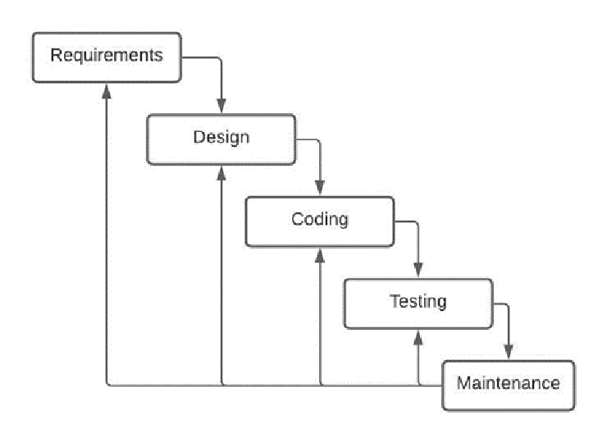

Gambar 2. 1 Metode Waterfall

SDLC (*Software Development Life Cycle*). Menurut Rossa dan Shalahuddin “SDLC atau *Software Development Life Cycle* adalah proses mengembangkan atau mengubah suatu sistem perangkat lunak dengan menggunakan modelmodel dan metodologi yang digunakan orang untuk mengembangkan sistem-sistem perangkat lunak sebelumnya”.

Menurut Rosa dan Shalahuddin “Air terjun (*Waterfall*) sering disebut juga model sekuensial *linier* atau alur hidup klasik. Model air terjun menyediakan pendekatan alur hidup perangkat lunak secara sekuensial atau terurut dimulai dari:

1. Analisa kebutuhan

Pada proses ini dilakukan analisis terhadap kebutuhan-kebutuhan perangkat lunak seperti apa yang dibutuhkan oleh user, pada tahapan ini perlu didokumentasikan.

1. Desain

Pada proses ini fokus pada desain pembuatan program perangkat lunak termasuk struktur data, arsitektur perangkat lunak, repersentasi antarmuka, dan prosedur pengkodean.

1. Pengkodean

Pada proses ini hasil desain ditransletkan kedalam sistem, hasil dari tahapan ini adalah sebuah sistem yang sesuai dengan desain dan telah dibuat pada tahapan sebelumya.

1. Pengujian

Pada proses pengujian lebih fokus pada perangkat lunak, untuk memastikan bahwa semua bagian sudah diuji, hal ini dilakukan untuk meminimalisir kesalahan dan memastikan keluaran yang dihasilkan sudah sesuai dengan yang diinginkan.

1. Pemeliharaan

Pemeliharaan dilakukan ketika perangkat lunak mengalami kesalahan yang muncul dan tidak terdeteksi saat pengujian dan pemeliharaan dapat mengulangi proses pengembangan mulai dari analisis spesifikasi untuk perubahan perangkat lunak yang sudah ada, tapi tidak untuk membuat program baru. (Riyanto, 2021).

# **BAB III METODOLOGI PENELITIAN**

## Kerangka Pikir

Kerangka Pikir ini merupakan langkah-langkah yang akan dilakukan untuk menyelesaikan masalah dalam penelitian ini, berdasarkan metode *waterfall*, sebagai berikut:

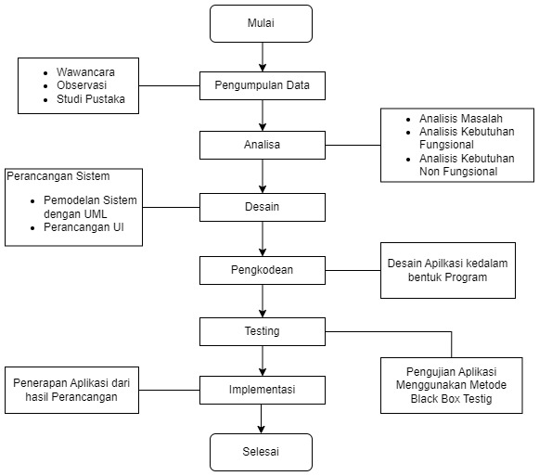

Gambar 3. 1 Kerangka Pikir

## Deskripsi

Berikut adalah tahapan-tahapan yang ada pada penelitian ini:

### Pengumpulan Data

Tahap pengumpulan data adalah salah satu tahap awal yang penting dalam proses pengembangan perangkat lunak. Tahap ini bertujuan untuk mengumpulkan informasi dan persyaratan yang diperlukan untuk memahami kebutuhan pengguna dan tujuan proyek. Informasi ini dapat diperoleh melalui pengumpulan data sebagai berikut:

* + Wawancara, yaitu dilakukan dengan proses tanya jawab dengan teh nanda selaku staf dan pengajar di bimbel BLC.Pemantauan mengenai pengelolaan data, sistem dan mengumpulkan informasi, mengidentifikasi masalah yang terjadi serta data yang dibutuhkan dalam penelitian ini.
  + Observasi, yaitu dilakukan dengan cara mengamati langsung proses yang berjalan di bimbel BLC yang beralamat di Jln. Kopo Cicukang No.9 RT/RW 04/01 Des Mekarrahayu, Kec. Margaasih Kab. Bandung 40218, untuk mendapatkan informasi yang dibutuhkan dalam membuat sistem informasi penggajian karyawan*,* mengidentifikasi masalah yang terjadi dan supaya penulis dapat mengetahui sistem yang sedang berjalan di Bimbel BLC ini.
  + Studi Pustaka, yaitu dilakukan dengan mengumpulkan data dari membaca beberapa buku, jurnal, dan sumber lainnya yang berhubungan dengan sistem informasi penggajian karyawan.

### Analisis

Tahap ini penulis melakukan analisis terhadap sistem yang berjalan serta melakukan analisis kebutuhan :

1. Analisis kebutuhan fungsional

Analisis kebutuhan fungsional merupakan analisis kebutuhan sistem dari segi fungsionalitas pada saat sistem dirancang. Beberapa kebutuhan fungsionalitas yaitu:

1. Memiliki *form login* yang diisi *username* dan *password* yang dimiliki oleh admin
2. Memiliki halaman utama yang terdiri dari menu *dashboard*, master data, rekap absen, data gaji laporan gaji, slip gaji.
3. Analisis kebutuhan non fungsional
4. Analisis perangkat keras (*Hardware*)

|  |  |
| --- | --- |
| Processor | Intel® Atom™ x5-Z8350 CPU @ 1.44GHz |
| RAM | 2 GB |
| Monitor | 10”inch |

1. Analisis perangkat lunak (*Software*)

|  |  |
| --- | --- |
| Sistem Operasi | Windows 10 |
| Database | Mysql |
| Aplikasi Pembuatan | Xampp, VSCode, Bootstrap, Codeigniter |

### Desain

Tahap desain pada perancangan sistem ini bertujuan untuk memberikan gambaran secara umum tentang perancangan sistem informasi penggajian karyawan. Adapun rancangan yang dilakukan dalam tahapan ini antara lain sebagai berikut:

Perancangan Model

Pada perancangan model ini dilakukan untuk mengetahui alur yang akan dibuat untuk merancang sistem informasi penggajian karyawan. Perancangan model ini akan dibuat dengan menggunakan *Unified Modelling Language* (UML). Dan diagram yang akan digunakan yaitu:

1. *Use Case Diagram* Digunakan untuk mendeskripsikan hubungan *actor* dan *use case yang* terlibat dalam penelitian ini yaitu:
2. *Actor :* Admin
3. *Use case* : *Login*, *Dashboard*, Pengelolaan *Master* Data, Pengelolaan Transaksi, Pengelolaan Laporan .
4. *Activity Diagram*
5. Proses *Login*
6. Proses Mengelola *Master* Data
7. Proses Mengelola Data *User*
8. Proses Mengelola Data Karyawan
9. Proses Mengelola Data Jabatan
10. Proses Mengelola Transaksi
11. Proses Mengelola Rekap Absen
12. Proses Mengelola Data Gaji
13. Proses Mengelola Laporan
14. Proses Mengelola Laporan Gaji
15. Proses Mengelola Slip Gaji
16. *Class Diagram*

Dengan alur database yang saling berhubungan pada sistem yang akan dikembangkan yaitu :

1. Data Login
2. Data Master Data
3. Data Master Data – Data User
4. Data Master Data – Data Karyawan
5. Data Master Data – Data Jabatan
6. Data Transaksi
7. Data Transaksi – Rekap Absen
8. Data Transaksi – Data Gaji
9. Data Laporan
10. Data Laporan – Laporan Gaji
11. Data Laporan – Slip Gaji

Database

Dalam perancangan *database*, data yang dibutuhkan sebelumnya telah didapatkan pada proses pengumpulan data yang dibutuhkan sebelumnya pada proses pengumpulan data dan sudah di analisis. Perancangan *database* menggunakan *class* diagram, beberapa data yang digunakan adalah:

1. Data User
2. Data Master Data
3. Data Transaksi
4. Data Laporan

Perancangan *User Interface*

Perancangan antarmuka merupakan perancangan terakhir dalam tahap desain pengembangan sistem. Mendesain user interface atau tampilan program secara keseluruhan yang terdiri dari menu dan sub menu. Perancangan user interface dengan menggunakan *balsamiq mockups*. Adapun perancangan antarmuka yang akan dibuat sebagai berikut:

1. Tampilan Halaman *Login*
2. Tampilan *Dashboard*
3. Tampilan *Master* Data
4. Tampilan Data *User*
5. Tampilan Data Karyawan
6. Tampilan Data Jabatan
7. Tampilan Transaksi
8. Tampilan Rekap Absen
9. Tampilan Data Gaji
10. Tampilan Laporan
11. Tampilan Laporan Gaji
12. Tampilan Slip Gaji

### Pengkodean

Pada tahapan Peengkodean berisikan pembuatan program dimana penulis mulai mengaplikasikan *websie* yang berada pada tahap desain kedalam bentuk program agar dapat dipahami oleh mesin (komputer) menggunakan bahasa pemrograman PHP dengan *framework* yang digunakan yaitu Codeigniter, HTML dan CSS dengan *framework* yang digunakan adalah *Bootstrap*. Sementara untuk data basenya penulis menggunakan MYSQL dan untuk kode editornya penulis menggunakan VSCode.

### Pengujian

Program yang telah dibuat akan dilakukan tahap pengujian program secara keseluruhan dengan tujuan untuk mengetahui tingkat keberhasilan *website* sesuai dengan fungsinya. Jika terdapat kesalahan, maka akan dilakukan perbaikan. Dalam pengujian ini menggunakan metode *black box testing* yang dilakukan untuk mengetahui kesesuaian input dan output dengan apa yang diharapkan.

# **BAB IV ANALISIS DAN PERANCANGAN**

## Analisis

Analisis dilakukan sebagai langkah awal penelitian untuk mengetahui kebutuhan-kebutuhan yang diperlukan dalam prancangan aplikasi. Berikut adalah analisis program yang telah penulis lakukan guna membantu dalam perancangan sistem informasi penggajian karyawan. Pada analisis ini akan membahas mengenai analisis tata kelola bimbe BLC, analisis sistem, analisis masalah, kebutuhan sistem, analisis kebutuhan/alat, analisis penunjang keputusan serta analisis biaya.

### Analisis Tata kelola Bimbel BLC

Lembaga Bimbingan Belajar *Brilliant Learning Center* (BLC) merupakan usaha yang bergerak dalam bidang pendidikan non formal yang berada dibawah naungan Yayasan Pendidikan *Brilliant Learning Center*. Lembaga BLC beroperasi Jalan Kopo Cicukang no 9 Rt/Rw 04/01 Ds. Mekarrahayu Kec. Margaasih Kab. Bandung.

Adapun struktur organisasi Bimbel BLC adalah sebagai berikut:

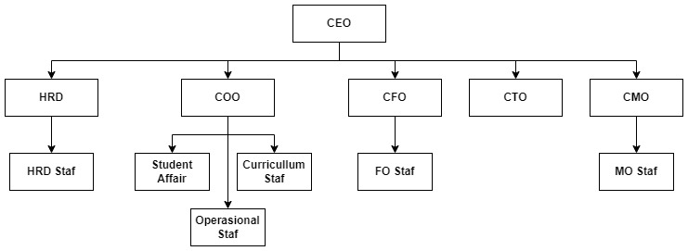

Gambar 4. 1 Struktur Organisasi Bimbel BLC

Tugas pokok dan fungsi pengelola Bimbel BLC

* + - 1. CEO (*Chief Executive Officer*)
         1. Visi dan Strategi: CEO bertugas merumuskan visi jangka panjang perusahaan dan mengembangkan strategi bisnis untuk mencapai tujuan tersebut.
         2. Pengambilan Keputusan: Memimpin dalam pengambilan keputusan strategis yang memengaruhi arah dan kinerja perusahaan.
         3. Kepemimpinan Organisasi: Menjadi pemimpin utama dalam organisasi, memberikan arahan, dan membentuk budaya perusahaan.
         4. Hubungan Eksternal: Berperan sebagai wajah perusahaan dalam hubungan dengan pemangku kepentingan eksternal, seperti investor, pelanggan, dan media.
         5. Pencapaian Tujuan Bisnis: Bertanggung jawab untuk mencapai tujuan finansial dan operasional perusahaan serta meningkatkan kinerja secara keseluruhan.
      2. HRD (*Human Resource Departemen*)

Manajemen Karyawan: HRD bertugas dalam merekrut, mengelola, dan mengembangkan karyawan, termasuk perencanaan karier dan pengelolaan performa.

Pengembangan Organisasi: Merancang program pelatihan dan pengembangan untuk meningkatkan keterampilan dan produktivitas karyawan.

Pengelolaan Kompensasi: Memastikan struktur gaji, tunjangan, dan manfaat karyawan sesuai dengan standar industri dan memberikan motivasi kepada karyawan.

* + - 1. COO (*Chief Operating Officer*)

Operasional Utama: COO bertanggung jawab atas operasional inti perusahaan, memastikan bahwa semua proses berjalan dengan efisien dan sesuai dengan tujuan bisnis.

Pengawasan Operasional: COO mengelola berbagai divisi dan departemen operasional, memantau kinerja, dan mengambil tindakan untuk memastikan pencapaian target.

Implementasi Strategi: COO bertanggung jawab dalam menerapkan strategi bisnis yang telah ditetapkan oleh manajemen eksekutif ke dalam tindakan konkret di seluruh organisasi.

* + - 1. CFO (*Chief Financial Officer*)

Manajemen Keuangan: CFO bertanggung jawab atas manajemen keuangan perusahaan, termasuk pengelolaan arus kas, pengawasan pendapatan dan pengeluaran, serta pelaporan keuangan.

Perencanaan Keuangan: CFO merancang rencana keuangan jangka pendek dan panjang, serta menganalisis data keuangan untuk mendukung pengambilan keputusan.

Investasi dan Pengelolaan Aset: CFO membuat keputusan investasi yang bijaksana dan mengelola aset perusahaan untuk memaksimalkan pengembalian investasi.

* + - 1. CTO (*Chief Technology Officer*)

Pengembangan Teknologi: CTO bertanggung jawab atas pengembangan dan inovasi teknologi dalam perusahaan untuk mendukung tujuan bisnis.

Strategi Teknologi: CTO merancang strategi teknologi jangka panjang yang sejalan dengan visi perusahaan dan mengintegrasikan teknologi dengan tujuan bisnis.

Pemilihan Teknologi: CTO memilih teknologi yang tepat untuk digunakan dalam operasional perusahaan, termasuk perangkat keras, perangkat lunak, dan sistem.

* + - 1. CMO (*Chief Marketing Officer*)

Strategi Pemasaran: CMO bertanggung jawab merumuskan strategi pemasaran yang mendukung tujuan bisnis dan menjangkau target pasar yang dituju.

Pengembangan Merek: CMO membangun dan mengembangkan citra merek perusahaan, serta mengawasi upaya memelihara dan meningkatkan nilai merek.

Pemasaran dan Promosi: CMO merancang kampanye pemasaran dan promosi, memilih saluran distribusi yang tepat, dan memastikan produk atau layanan dikenal oleh pelanggan potensial.

* + - 1. HRD Staf (*Human Resource Departemen* Staf)

Rekrutmen dan Seleksi: Staf HRD bertugas dalam proses rekrutmen dan seleksi karyawan baru, termasuk mengiklankan posisi, menjalankan wawancara, dan mengoordinasi proses penerimaan.

Administrasi Karyawan: Staf HRD mengelola dokumen-dokumen karyawan, seperti kontrak kerja, peraturan perusahaan, dan catatan kinerja.

Pelatihan dan Pengembangan: Staf HRD membantu dalam merancang dan mengimplementasikan program pelatihan untuk pengembangan karyawan, termasuk melacak perkembangan dan hasilnya.

* + - 1. *Student Affair*

Pengelolaan Kesejahteraan Siswa: *Student Affairs* bertanggung jawab untuk memastikan kesejahteraan fisik, mental, dan emosional siswa. Ini melibatkan penyediaan dukungan psikologis, kesehatan, dan konseling.

Kegiatan Bimbel dan Pengembangan Siswa: Departemen ini mengatur berbagai kegiatan belajar dan program pengembangan kepemimpinan yang membantu sisawa tumbuh dan berkembang di luar kelas.

Pengelolaan Disiplin dan Konflik: *Student Affairs* mengelola peraturan dan disiplin siswa, menangani pelanggaran aturan, serta menyelesaikan konflik antara siswa jika ada.

* + - 1. *Curriculum Staff*

Pengembangan Kurikulum: Staf kurikulum bertanggung jawab untuk merancang, mengembangkan, dan memperbarui kurikulum akademik yang sesuai dengan tujuan pendidikan dan perkembangan peserta didik.

Pemantauan dan Evaluasi Kurikulum: Staf kurikulum memantau pelaksanaan kurikulum, mengumpulkan umpan balik dari dosen dan siswa, serta melakukan evaluasi untuk memastikan efektivitas dan relevansi kurikulum.

Pengintegrasian Inovasi Pendidikan: Staf kurikulum terlibat dalam mengintegrasikan inovasi pendidikan, teknologi, dan metode pengajaran terbaru ke dalam kurikulum untuk meningkatkan pengalaman belajar siswa.

* + - 1. Operasional Staff

Pelaksanaan Proses Operasional: Staf operasional bertugas dalam menjalankan aktivitas operasional harian sesuai dengan prosedur dan kebijakan yang telah ditetapkan oleh manajemen.

Pemeliharaan Efisiensi: Staf operasional berfokus pada menjaga efisiensi dalam pelaksanaan tugas dan proses, serta mengidentifikasi peluang perbaikan untuk meningkatkan produktivitas dan kualitas operasional.

* + - 1. FO Staff (*Finance Officer Staff*)

Pencatatan dan Pelaporan Keuangan: Staf *Finance Officer* bertanggung jawab untuk melakukan pencatatan transaksi keuangan perusahaan, menyusun laporan keuangan, dan memastikan kepatuhan terhadap standar akuntansi.

Pengelolaan Pembayaran dan Tagihan: Mengelola pembayaran kepada pemasok, mengatur faktur dan tagihan, serta memastikan semua transaksi keuangan dilakukan dengan akurat dan tepat waktu.

Pemeliharaan Pengeluaran dan Pemasukan: Mengawasi pengeluaran perusahaan dan memonitor pemasukan, serta membantu dalam perencanaan anggaran dan analisis kinerja keuangan.

* + - 1. MO Staff (*Marketting Officer Staff*)

Pengembangan Materi Pemasaran: Staf *Marketing Officer* bertanggung jawab untuk merancang dan mengembangkan materi pemasaran seperti brosur, presentasi, dan konten promosi lainnya.

Pendukung Kampanye Pemasaran: Membantu dalam merancang dan melaksanakan kampanye pemasaran, termasuk strategi promosi, iklan, dan aktivitas promosi lainnya.

Analisis Pasar: Mengumpulkan data pasar dan pelanggan, menganalisis tren, serta memberikan informasi penting kepada tim pemasaran untuk menginformasikan pengambilan keputusan strategis.

### Analisis Sistem

Analisis sistem dilakukan untuk memberikan solusi terhadap permasalahan yang ada di Bimbel BLC. Analisis ini juga bertujun untuk membandingkan sistem yang sedang berjalan saat ini. Sementara itu, perancangan desain sistem bertujuan untuk memberikan gambaran atau pandangan yang jelas sesuai proses desain sistem dari awal hingga akhir penelitian. Pengguna meliputi admin dan *user*.

### Analisis Masalah

Berdasarkan hasil wawancara dan observasi yang telah dilakukan di Bimbel BLC, proses penggajian yang dimiliki oleh BLC masih harus memakan waktu yang sangat lama. Proses penggajian di BLC masih harus merekap realisasi mengajar menggunakan *Google Spreadsheet*, lalu hasil rekapan realisasi mengajar tersebut harus dihitung kembali melalui *Google Spreadsheet.* Lalu ketika sudah selesai menghitung, admin harus membuat slip gaji dan membagikan hasil rekap realisasi mengajar dan slip gaji tersebut kepada setiap karyawan melalui aplikasi *whats app.* Lamanya proses penggajian disebabkan karena tidak adanya sistem informasi yang jelas yang bisa mewadahi kepentingan-kepentingan yang bersangkutan seperti membuat data-data menjadi terintegrasi, membuat slip, dan membuat slip yang bisa diakses oleh karyawan. Analisis masalah akan diuraikan dengan menggunakan metode PIECES.

Tabel 4. 1 Analisis Masalah

|  |  |  |
| --- | --- | --- |
| **PIECES** | **Hasil Analisis Terhadap Sistem Lama** | **Hasil Yang Diharapkan Pada Sistem Baru** |
| *Performance* (Kinerja) | Keterlambatan dalam proses perhitungan dan pembayaran gaji para karyawan bisa berakibat ketidakpuasan dan mengganggu keseimbangan keuangan karyawan. | Memperbaiki proses pemrosesan gaji, memastikan ketepatan waktu dalam pembayaran gaji, dan mengevaluasi apakah perangkat lunak penggajian memenuhi kebutuhan dengan akurat. |
| *Information* (Informasi) | Informasi yang tidak akurat atau tidak lengkap dapat menyebabkan kesalahan dalam perhitungan gaji karyawan dan administrasi kepegawaian. | Menyediakan pelatihan bagi pengelola tentang pentingnya informasi yang tepat, dan mengimplementasikan sistem penggajian. |
| Economic (Ekonomi) | Anggaran Bimbel dapat terpengaruh oleh biaya yang tinggi untuk mengembangkan dan memelihara sistem informasi penggajian. | Mencari alternatif perangkat lunak atau sistem yang lebih ekonomis. |
| *Control* (Kontrol) | Kurangnya kontrol akses yang memadai dapat berpotensi menyebabkan risiko keamanan dan penyalahgunaan data gaji. | Menerapkan kebijakan akses yang ketat, membatasi akses hanya kepada pihak yang berwenang, dan menerapkan teknologi keamanan seperti enkripsi data. |
| *Efficiency* (Efisiensi) | Proses manual atau berulang dalam perhitungan gaji menyebabkan pemborosan waktu. | Mengotomatiskan proses penggajian sebanyak mungkin, menggunakan perangkat lunak penggajian yang akurat, dan memberikan akses mudah kepada karyawan untuk melihat informasi gaji mereka. |
| *Service* (Pelayanan) | Pelayanan terhadap pegawai dalam pemberian gaji pegawai sering mengalami keterlambatan atau pelayanan yang lama akibat perhitungan upah yang diberikan tidak sesuai karena adanya kesalahan penginputan data. | Pengembangan Sistem  baru, dengan sistem  online. |

### Analisis Kebutuhan Sistem

Analisis kebutuhan sistem digunakan untuk mempermudah meganalisis sebuah sistem yang dibutuhkan, berikut kebutuhan sistem:

1. Sistem dapat mengelola data user : tambah, edit dan hapus
2. Sistem dapat mengelola data karyawan : tambah, edit dan hapus
3. Sistem dapat mengelola data jabatan : tambah, edit dan hapus
4. Sistem dapat mengelola rekap absen : tambah, edit dan hapus
5. Sistem dapat mengelola data gaji : tambah, edit, hapus dan cetak
6. Sistem dapat mengelola laporan gaji : filter, cetak
7. Sistem dapat mengelola slip gaji : filter, cetak

### Analisis Kebutuhan/Alat

Analisis kebutuhan/alat berfungsi untuk menentukan perangkat apa saja yang dibutuhkan dalam pembangunan sistem informasi penggajian karyawan. Dengan analisis kebutuhan diharapkan sistem yang akan dibangun dapat diuraikan secara utuh menjadi komponen-komponen dasar dengan tujuan identifikasi dan analisis ini juga dilakukan untuk menjamin bahwa sistem yang akan dibangun sesuai dengan kebutuhan dari objek penelitian. Perancangan sistem baru diharapkan dapat mengubah dan mempercepat serta mengoptimalkan waktu dengan baik. Analisis kebutuhan menjadi 2 bagian yaitu:

1. Kebutuhan Perangkat Keras

* Laptop : Acer One 10
* *Processor* : Intel® Atom™ x5-Z8350 CPU @ 1.44GHz
* *Memory* : RAM 2 GB

1. Kebutuhan Perangkat Lunak

* *Bootstrap*
* *CodeIgniter*
* Windows 10
* Balsamiq *Mockup*

### Analisis Penunjang Keputusan

Dilihat dari kebutuhan Sistem informasi dalam pengambilan keputusan bagi pengelola penggajian karyawan Bimbel BLC adalah bisa mengambil analisis keputusan bagi pemilik perusahaan berdasarkan kinerja dalam sistem informasi penggajian karyawan melibatkan evaluasi data kinerja penggajian untuk membantu dalam pengambilan langkah-langkah yang berkaitan dengan penggajian, memastikan ketepatan waktu dan keseimbangan antara kepentingan perusahaan dan karyawan.

### Analisis Biaya

Proses pembuatan sistem informasi penggajian karyawan ini memerlukan tenaga serta biaya yang harus dikeluarkan. Adapun biaya yang diperlukan untuk membangun sistem informasi penggajian ini yaitu sebagai berikut:

Tabel 4. 2 Analisis Biaya

|  |  |  |
| --- | --- | --- |
| **No** | **Jenis Kebutuhan** | **Biaya** |
| 1 | Programming | 21.000.000 |
| 2 | ATK | 1.000.000 |
| 3 | Jaringan | 650.000 |
| 4 | Transportasi | 500.000 |
|  | **Total** | **23.150.000** |

## Perancangan

Perancangan aplikasi *website* penggajian karyawan yang akan dibangun ini menggunakan *Unified Modelling Language* (UML) sebagai bahasa permodelan pembangunan *website* ini dilakukan dengan menggunakan *tools* utama sebagai berikut:

### Permodelan UML (*Unified Modelling Language*)

Diagram UML yang digunakan dalam perancangan aplikasi penggajian karyawan ini ada 3 diagram yaitu: *Use Case* Diagram, *Activity* Diagram dan *Class* Diagram.

* + - 1. *Use Case* Diagram

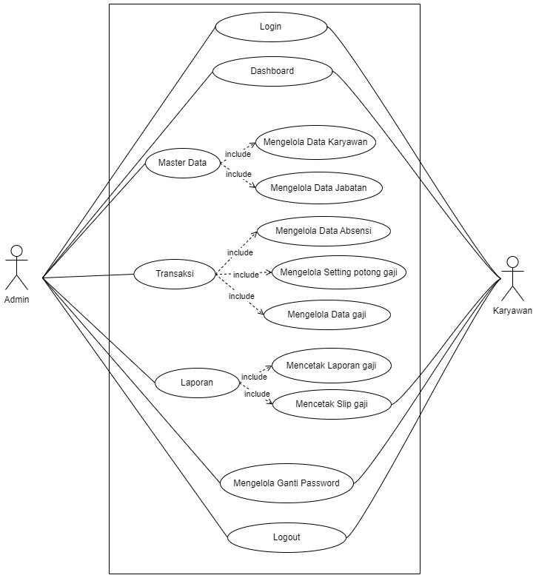

Gambar 4. 2 Use Case Diagram SI Penggajian Karyawan

1. Deskripsi Aktor

Tabel 4. 3 Deskripsi Aktor

|  |  |  |
| --- | --- | --- |
| No | Aktor | Deskripsi |
| 1 | Admin | Pengelola memiliki hak akses penuh pengelolaan *website* (tambah, edit, hapus) |
| 2 | Karyawan | Untuk *user* hanya bisa mengakses tampilan dashboard, mencetak laporan dan ubah password. |

1. Deskripsi *Use Case*

Berikut adalah deskripsi *use case* pada gambar 4. 2 *Use Case* Diagram Penggajian Karyawan:

Tabel 4. 4 Deskripsi Use Case

|  |  |  |  |
| --- | --- | --- | --- |
| No | Aktor | *Use Case* | Deskripsi |
| 1 | Admin | *Login* | Melakukan *Login* dan masuk ke sistem sebagai admin. |
|  |  | *Dashboard* | Halaman *dashboard* admin ini berisi jumlah data karyawan, data admin, data jabatan dan juga data kehadiran yang telah diinput oleh admin. Data akan terus bertambah di *dashboard* ini seiring admin melakukan input data baru. |
|  |  | *Master* Data | Terdapat informasi seluruh karyawan dan untuk melihat lebih detail data karyawan dapat memilih menu *Master* Data pilih Data karyawan detail di dalam kolom aksi yang nantinya di tujukan ke dalam halaman tersebut. |
|  |  | Transaksi | Merupakan halaman bagi admin untuk menginputkan data absensi karyawan dan data gaji karyawan. |
|  |  | Laporan | Terdapat menu Laporan pada aplikasi penggajian karyawan di Bimbel BLC. Input Bulan dan Tahun untuk bisa melakukan Cetak Laporan Absensi Karyawan dan Admin. |
|  |  | Ubah *Password* | Merupakan halaman ubah *password* berisi *form password* baru dan ulangi *password* serta *button* simpan untuk menyimpan *password* yang telah diperbarui. |
|  |  | *Logout* | Merupakan halaman *logout* untuk menutup *website* penggajian ini dan akan kembali ke halaman *login*. |
| 2 | *User* | *Login* | Melakukan *Login* dan masuk ke sistem sebagai *user*. |
|  |  | *Dashboard* | Merupakan halaman *dashboard* karyawan hanya bisa diakses oleh karyawan yang berisi data karyawan yaitu nama karyawan, jabatan, tanggal masuk dan juga status. |
|  |  | Laporan | Merupakan halaman data gaji berisi data gaji karyawan setiap bulannya dan juga terdapat *button* cetak slip gaji apabila karyawan ingin mencetak slip gaji sesuai bulan dan tahun yang diinginkan. |
|  |  | Ubah *Password* | Merupakan halaman ubah *password* berisi *form password* baru dan ulangi *password* serta *button* simpan untuk menyimpan *password* yang telah diperbarui. |
|  |  | *Logout* | Merupakan halaman *logout* untuk menutup *website* penggajian ini dan akan kembali ke halaman *login*. |

* + - 1. *Activity* Diagram

*Activity* diagram memberikan suatu gambaran ilustrasi setiap fungsi yang ada pada sistem. *Activity* diagram juga menggambarkan aktivitas dari yang dilakukan aktor, *activity* diagram juga dapat menggambarkan proses parallel yang terjadi pada beberapa eksekusi.

1. *Activity* diagram *login* admin

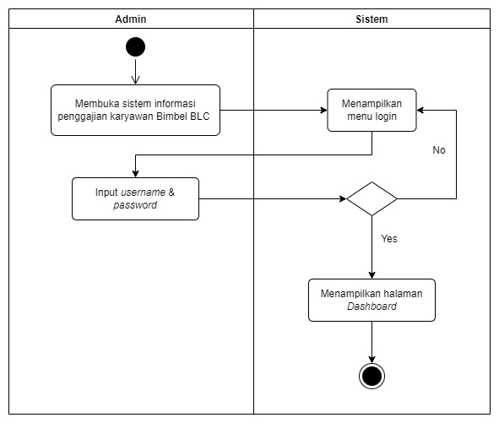

Gambar 4. 3 Activity Diagram Login admin

Pada gambar 4. 3 *activity* diagram *login* admin menggambarkan proses *login* admin pada sistem, yaitu dengan cara klik *login* pada sistem kemudian admin memasukkan *username* dan *password* pada form *login*. Apabila proses *login* berhasil maka akan langsung menampilkan halaman *dashboard*, jika gagal text input *unsername* dan *pasword* akan terreset.

1. *Activity* diagram data karyawan admin

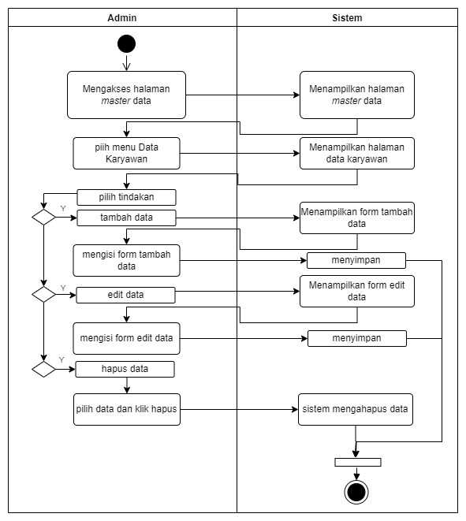

Gambar 4. 4 Activity diagram data karyawan admin

Pada gambar 4. 4 *activity* diagram data karyawan admin menggambarkan admin mengakses halaman master data dan memilih halaman data karyawan, kemudian memlilih tindakan yang diinginkan. Klik tombol tambah data untuk menambahkan data karyawan, sistem menampilkan form tambah data, admin mengisi form tambah data kemudian data disimpan disistem. Klik tombol edit data untuk mengedit data karyawan yang ingin dirubah, sistem menampilkan menampilkan form edit dan data akan tersimpan. Klik tombol hapus data untuk mengapus data karyawan yang diinginkan dari sistem, kemudian sistem menghapus data karyawan yang diinginkan.

1. *Activity* diagram data jabatan admin

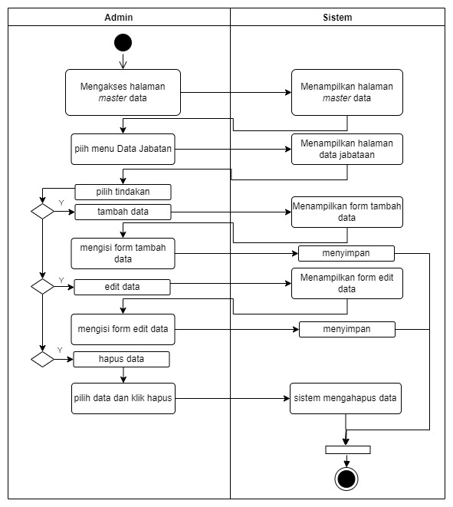

Gambar 4. 5 Activity diagram data jabatan admin

Pada gambar 4. 5 *activity* diagram data jabatan admin menggambarkan admin mengakses halaman master data dan memilih halaman data jabatan, kemudian memlilih tindakan yang diinginkan. Klik tombol tambah data untuk menambahkan data jabatan, sistem menampilkan form tambah data, admin mengisi form tambah data kemudian data disimpan disistem. Klik tombol edit data untuk mengedit data jabatan yang ingin dirubah, sistem menampilkan menampilkan form edit dan data akan tersimpan. Klik tombol hapus data untuk mengapus data jabatan yang diinginkan dari sistem, kemudian sistem menghapus data jabatan yang diinginkan.

1. *Activity* diagram rekap absensi admin

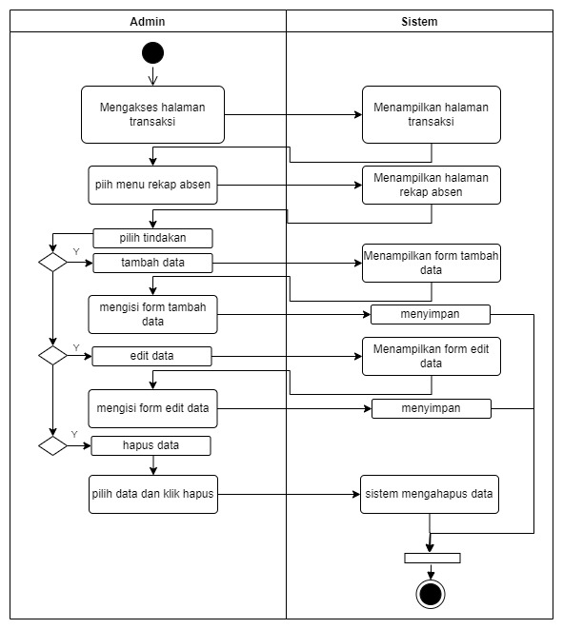

Gambar 4. 6 Activity diagram rekap absensi admin

Pada gambar 4. 6 *activity* diagram rekap absensi admin menggambarkan admin mengakses halaman transaksi dan memilih halaman rekap absensi, kemudian memlilih tindakan yang diinginkan. Klik tombol tambah data untuk menambahkan rekap absensi, sistem menampilkan form tambah absen, admin mengisi form tambah absen kemudian data disimpan disistem. Klik tombol edit data untuk mengedit rekap absensi yang ingin dirubah, sistem menampilkan menampilkan form edit dan absensi akan tersimpan. Klik tombol hapus rekap absensi untuk mengapus absensi karyawan yang diinginkan dari sistem, kemudian sistem menghapus rekap absensi karyawan yang diinginkan.

1. *Activity* diagram data gaji admin

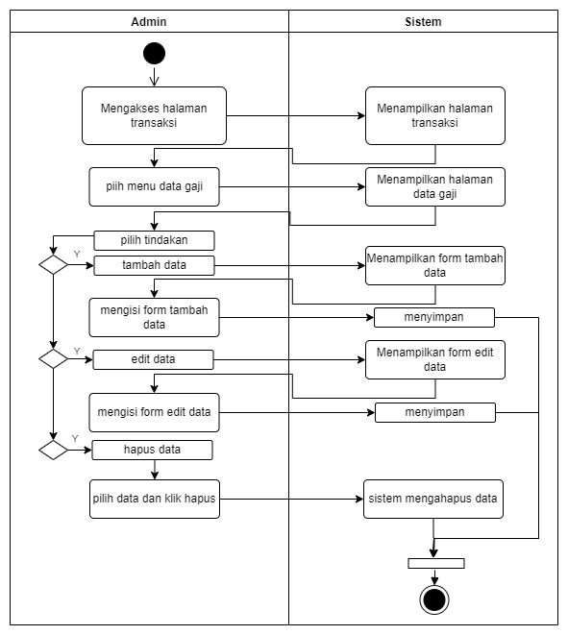

Gambar 4. 7 Activity diagram data gaji admin

Pada gambar 4. 7 *activity* diagram data gaji admin menggambarkan admin mengakses halaman transaksi dan memilih halaman data gaji, kemudian memlilih tindakan yang diinginkan. Klik tombol tambah data untuk menambahkan data gaji, sistem menampilkan form tambah data, admin mengisi form tambah data gaji kemudian data disimpan disistem. Klik tombol edit data untuk mengedit data gaji yang ingin dirubah, sistem menampilkan menampilkan form edit dan data gaji akan tersimpan. Klik tombol hapus data gaji untuk mengapus data gaji karyawan yang diinginkan dari sistem, kemudian sistem menghapus data gaji karyawan yang diinginkan.

1. *Activity* diagram laporan gaji admin

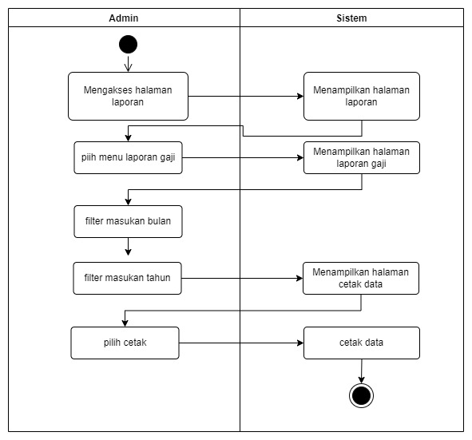

Gambar 4. 8 Activity diagram laporan gaji admin

Pada gambar 4. 8 *activity* diagram laporan gaji admin menggambarkan admin mengakses halaman laporan dan memilih halaman laporan gaji. Kemudian pilih filter masukan bulan dan masukan tahun, sistem menampilkan halaman cetak data. Pilih cetak data, dan sistem mencetak laporan gaji yang diinginkan.

1. *Activity* diagram slip gaji admin

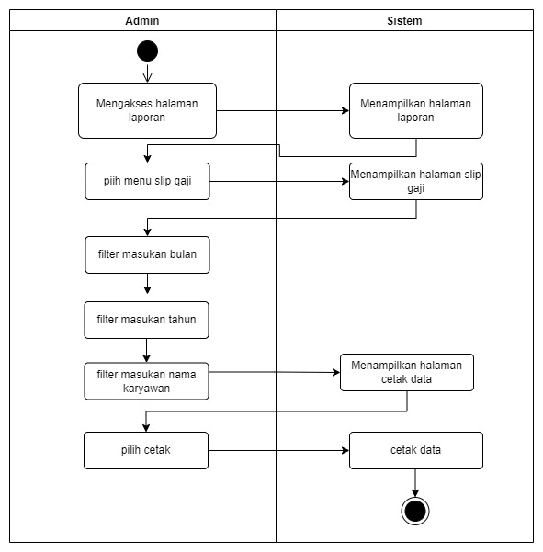

Gambar 4. 9 Activity diagram slip gaji admin

Pada gambar 4. 9 *activity* diagram slip gaji admin menggambarkan admin mengakses halaman laporan dan memilih halaman slip gaji. Kemudian pilih filter masukan bulan, masukan tahun dan masukan nama karyawan. Maka sistem akan menampilkan halaman cetak data. Pilih cetak data, dan sistem mencetak laporan gaji yang diinginkan.

1. *Activity* diagram ubah *password* admin

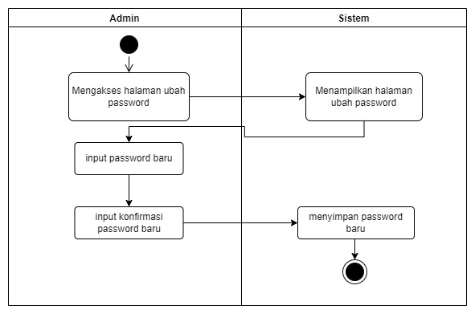

Gambar 4. 10 Activity diagram ubah password admin

Pada gambar 4. 10 *activity* diagram ubah *password* admin menggambarkan admin mengakses halaman ubah *password* lalu menginput *password* baru dan input konfirmasi *password* baru. Maka sistem akan menyimpan *password* baru.

1. *Activity* diagram *logout* admin

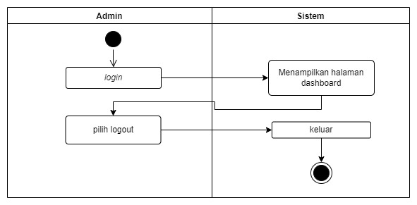

Gambar 4. 11 Activity diagram logout admin

Pada gambar 4. 11 *activity* diagram *logout* admin menggambarkan admin mengakses terlebih dahulu *login*, sistem menampilkan halaman *dashboard*, pada *sidebar* pilih *logout* maka sistem akan menutup *website* penggajian.

1. *Activity* diagram *login user*



Gambar 4. 12 Activity diagram login user

Pada gambar 4. 12 *activity* diagram *login* *user* menggambarkan proses *login* *user* pada sistem, yaitu dengan cara klik *login* pada sistem kemudian user memasukkan *username* dan *password* pada form *login*. Apabila proses *login* berhasil maka akan langsung menampilkan halaman *dashboard*, jika gagal text input *unsername* dan *pasword* akan terreset.

1. *Activity* diagram laporan gaji *user*



Gambar 4. 13 Activity diagram laporan gaji user

Pada gambar 4. 13 *activity* diagram laporan gaji *user* menggambarkan *user* mengakses halaman laporan dan memilih halaman laporan gaji. Kemudian pilih filter masukan bulan dan masukan tahun, sistem menampilkan halaman cetak data. Pilih cetak data, dan sistem mencetak laporan gaji yang diinginkan.

1. *Activity* diagram slip gaji *user*



Gambar 4. 14 Activity diagram slip gaji user

Pada gambar 4. 14 *activity* diagram slip gaji *user* menggambarkan *user* mengakses halaman laporan dan memilih halaman slip gaji. Kemudian pilih filter masukan bulan, masukan tahun dan masukan nama karyawan. Maka sistem akan menampilkan halaman cetak data. Pilih cetak data, dan sistem mencetak laporan gaji yang diinginkan.

1. *Activity* diagram ubah *password user*



Gambar 4. 15 Activity diagram ubah password user

Pada gambar 4. 15 *activity* diagram ubah *password* *user* menggambarkan *user* mengakses halaman ubah *password* lalu menginput *password* baru dan input konfirmasi *password* baru. Maka sistem akan menyimpan *password* baru.

1. Activity diagram *logout user*



Gambar 4. 16 Activity diagram logout user

Pada gambar 4. 16 *activity* diagram *logout* *user* menggambarkan *user* mengakses terlebih dahulu *login*, sistem menampilkan halaman *dashboard*, pada *sidebar* pilih *logout* maka sistem akan menutup *website* penggajian.

* + - 1. *Sequence* Diagram

*Sequence* Diagram adalah sebuah diagram yang digunakan untuk menjelaskan dan menampilkan interaksi antar objek-objek dalam sebuah sistem secara terperinci. Selain itu *sequence* diagaram juga akan menampilkan pesan atau perintah yang dikirim, beserta waktu pelaksanaannya. Objek-objek yang berhubungan dengan berjalannya proses operasi biasanya diurutkan dari kiri ke kanan.

1. *Sequence* Diagram *login*

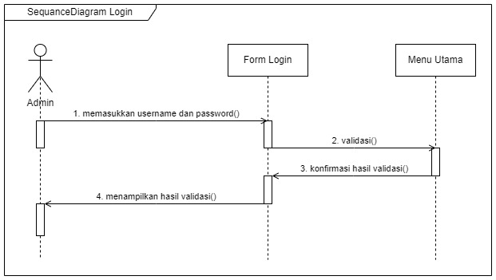

Gambar 4. 17 Sequence Diagram login

1. *Sequence* Diagram tambah data karyawan

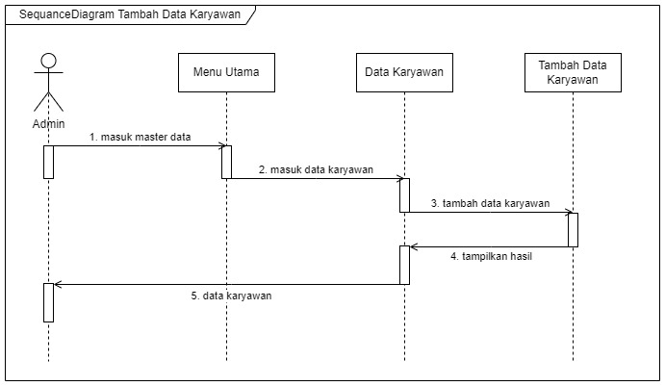

Gambar 4. 18 Sequence Diagram tambah data karyawan

1. *Sequence* Diagram edit data karyawan

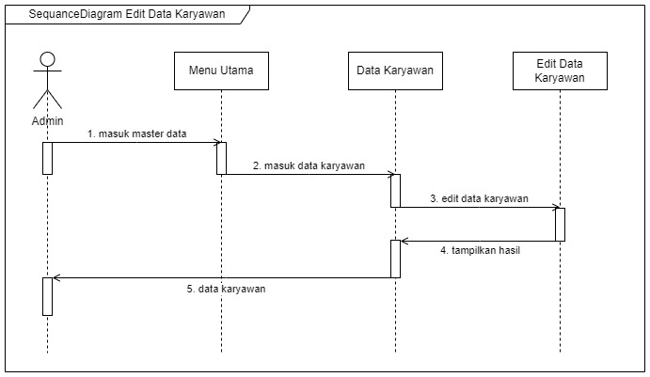

Gambar 4. 19 Sequence Diagram edit data karyawan

1. *Sequence* Diagram hapus data karyawan

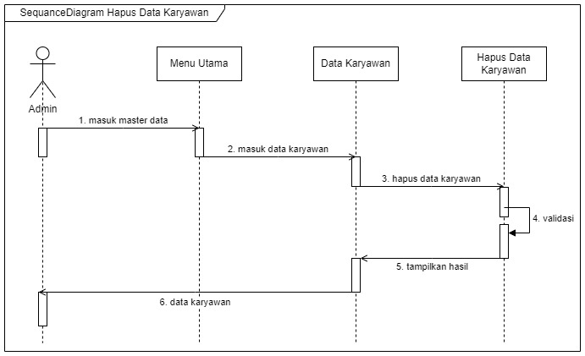

Gambar 4. 20 Sequence Diagram hapus data karyawan

1. *Sequence* Diagram tambah data jabatan

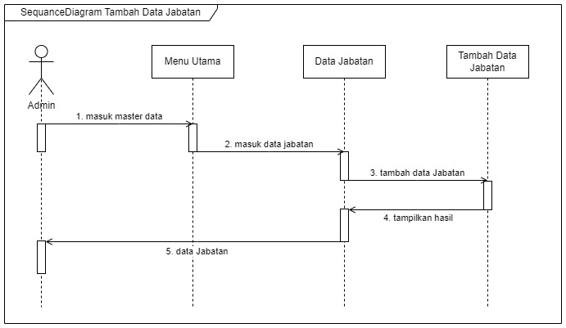

Gambar 4. 21 Sequence Diagram tambah data jabatan

1. *Sequence* Diagram edit data jabatan

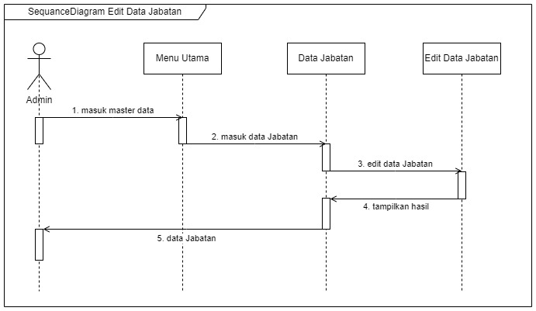

Gambar 4. 22 Sequence Diagram edit data jabatan

1. *Sequence* Diagram hapus data jabatan

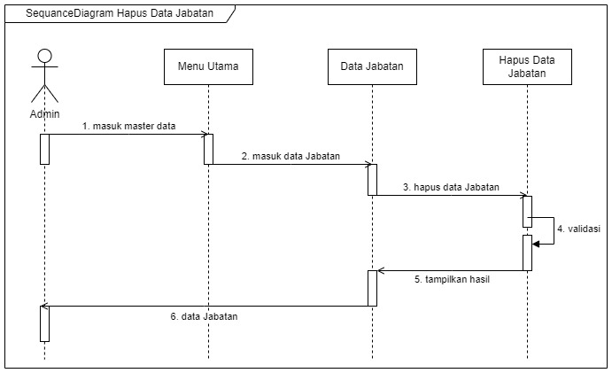

Gambar 4. 23 Sequence Diagram hapus data jabatan

1. *Sequence* Diagram tambah data absensi

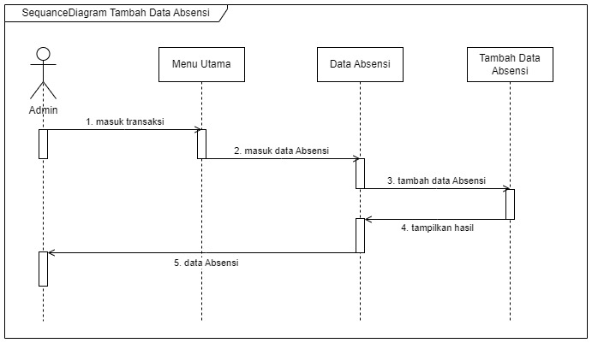

Gambar 4. 24 Sequence Diagram tambah data absensi

1. *Sequence* Diagram edit potogan gaji

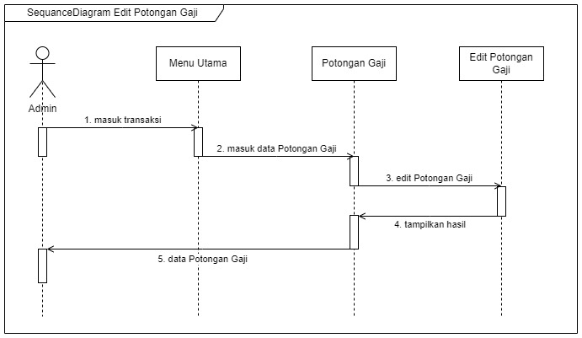

Gambar 4. 25 Sequence Diagram edit potogan gaji

1. *Sequence* Diagram laporan gaji

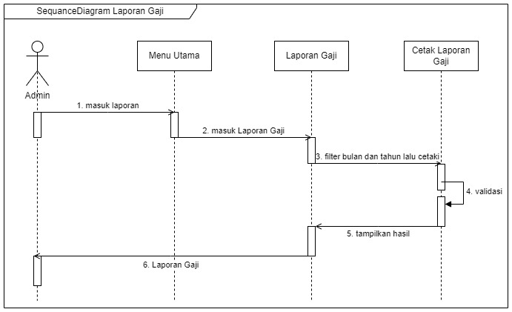

Gambar 4. 26 Sequence Diagram laporan gaji

1. *Sequence* Diagram laporan absensi

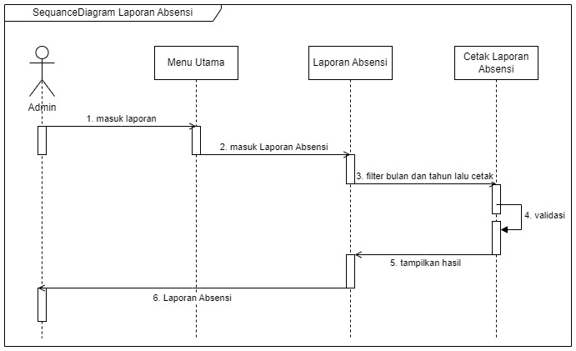

Gambar 4. 27 Sequence Diagram laporan absensi

1. *Sequence* Diagram slip gaji

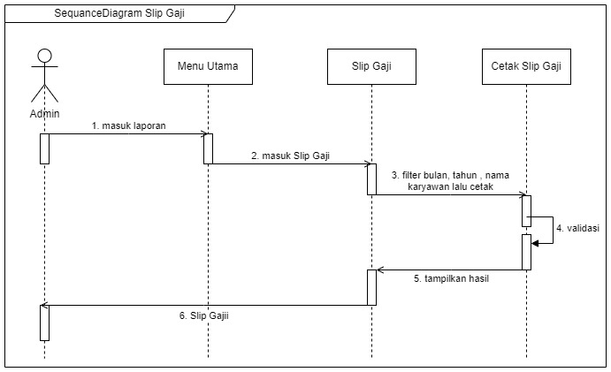

Gambar 4. 28 Sequence Diagram slip gaji

1. *Sequence* Diagram ganti *password*

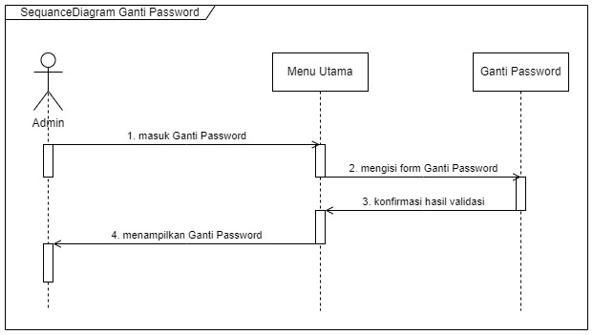

Gambar 4. 29 Sequence Diagram ganti password

1. *Sequence* Diagram slip gaji karyawan

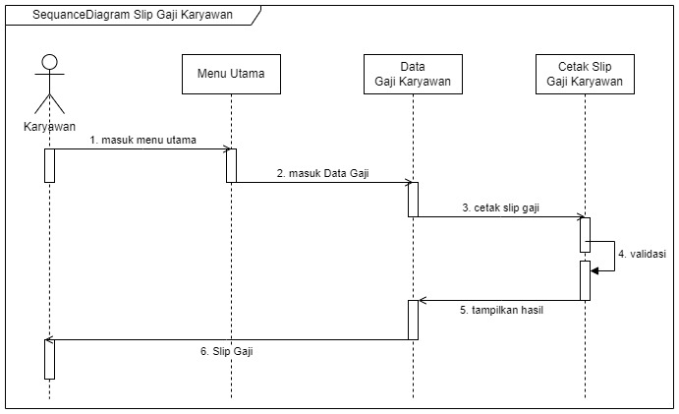

Gambar 4. 30 Sequence Diagram slip gaji karyawan

* + - 1. *Class* Diagram

*Class* diagram adalah diagram yang menunjukkan *class-class* yang ada dari sebuah sistem dan hubungannya dengan logika. Berikut perancangan *class* diagram:

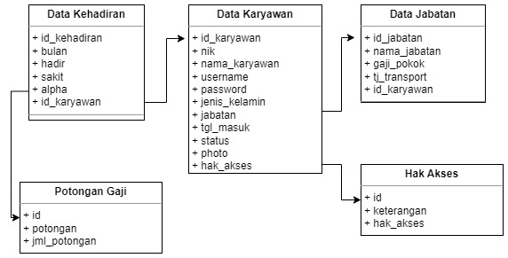

Gambar 4. 31 Class Diagram

### Struktur Tabel

Berikut adalah perancangan basis data yang dirancang untuk membangun sistem informasi penggajian karyawan. Perancangan basis data terdiri dari *field, type, size, index* dan keterangan. Adapun rancangan basis data dari aplikasi sistem informasi penggajian karyawan Bimbel BLC sebagai berikut:

Tabel 4. 5 Data Kehadiran/Absensi

|  |  |  |  |  |  |
| --- | --- | --- | --- | --- | --- |
| No | *Field* | *Type* | *Size* | *Index* | Keterangan |
| 1 | id_kehadiran | *Integer* | 11 | PK | Id kehadiran |
| 2 | bulan | *Integer* | 11 |  | Bulan |
| 3 | hadir | *Integer* | 11 |  | Hadir |
| 4 | sakit | *Integer* | 11 |  | Sakit |
| 5 | alpha | *Integer* | 11 |  | Alpha |
| 6 | id_karyawan | *Integer* | 11 |  | Id Karyawan |

Tabel 4. 6 Data Karyawan

|  |  |  |  |  |  |
| --- | --- | --- | --- | --- | --- |
| No | *Field* | *Type* | *Size* | *Index* | Keterangan |
| 1 | id_karyawan | *Integer* | 11 | PK | Id Karyawan |
| 2 | nik | *Varchar* | 50 |  | Nik |
| 3 | nama_karyawan | *Varchar* | 225 |  | Nama Karyawan |
| 4 | *username* | *Varchar* | 120 |  | *Username* |
| 5 | *password* | *Varchar* | 120 |  | *Password* |
| 6 | jenis_kelamin | *Varchar* | 20 |  | Jenis Kelamin |
| 7 | jabatan | *Varchar* | 50 |  | Jabatan |
| 8 | tgl_masuk | *Date* |  |  | Tanggal Masuk |
| 9 | status | *Varchar* | 50 |  | Status |
| 10 | photo | *Varchar* | 250 |  | Photo |
| 11 | hak_akses | *Integer* | 11 |  | Hak Akses |

Tabel 4. 7 Data Jabatan

|  |  |  |  |  |  |
| --- | --- | --- | --- | --- | --- |
| No | *Field* | *Type* | *Size* | *Index* | Keterangan |
| 1 | id_jabatan | *Integer* | 11 | PK | Id Jabatan |
| 2 | nama_jabatan | *Varchar* | 120 |  | Nama Jabatan |
| 3 | gaji_pokok | *Varchar* | 50 |  | Gaji Pokok |
| 4 | tj_transport | *Varchar* | 50 |  | Tujangan Transport |

Tabel 4. 8 Hak Akses

|  |  |  |  |  |  |
| --- | --- | --- | --- | --- | --- |
| No | *Field* | *Type* | *Size* | *Index* | Keterangan |
| 1 | id | *Integer* | 11 | PK | Id Karyawan |
| 2 | keterangan | *Varchar* | 50 |  | keterangan |
| 3 | hak_akses | *Integer* | 11 |  | Hak Akses |

Tabel 4. 9 Potongan Gaji

|  |  |  |  |  |  |
| --- | --- | --- | --- | --- | --- |
| No | *Field* | *Type* | *Size* | *Index* | Keterangan |
| 1 | id | *Integer* | 11 | PK | Id Karyawan |
| 2 | potongan | *Varchar* | 150 |  | Potongan Gaji |
| 3 | jml_potongan | *Integer* | 11 |  | Jumlah Potongan |

### Desain

Desain *user* *interface* pada sistem informasi penggajian karyawan mengguakan Balsamiq Mockup. Adapun *User Interface* yang dibuat dari sistem nformasi penggajian karyawan diantaranya:

*User Interface Login* admin dan *User*

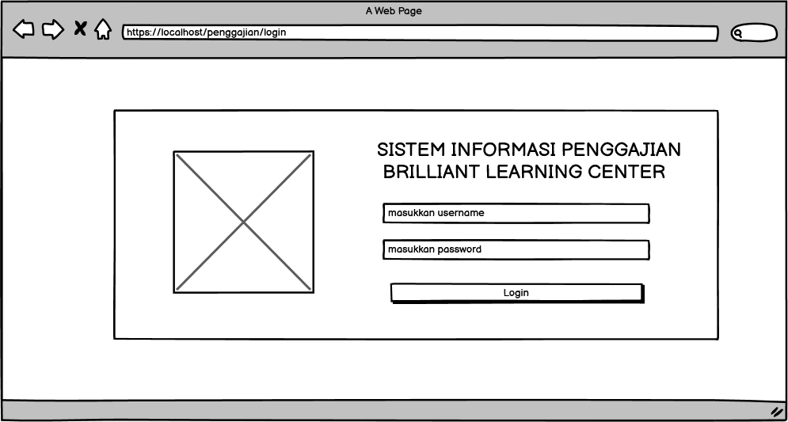

Gambar 4. 252 User Interface Login admin dan User

Pada gambar 4. 32 user interface login admin dan user terdapat beberapa atribut diantaranya: logo bimbel, text input username, text input password, tombol login.

*User Interface Dashboard* admin

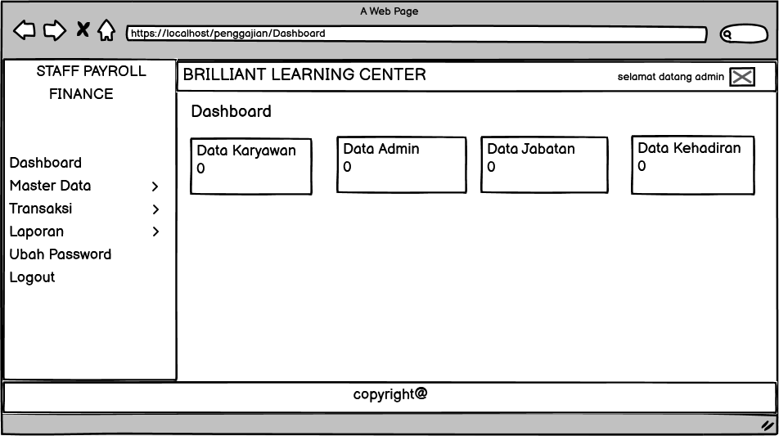

Gambar 4. 263 User Interface Dashboard admin

Pada gambar 4. 33 *user interface dashboard* menampilkan informasi seperti data karyawan, data admin, data jabatan dan data kehadiran.

*User Interface* Data Karyawan

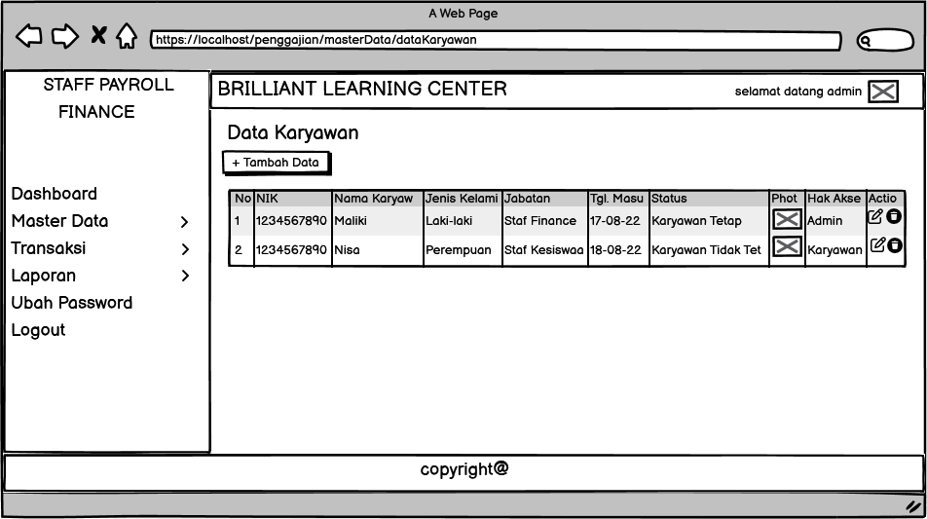

Gambar 4. 274 User Interface Data Karyawan

Pada gambar 4. 34 *user interface* data karyawan terdapat beberapa atribut diantaranya label halaman data karyawan, tabel data karyawan, tombol tambah, tombol aksi edit dan tombol aksi hapus.

*User Interface* Tambah Data Karyawan

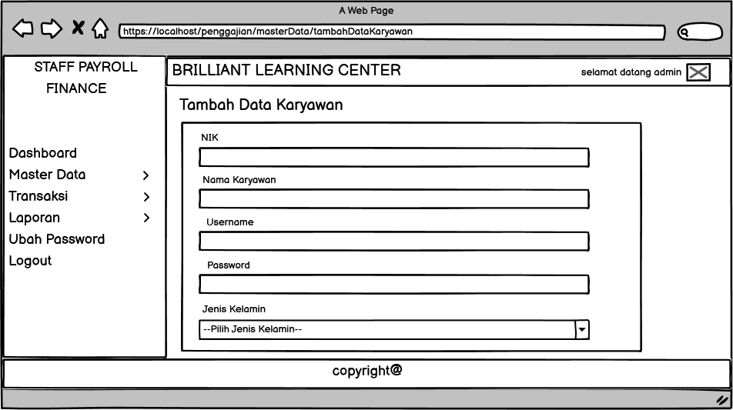

Gambar 4. 285 User Interface Tambah Data Karyawan

Pada gambar 4. 35 *user interface* tambah data karyawan terdapaat beberapa atribut diantaranya label tambah data, *text* *input* NIK, *text* *input* nama karyawan, *text* *input* username, *text* *input* password, *text* *box* jenis kelamin, *text* *box* jabatan, *text* *input* data masuk, *text* *box* status dan tombol *submit*.

*User Interface* Data Jabatan

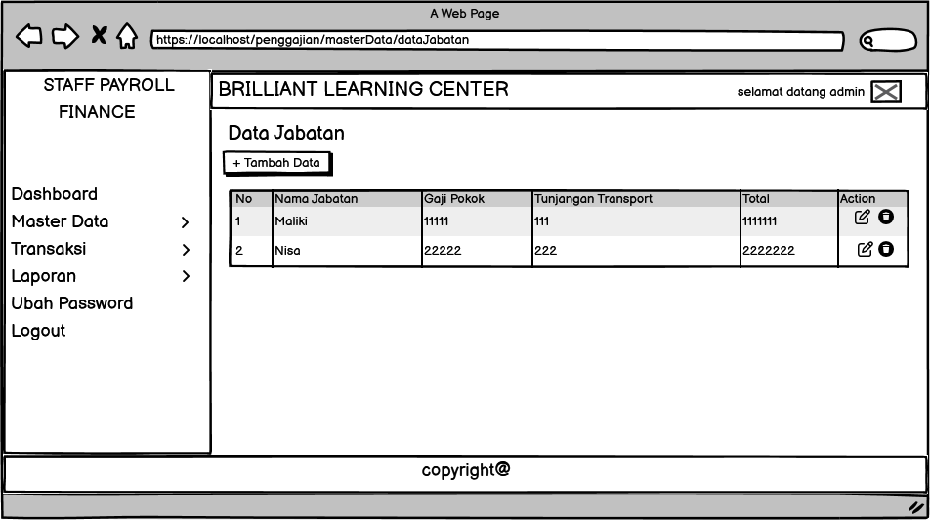

Gambar 4. 296 User Interface Data Jabatan

Pada gambar 4. 36 *user interface* data jabatan terdapat beberapa atribut diantaranya label halaman data jabatan, tabel data jabatan, tombol tambah, tombol aksi edit dan tombol aksi hapus.

*User Interface* Tambah Data Jabatan

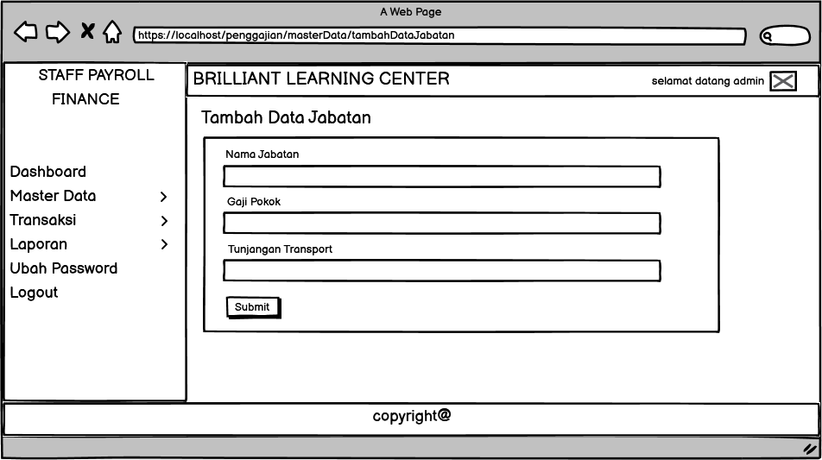

Gambar 4. 307 User Interface Tambah Data Jabatan

Pada gambar 4. 37 *user interface* tambah data jabatan terdapat beberapa atribut diantaranya label tambah data, *text* *input* nama jabatan, *text* *input* gaji pokok, *text* *input* tunjangan transport dan tombol *submit*.

*User Interface* Rekap Absensi

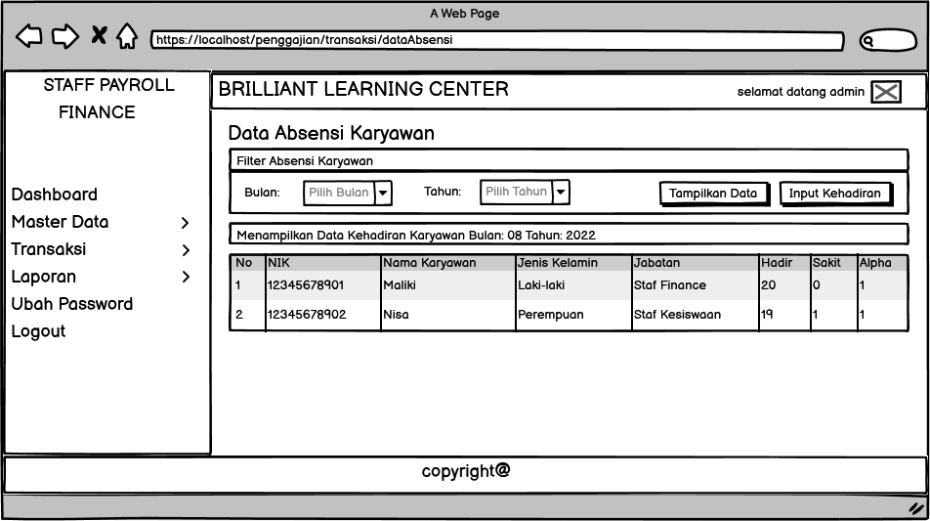

Gambar 4. 38 User Interface Rekap Absensi

Pada gambar 4. 38 *user interface* rekap absensi terdapat beberapa atribut diantaranya label halaman data absensi karyawan, fitur absensi karyawan seperti *text box* pilih bulan, *text box* pilih tahun, tampikan data, input kehadiran, tabel data absensi karyawan, tombol aksi edit dan tombol aksi hapus.

*User Interface* Potongan Gaji

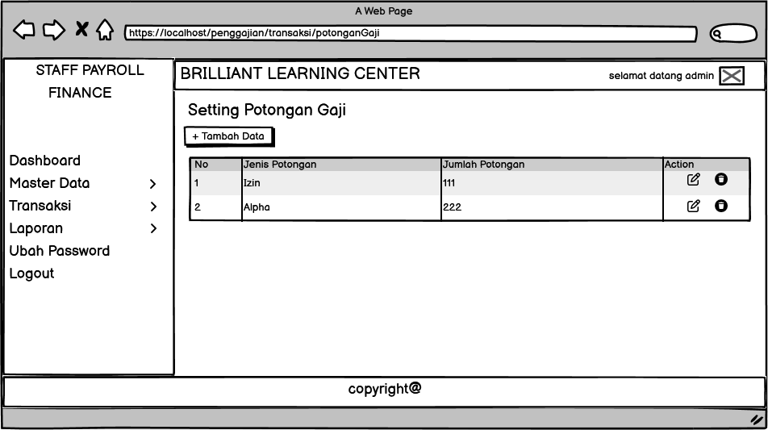

Gambar 4. 39 User Interface Potongan Gaji

Pada gambar 4. 39 *user interface* potongan gaji terdapat beberapa atribut diantaranya label halaman potongan gaji, tabel data jabatan, tombol tambah, tombol aksi edit dan tombol aksi hapus.

*User Interface* Data Gaji

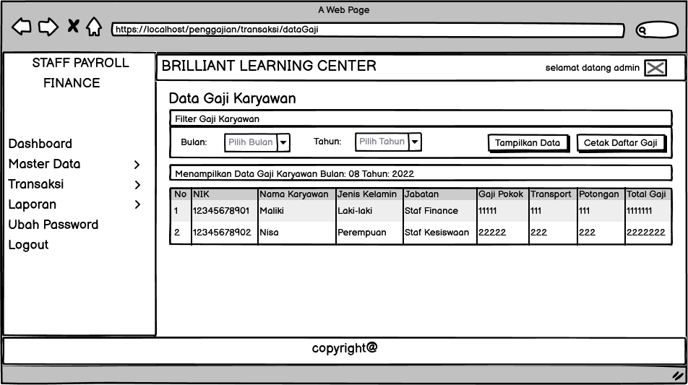

Gambar 4. 310 User Interface Data Gaji

Pada gambar 4. 40 *user interface* data gaji terdapat beberapa atribut diantaranya label halaman data gaji karyawan, fitur gaji karyawan seperti *text box* pilih bulan, *text box* pilih tahun, tampikan data, cetak daftar gaji, tabel data gaji karyawan, tombol aksi edit dan tombol aksi hapus.

*User Interface* Laporan Gaji

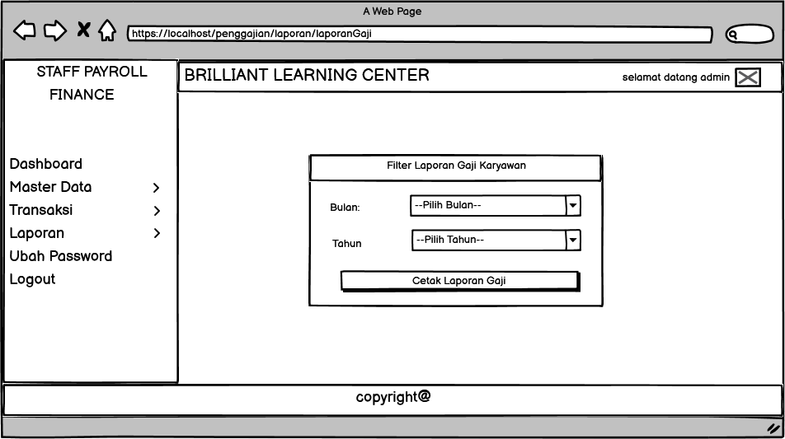

Gambar 4. 321 User Interface Laporan Gaji

Pada gambar 4. 41 *user interface* laporan gaji terdapat *filter* laporan gaji karyawan yaitu *text box* pilih bulan, *text box* pilih tahun dan cetak laporan gaji.

*User Interface* Laporan Slip Gaji

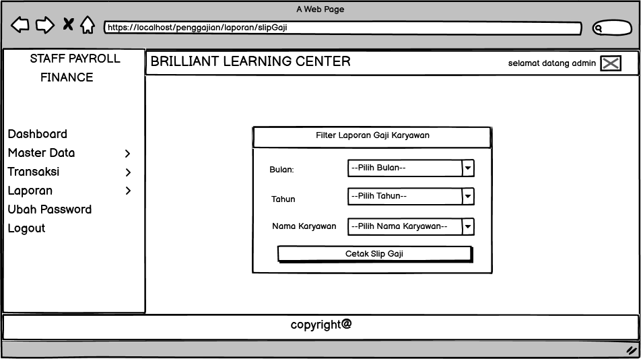

Gambar 4. 332 User Interface Laporan Slip Gaji

Pada gambar 4. 42 *user interface* laporan slip gaji terdapat *filter* laporan gaji karyawan yaitu *text box* pilih bulan, *text box* pilih tahun, *text box* pilih nama kaaryawan dan cetak slip gaji.

*User Interface* Ubah *Password*

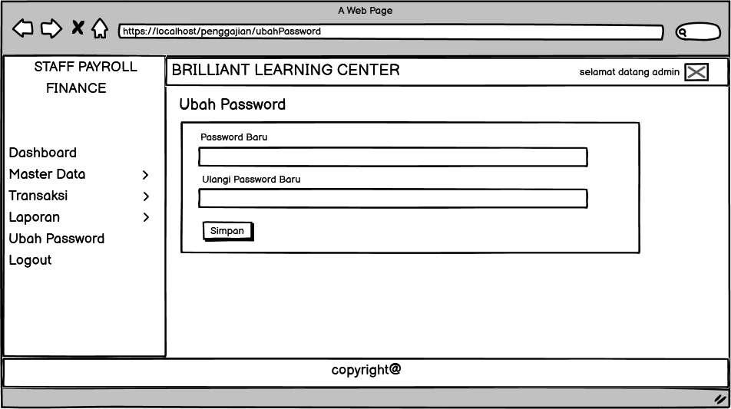

Gambar 4. 343 User Interface Ubah Password

Pada gambar 4. 43 *user interface* ubah password terdapat beberapa atribut diantaranya label ubah password, *text* *input* *password* baru, *text* *input* ulangi *password* baru dan tombol simpan.

*User Interface Dashboard User*

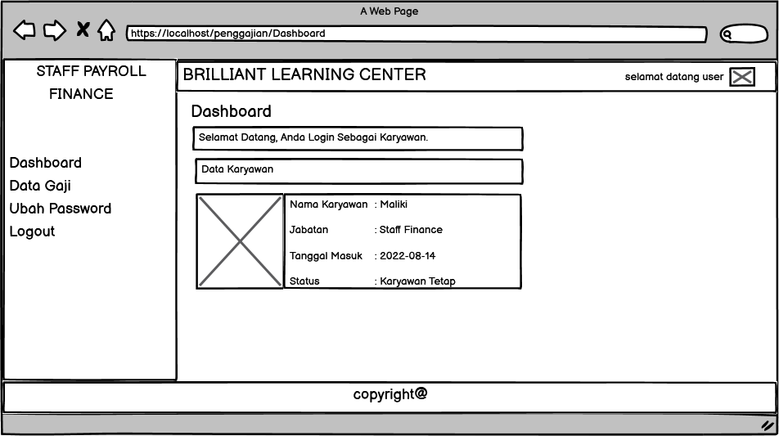

Gambar 4. 354 User Interface Dashboard User

Pada gambar 4. 44 *user interface dashboard user* menampilkan informasi seperti nama karyawan, jabatan, tanggal masuk dan status.

*User Interface* Data Gaji *User*

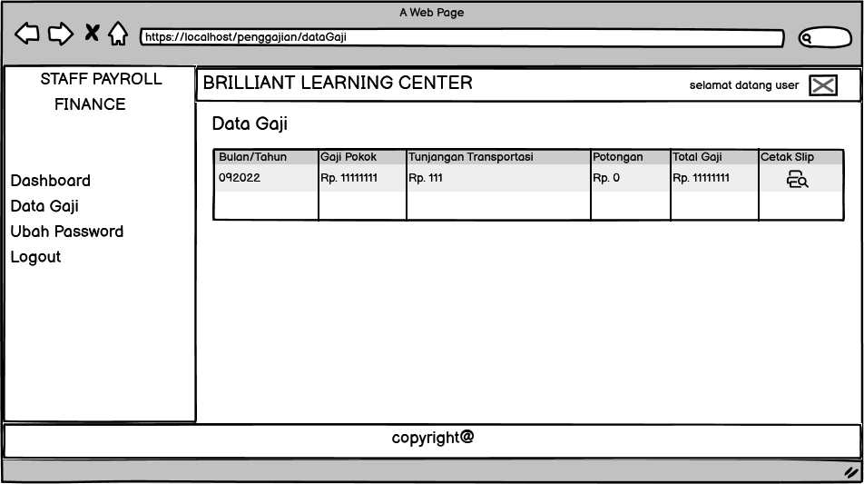

Gambar 4. 365 User Interface Data Gaji User

Pada gambar 4. 45 *user interface* data gaji *user* terdapat beberapa atribut diantaranya label halaman data gaji, tabel data gaji dan tombol cetak slip.

*User Interface* Slip Gaji

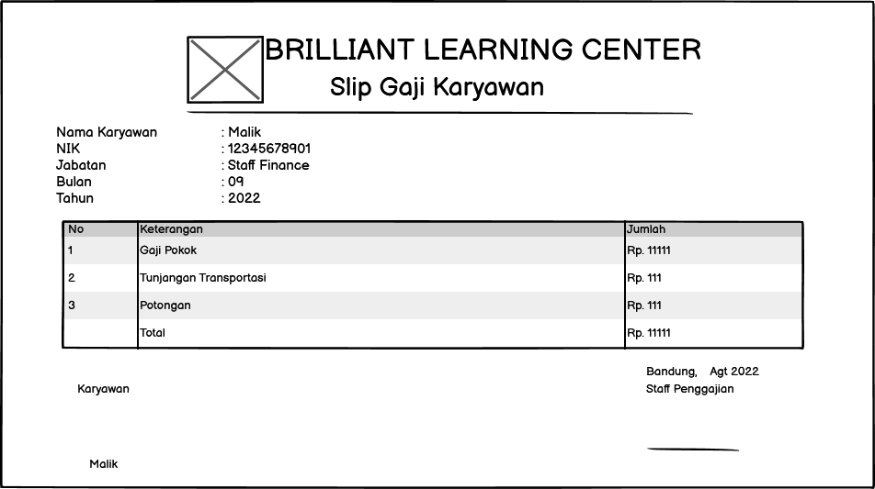

Gambar 4. 376 User Interface Slip Gaji

Pada gambar 4. 46 *user interface* slip gaji terdapat beberapa atribut diantaranya label halaman slip gaji, identitas karyawan, tabel slip gaji dan tanda tangan karyawan beserta admin.

### *Listing* Program

*Listing* program merupakan susunan dari beberapa struktur data/*computer codes* yang digunakan dalam pengembangan sistem informasi terutama dalam mengatasi masalah yang sedang diteliti. Berikut *list* program dalam mengatasi masalah:

**Data Karyawan Controller**

|  |
| --- |
| <?php  class dataKaryawan extends CI_Controller{      public function __construct(){          parent::__construct();          if($this->session->userdata('hak_akses') !='1') {              $this->session->set_flashdata('pesan','<div class="alert alert-danger alert-dismissible fade show" role="alert">                     <strong>Anda belum login!</strong>                      <button type="button" class="close" data-dismiss="alert" aria-label="Close">                      <span aria-hidden="true">&times;</span>                      </button>                       </div>');                  redirect('welcome');          }      }      public function index()      {          $data['title'] = "Data Karyawan";          $data['karyawan'] = $this->penggajianModel->get_data('data_karyawan')->result();          $this->load->view('templates_admin/header',$data);          $this->load->view('templates_admin/sidebar');          $this->load->view('admin/dataKaryawan',$data);          $this->load->view('templates_admin/footer');      }      public function tambahData()      {          $data['title'] = "Tambah Data Karyawan";          $data['jabatan'] = $this->penggajianModel->get_data('data_jabatan')->result();          $this->load->view('templates_admin/header',$data);          $this->load->view('templates_admin/sidebar');          $this->load->view('admin/formTambahKaryawan',$data);          $this->load->view('templates_admin/footer');      }      public function tambahDataAksi()      {          $this->_rules();          if($this->form_validation->run() == FALSE) {              $this->tambahData();          }else{              $nik                         = $this->input->post('nik');              $nama_karyawan               = $this->input->post('nama_karyawan');              $jenis_kelamin               = $this->input->post('jenis_kelamin');              $tanggal_masuk               = $this->input->post('tanggal_masuk');              $jabatan                     = $this->input->post('jabatan');              $status                      = $this->input->post('status');              $hak_akses                   = $this->input->post('hak_akses');              $username                    = $this->input->post('username');              $password                    = md5($this->input->post('password'));              $photo                       = $_FILES['photo']['name'];              if($photo=''){}else{                  $config ['upload_path']      = './assets/photo';                  $config ['allowed_types']    = 'jpg|jpeg|png|tiff';                  $this->load->library('upload',$config);                  if(!$this->upload->do_upload('photo')){                      echo "Photo Gagal diupload!";                  }else{                      $photo=$this->upload->data('file_name');                  }              }              $data = array(                  'nik'                       => $nik,                  'nama_karyawan'             => $nama_karyawan,                  'username'                  => $username,                  'password'                  => $password,                  'jenis_kelamin'             => $jenis_kelamin,                  'jabatan'                   => $jabatan,                  'tanggal_masuk'             => $tanggal_masuk,                  'status'                    => $status,                  'photo'                     => $photo,                  'hak_akses'                 => $hak_akses,                );              $this->penggajianModel->insert_data($data,'data_karyawan');              $this->session->set_flashdata('pesan','<div class="alert alert-success alert-dismissible fade show" role="alert">                     <strong>Data berhasil ditambahkan!</strong>                      <button type="button" class="close" data-dismiss="alert" aria-label="Close">                      <span aria-hidden="true">&times;</span>                      </button>              </div>');              redirect('admin/dataKaryawan');          }      }      public function updateData($id)      {          $where = array('id_karyawan' => $id);          $data['title'] = 'Update Data Pegawai';          $data['jabatan'] = $this->penggajianModel->get_data('data_jabatan')->result();          $data['karyawan'] = $this->db->query("SELECT * FROM data_karyawan WHERE id_karyawan = '$id'")->result();          $this->load->view('templates_admin/header',$data);          $this->load->view('templates_admin/sidebar');          $this->load->view('admin/formUpdateKaryawan',$data);          $this->load->view('templates_admin/footer');      }      public function updateDataAksi()      {          $this->_rules();          if($this->form_validation->run() == FALSE) {              $this->updateData();          }else{              $id                         = $this->input->post('id_karyawan');              $nik                         = $this->input->post('nik');              $nama_karyawan               = $this->input->post('nama_karyawan');              $jenis_kelamin               = $this->input->post('jenis_kelamin');              $tanggal_masuk               = $this->input->post('tanggal_masuk');              $jabatan                     = $this->input->post('jabatan');              $status                      = $this->input->post('status');              $hak_akses                   = $this->input->post('hak_akses');              $username                    = $this->input->post('username');              $password                    = md5($this->input->post('password'));              $photo                       = $_FILES['photo']['name'];              if($photo){                  $config ['upload_path']      = './assets/photo';                  $config ['allowed_types']    = 'jpg|jpeg|png|tiff';                  $this->load->library('upload',$config);                  if($this->upload->do_upload('photo')){                      $photo=$this->upload->data('file_name');                      $this->db->set('photo',$photo);                  }else{                      echo $this->upload->display_errors();                  }              }              $data = array(                  'nik'                       => $nik,                  'nama_karyawan'             => $nama_karyawan,                  'username'                  => $username,                  'password'                  => $password,                  'jenis_kelamin'             => $jenis_kelamin,                  'jabatan'                   => $jabatan,                  'tanggal_masuk'             => $tanggal_masuk,                  'status'                    => $status,                  'hak_akses'                 => $hak_akses,                );              $where = array(                  'id_karyawan' => $id              );              $this->penggajianModel->update_data('data_karyawan',$data,$where);              $this->session->set_flashdata('pesan','<div class="alert alert-success alert-dismissible fade show" role="alert">                     <strong>Data berhasil diupdate!</strong>                      <button type="button" class="close" data-dismiss="alert" aria-label="Close">                      <span aria-hidden="true">&times;</span>                      </button>              </div>');              redirect('admin/dataKaryawan');          }      }      public function _rules()      {          $this->form_validation->set_rules('nik','NIK','required');          $this->form_validation->set_rules('nama_karyawan','nama karyawan','required');          $this->form_validation->set_rules('jenis_kelamin','jenis kelamin','required');          $this->form_validation->set_rules('tanggal_masuk','tanggal masuk','required');          $this->form_validation->set_rules('jabatan','Jabatan','required');          $this->form_validation->set_rules('status','status','required');      }      public function deleteData($id)      {          $where = array('id_karyawan' => $id);          $this->penggajianModel->delete_data($where, 'data_karyawan');          $this->session->set_flashdata('pesan','<div class="alert alert-danger alert-dismissible fade show" role="alert">                     <strong>Data berhasil dihapus!</strong>                      <button type="button" class="close" data-dismiss="alert" aria-label="Close">                      <span aria-hidden="true">&times;</span>                      </button>              </div>');              redirect('admin/dataKaryawan');      }  }  ?> |

**Data Karyawan Views**

|  |
| --- |
| <div class="container-fluid" style="margin-bottom: 100px">  <!-- Page Heading -->  <div class="d-sm-flex align-items-center justify-content-between mb-4">  <h1 class="h3 mb-0 text-gray-800"><?php echo $title ?></h1>  </div>  <?php echo $this->session->flashdata('pesan') ?>  <a class="mb-2 mt-2 btn btn-sm btn-success" href="<?php echo base_url('admin/dataKaryawan/tambahData') ?>"><i class="fas fa-plus"></i>Tambah Karyawan</a>  <table class="table table-striped table-bordered">  <tr>  <th class="text-center">No</th>  <th class="text-center">NIK</th>  <th class="text-center">Nama Karyawan</th>  <th class="text-center">Jenis Kelamin</th>  <th class="text-center">Jabatan</th>  <th class="text-center">Tanggal Masuk</th>  <th class="text-center">Status</th>  <th class="text-center">Photo</th>  <th class="text-center">Hak Akses</th>  <th class="text-center">Action</th>  </tr>  <?php $no=1; foreach($karyawan as $k) : ?>  <tr>  <td><?php echo $no++ ?></td>  <td><?php echo $k->nik ?></td>  <td><?php echo $k->nama_karyawan ?></td>  <td><?php echo $k->jenis_kelamin ?></td>  <td><?php echo $k->jabatan ?></td>  <td><?php echo $k->tanggal_masuk ?></td>  <td><?php echo $k->status ?></td>  <td><img src="<?php echo base_url().'assets/photo/'.$k->photo ?>" width="75px" ></td>  <?php if($k->hak_akses=='1') { ?>  <td>Admin</td>  <?php }else{ ?>  <td>Karyawan</td>  <?php } ?>  <td>  <center>  <a class="btn btn-sm btn-primary" href="<?php echo base_url('admin/dataKaryawan/updateData/'.$k->id_karyawan) ?>"><i class="fas fa-edit"></i></a>  <a onclick="return confirm('Yakin Hapus?')" class="btn btn-sm btn-danger"  href="<?php echo base_url('admin/dataKaryawan/deleteData/'.$k->id_karyawan) ?>"><i class="fas fa-trash"></i></a>  </center>  </td>  </tr>  <?php endforeach; ?>  </table>  </div> |

**Data Penggajian Controller**

|  |
| --- |
| <?php  class DataPenggajian extends CI_Controller{  public function __construct(){  parent::__construct();  if($this->session->userdata('hak_akses') !='1') {  $this->session->set_flashdata('pesan','<div class="alert alert-danger alert-dismissible fade show" role="alert">  <strong>Anda belum login!</strong>  <button type="button" class="close" data-dismiss="alert" aria-label="Close">  <span aria-hidden="true">&times;</span>  </button>  </div>');  redirect('welcome');  }  }  public function index()  {  $data['title'] = "Data Gaji Karyawan";  if((isset($_GET['bulan']) && $_GET['bulan']!='') && (isset($_GET['tahun']) && $_GET['tahun']!='')){  $bulan = $_GET['bulan'];  $tahun = $_GET['tahun'];  $bulantahun = $bulan.$tahun;  }else{  $bulan = date('m');  $tahun = date('Y');  $bulantahun = $bulan.$tahun;  }  $data['potongan'] = $this->penggajianModel->get_data('potongan_gaji')->result();  $data['gaji'] = $this->db->query("SELECT data_karyawan.nik,data_karyawan.nama_karyawan,data_karyawan.jenis_kelamin,data_jabatan.nama_jabatan,data_jabatan.gaji_pokok,data_jabatan.tj_transport,data_kehadiran.alpha FROM data_karyawan  INNER JOIN data_kehadiran ON data_kehadiran.nik=data_karyawan.nik  INNER JOIN data_jabatan ON data_jabatan.nama_jabatan=data_karyawan.jabatan  WHERE data_kehadiran.bulan='$bulantahun'  ORDER BY data_karyawan.nama_karyawan ASC")->result();  $this->load->view('templates_admin/header',$data);  $this->load->view('templates_admin/sidebar');  $this->load->view('admin/dataGaji',$data);  $this->load->view('templates_admin/footer');  }  public function cetakGaji()  {  $data['title'] = "Cetak Data Gaji Karyawan";  if((isset($_GET['bulan']) && $_GET['bulan']!='') && (isset($_GET['tahun']) && $_GET['tahun']!='')){  $bulan = $_GET['bulan'];  $tahun = $_GET['tahun'];  $bulantahun = $bulan.$tahun;  }else{  $bulan = date('m');  $tahun = date('Y');  $bulantahun = $bulan.$tahun;  }  $data['potongan'] = $this->penggajianModel->get_data('potongan_gaji')->result();  $data['cetakGaji'] = $this->db->query("SELECT data_karyawan.nik,data_karyawan.nama_karyawan,data_karyawan.jenis_kelamin,data_jabatan.nama_jabatan,data_jabatan.gaji_pokok,data_jabatan.tj_transport,data_kehadiran.alpha FROM data_karyawan  INNER JOIN data_kehadiran ON data_kehadiran.nik=data_karyawan.nik  INNER JOIN data_jabatan ON data_jabatan.nama_jabatan=data_karyawan.jabatan  WHERE data_kehadiran.bulan='$bulantahun'  ORDER BY data_karyawan.nama_karyawan ASC")->result();  $this->load->view('templates_admin/header',$data);  $this->load->view('admin/cetakDataGaji',$data);  }    }  ?> |

**Data Penggajian Views**

|  |
| --- |
| <div class="container-fluid">  <div class="d-sm-flex align-items-center justify-content-between mb-4">  <h1 class="h3 mb-0 text-gray-800"><?php echo $title ?></h1>  </div>  <div class="card mb-3">  <div class="card-header bg-primary text-white">  Filter Data Gaji Karyawan  </div>  <div class="card-body">  <form class="form-inline">  <div class="form-group mb-2">  <label for="staticEmail2">Bulan:</label>  <select class="form-control ml-3" name="bulan">  <option value="">--Pilih Bulan--</option>  <option value="01">Januari</option>  <option value="02">Februari</option>  <option value="03">Maret</option>  <option value="04">April</option>  <option value="05">Mei</option>  <option value="06">Juni</option>  <option value="07">Juli</option>  <option value="08">Agustus</option>  <option value="09">September</option>  <option value="10">Oktober</option>  <option value="11">November</option>  <option value="12">Desember</option>  </select>  </div>  <div class="form-group mb-2 ml-5">  <label for="staticEmail2">Tahun:</label>  <select class="form-control ml-3" name="tahun">  <option value="">--Pilih Tahun--</option>  <?php $tahun = date('Y');  for ($i=2020;$i<$tahun+5;$i++) { ?>  <option value="<?php echo $i ?>"><?php echo $i ?></option>  <?php } ?>  </select>  </div>  <?php  if((isset($_GET['bulan']) && $_GET['bulan']!='') && (isset($_GET['tahun']) && $_GET['tahun']!='')){  $bulan = $_GET['bulan'];  $tahun = $_GET['tahun'];  $bulantahun = $bulan.$tahun;  }else{  $bulan = date('m');  $tahun = date('Y');  $bulantahun = $bulan.$tahun;  }  ?>  <button type="submit" class="btn btn-primary mb-2 ml-auto"><i class="fas fa-eye"></i> Tampilkan Data</button>  <?php if(count($gaji) > 0) { ?>  <a href="<?php echo base_url('admin/dataPenggajian/cetakGaji?bulan='.$bulan),'&tahun='.$tahun ?>" class="btn btn-success mb-2 ml-3"><i class="fas fa-print"></i> Cetak Daftar Gaji</a>  <?php }else{ ?>  <button type="button" class="btn btn-success mb-2 ml-3" data-toggle="modal" data-target="#exampleModal">  <i class="fas fa-print"></i> Cetak Daftar Gaji</button>  <?php } ?>  </form>  </div>  </div>  <div class="alert alert-info">  Menampilkan Data Gaji Karyawan Bulan: <span class="font-weight-bold"><?php echo $bulan ?></span> Tahun: <span class="font-weight-bold"><?php echo $tahun ?></span>  </div>  <?php    $jml_data = count($gaji);  if($jml_data > 0) { ?>  <div class="table-responsive">  <table class="table table-bordered table-striped">  <tr>  <th class="text-center">No</th>  <th class="text-center">NIK</th>  <th class="text-center">Nama Karyawan</th>  <th class="text-center">Jenis Kelamin</th>  <th class="text-center">Jabatan</th>  <th class="text-center">Gaji Pokok</th>  <th class="text-center">Tj. Transport</th>  <th class="text-center">Potongan</th>  <th class="text-center">Total Gaji</th>  </tr>  <?php foreach ($potongan as $p) {  $alpha=$p->jml_potongan;  } ?>  <?php $no=1; foreach($gaji as $g) : ?>  <?php $potongan = $g->alpha * $alpha ?>  <tr>  <td><?php echo $no++ ?></td>  <td><?php echo $g->nik ?></td>  <td><?php echo $g->nama_karyawan ?></td>  <td><?php echo $g->jenis_kelamin ?></td>  <td><?php echo $g->nama_jabatan ?></td>  <td>Rp.<?php echo number_format($g->gaji_pokok,0,',','.') ?></td>  <td>Rp.<?php echo number_format($g->tj_transport,0,',','.') ?></td>  <td>Rp.<?php echo number_format($potongan,0,',','.') ?></td>  <td>Rp.<?php echo number_format($g->gaji_pokok + $g->tj_transport - $potongan,0,',','.') ?></td>  </tr>  <?php endforeach; ?>  </table>  </div>  <?php }else{ ?>  <span class="badge badge-danger"><i class="fas fa-info-circle"></i> Data absensi masih kosong, silahkan input data kehadiran pada bulan dan tahun yang anda pilih.</span>  <?php } ?>  </div>  <div class="modal fade" id="exampleModal" tabindex="-1" aria-labelledby="exampleModalLabel" aria-hidden="true">  <div class="modal-dialog">  <div class="modal-content">  <div class="modal-header">  <h1 class="modal-title" id="exampleModalLabel">Informasi</h1>  <button type="button" class="btn-close" data-bs-dismiss="modal" aria-label="Close"></button>  </div>  <div class="modal-body">  Data gaji masih kosong, silahkan input absensi terlebih dahulu pada bulan dan tahun yang anda pilih.  </div>  <div class="modal-footer">  <button type="button" class="btn btn-danger" data-dismiss="modal">Close</button>  </div>  </div>  </div>  </div> |

# **BAB V IMPLEMENTASI DAN PENGUJIAN**

## Implementasi

Setelah melakukan perancangan aplikasi, maka tahap selanjutnya adalah implementasi. Implementasi merupakan tahap penerapan bagi sistem baru dan merupakan tahap dimana aplikasi siap digunakan. Implementasi bertujuan untuk menjelaskan modul-modul perancangan.

1. Tampilan *Login* Admin dan Karyawan

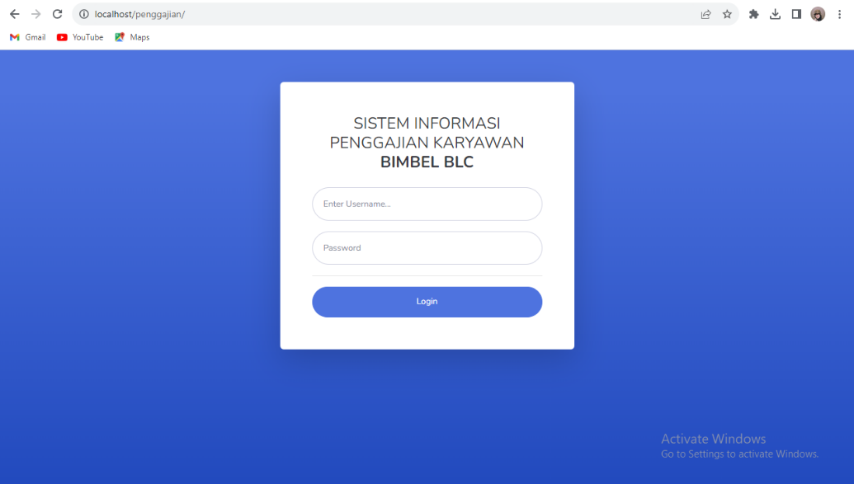

Gambar 5. 1 Tampilan login admin dan karyawan

1. Tampilan admin

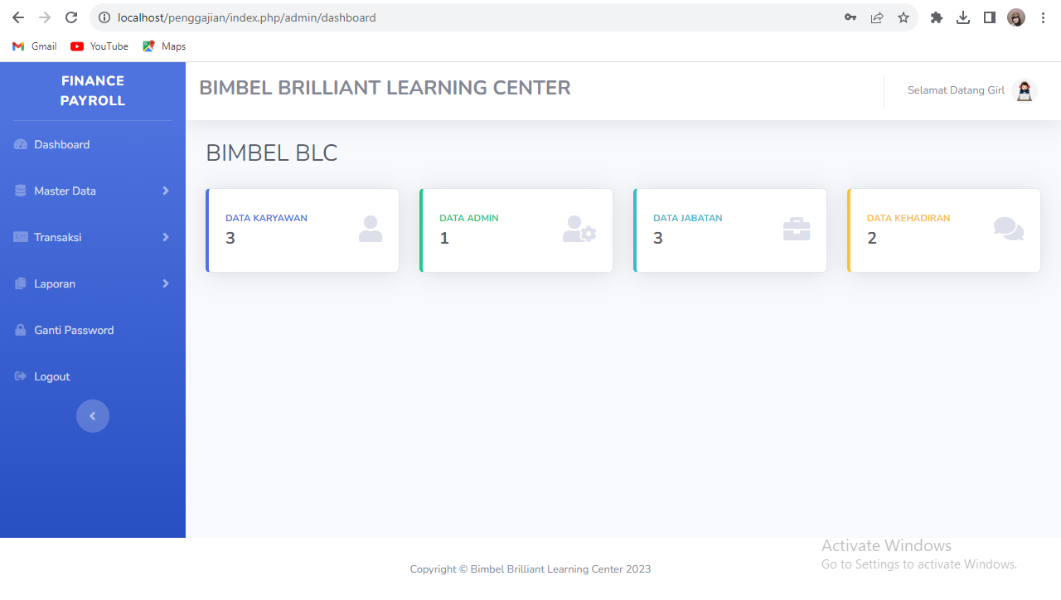

Gambar 5. 2 Tampilan *dashboard* admin

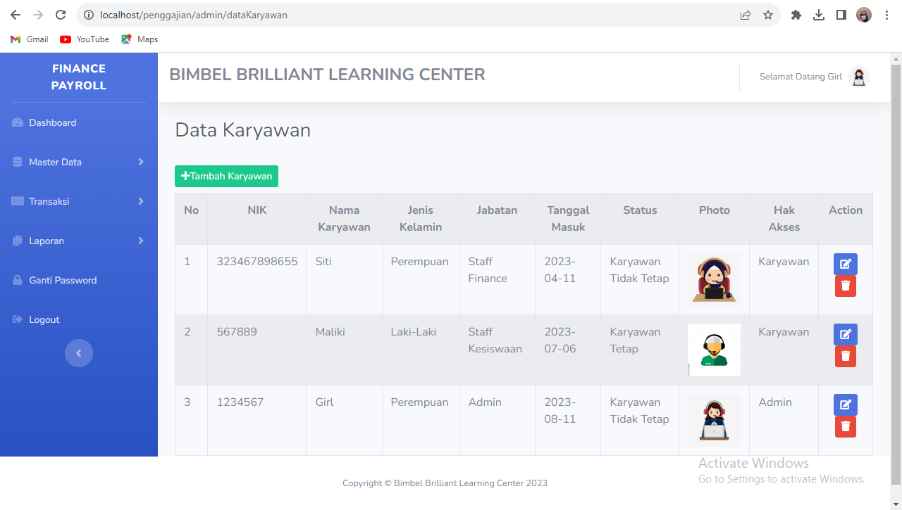

Gambar 5. 3 Tampilan data karyawan

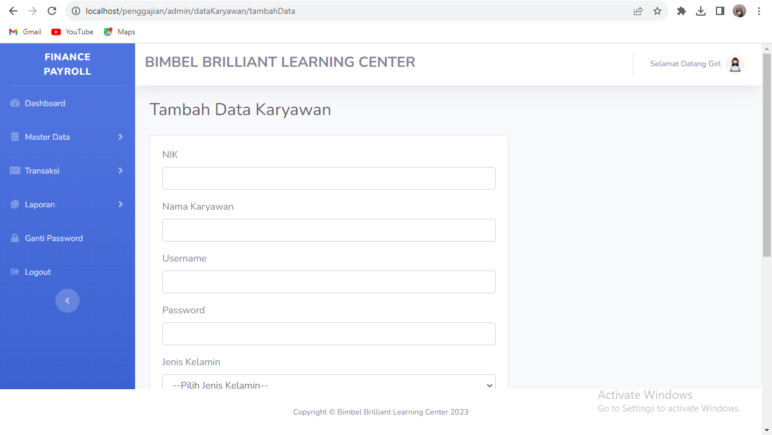

Gambar 5. 4 Tampilan tambah data karyawan

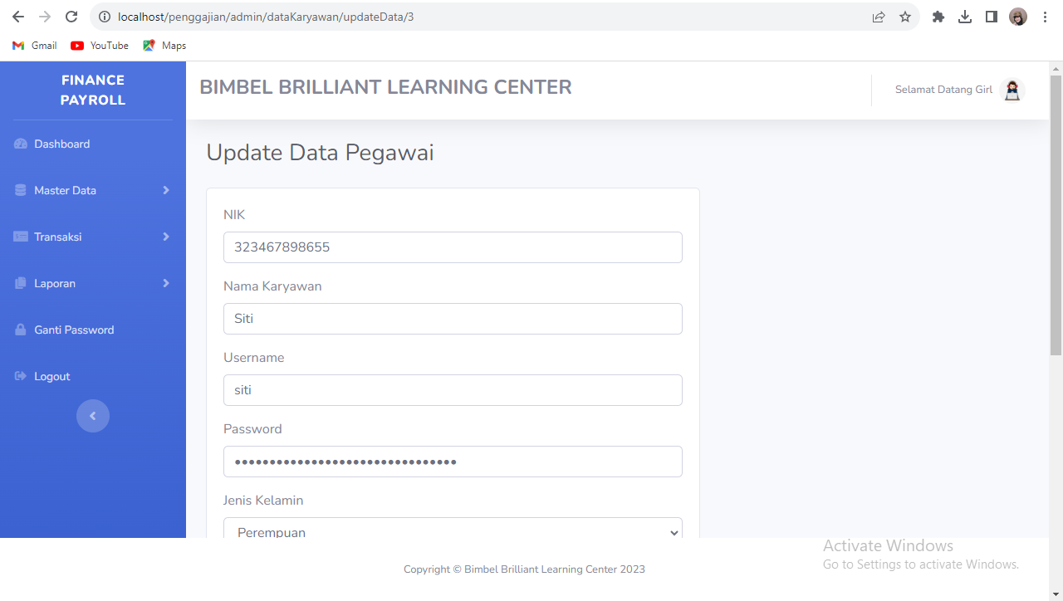

Gambar 5. 5 Edit data karyawan

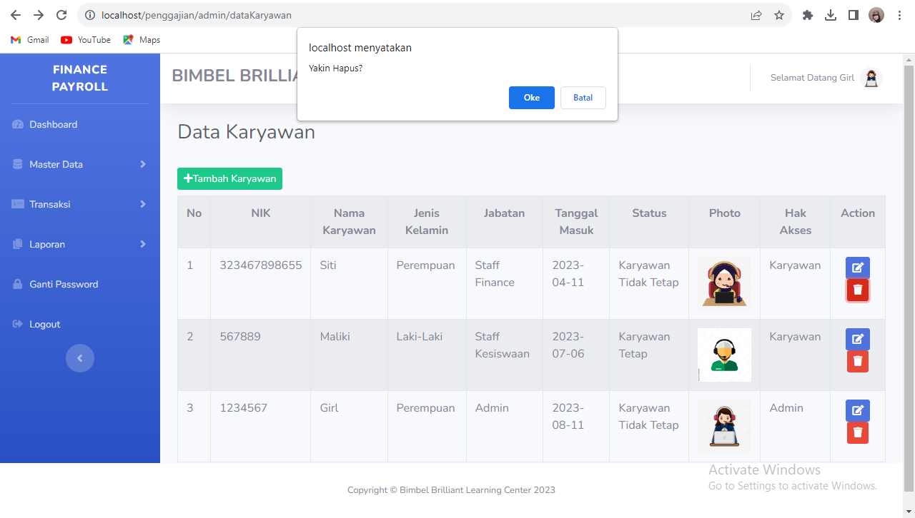

Gambar 5. 6 Hapus data karyawan

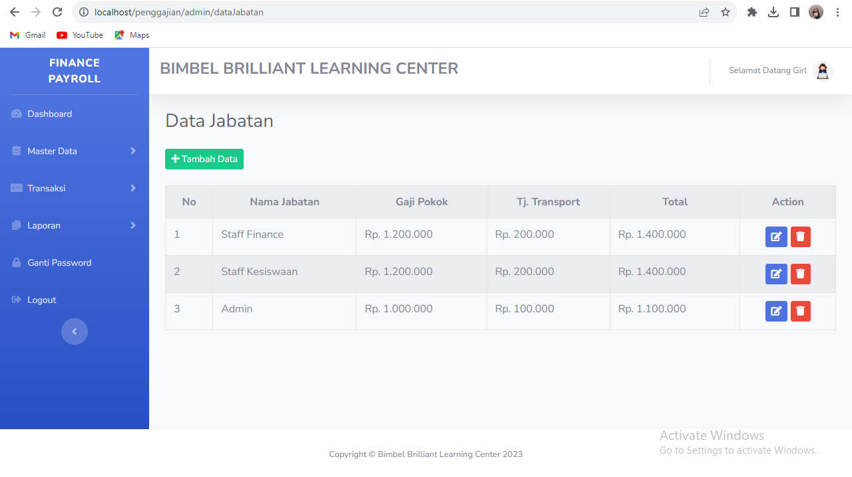

Gambar 5. 7 Tampilan data jabatan

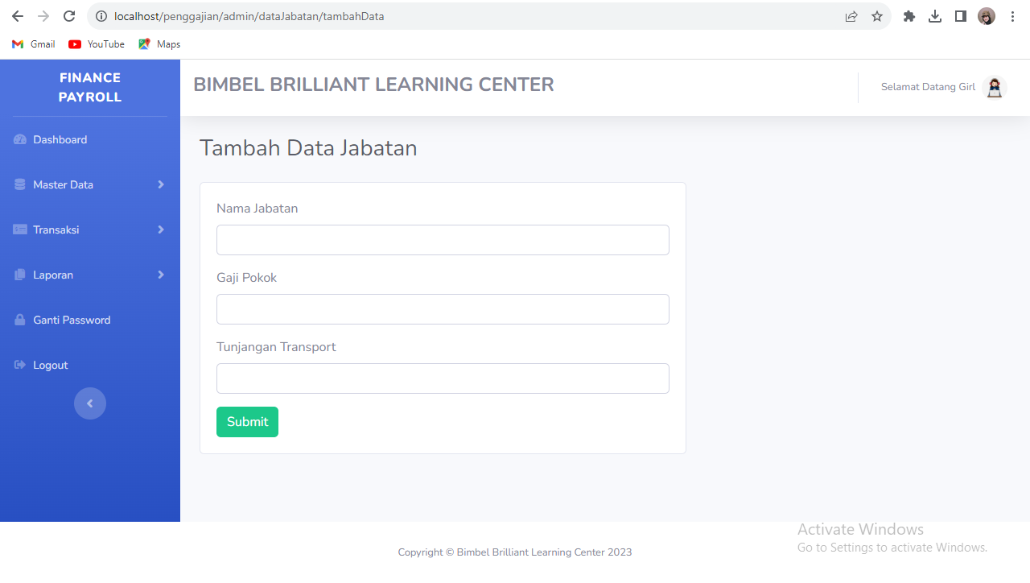

Gambar 5. 8 Tampilan tambah data jabatan

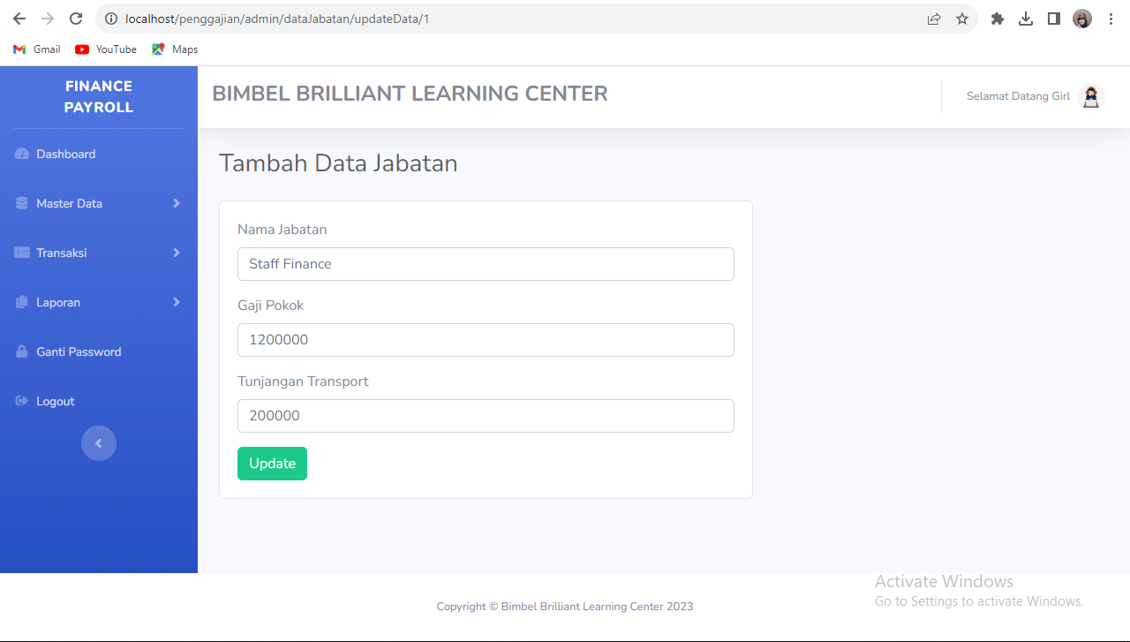

Gambar 5. 9 Tampilan edit data jabatan

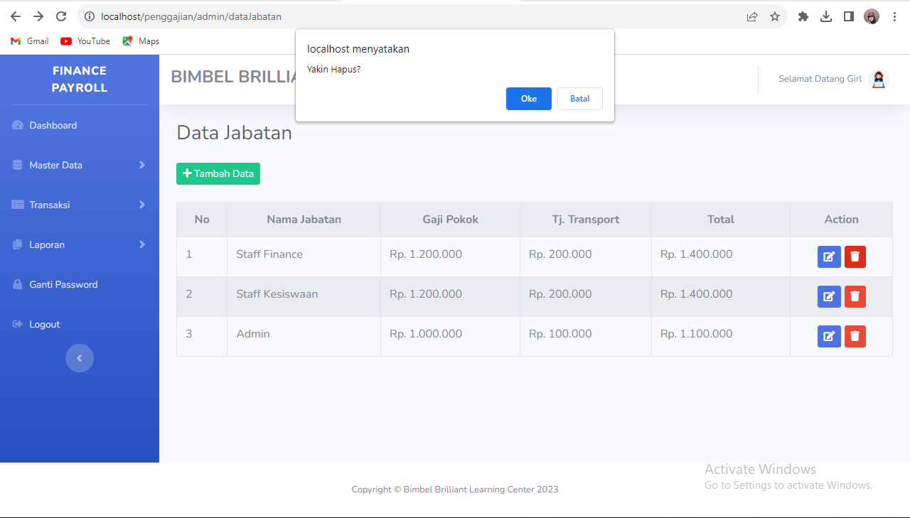

Gambar 5. 10 Tampilan hapus data jabatan

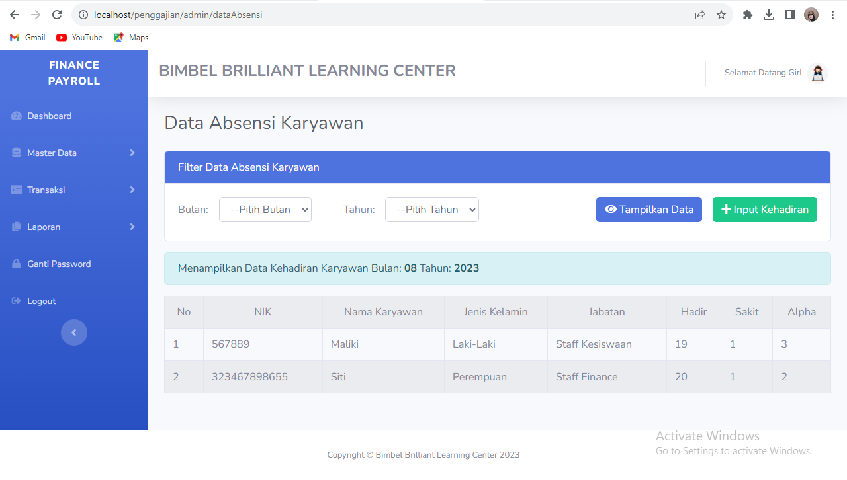

Gambar 5. 11 Tampilan data absensi

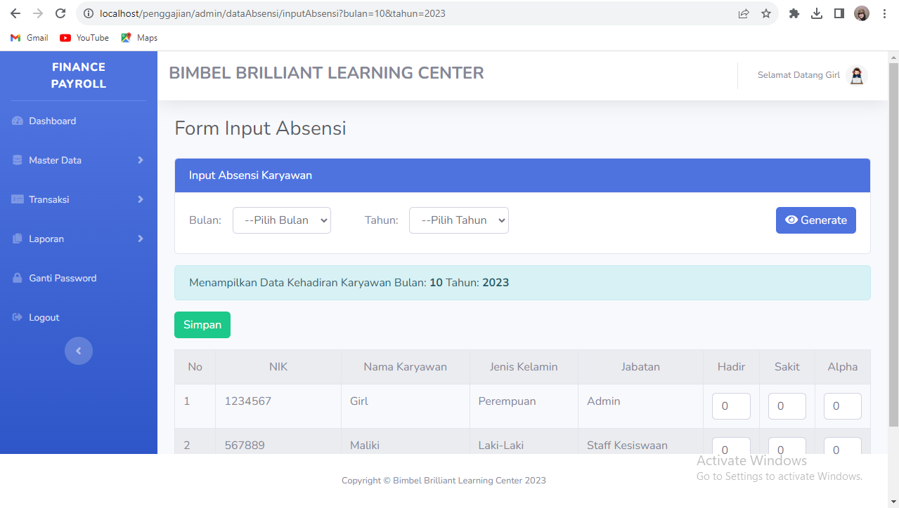

Gambar 5. 12 Tampilan Input kehadiran data absensi

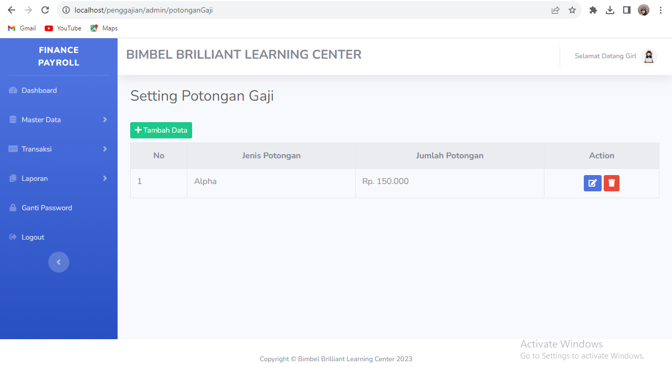

Gambar 5. 13 Tampilan setting potongan gaji

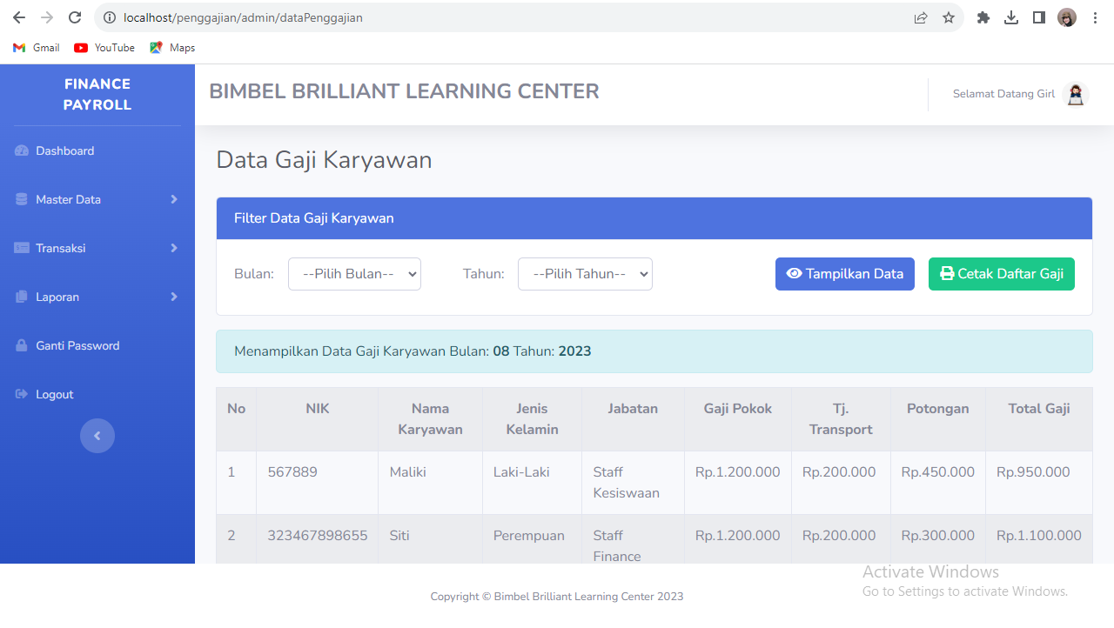

Gambar 5. 14 Tampilan data gaji

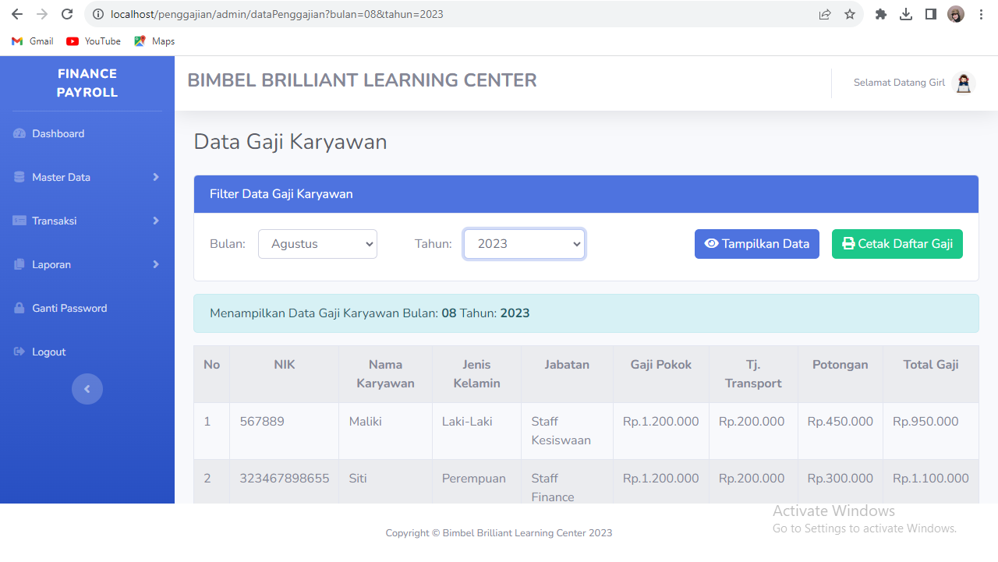

Gambar 5. 15 Tampilan filter data gaji

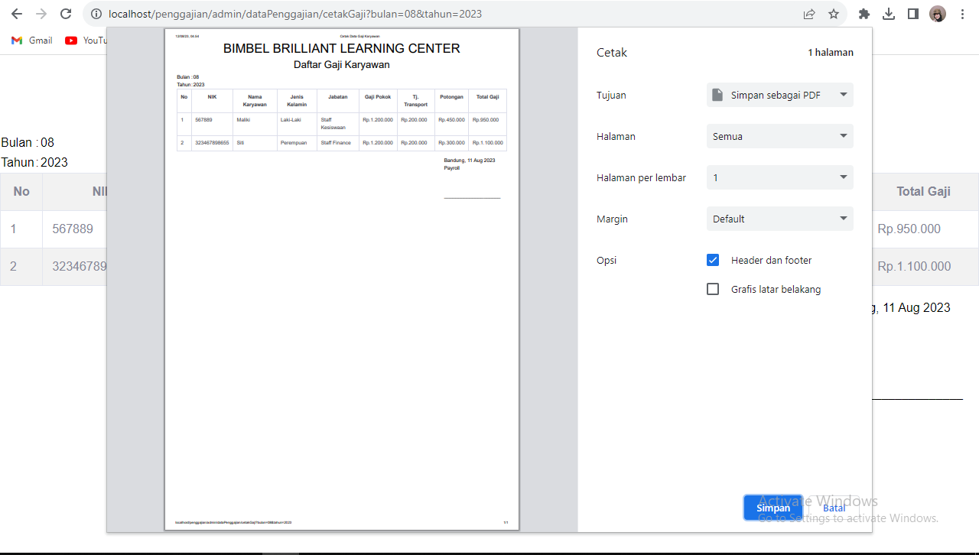

Gambar 5. 16 Tampilan cetak data gaji

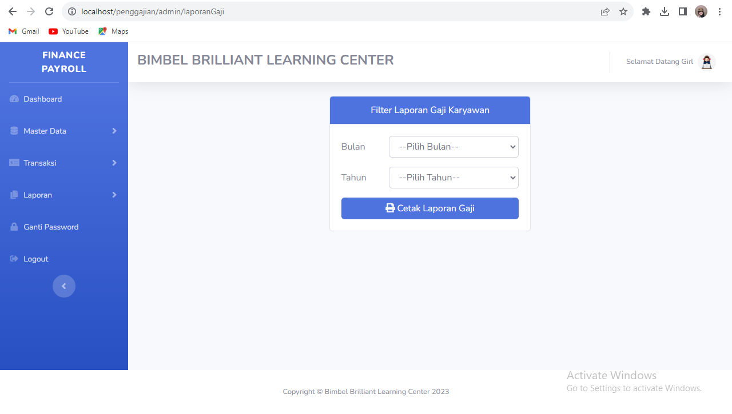

Gambar 5. 17 Tampilan laporan gaji

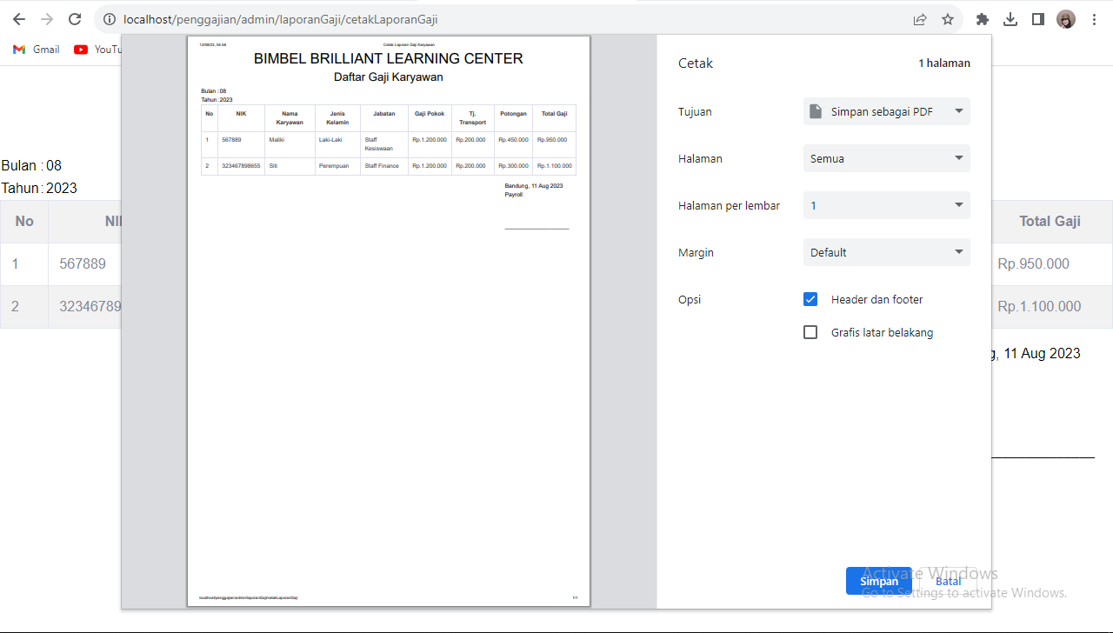

Gambar 5. 18 Tampilan cetak laporan gaji

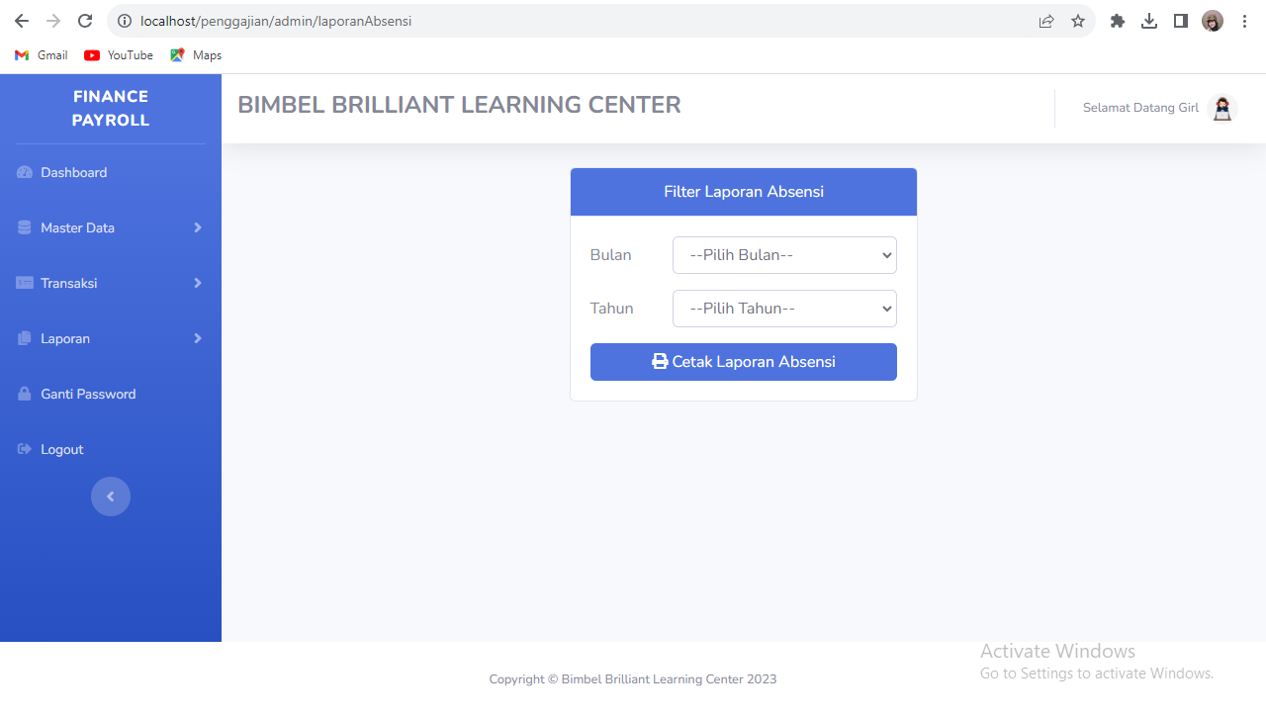

Gambar 5. 19 Tampilan laporan absensi



Gambar 5. 20 Tampilan cetak laporan absensi

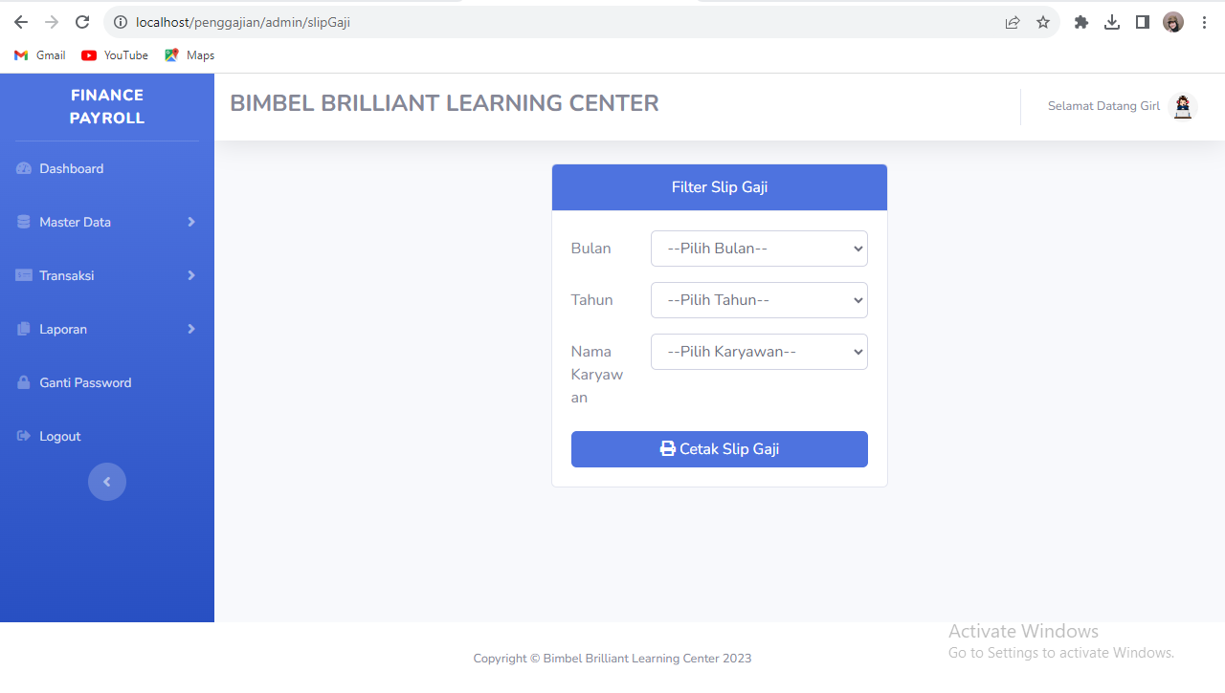

Gambar 5. 21 Tampilan slip gaji

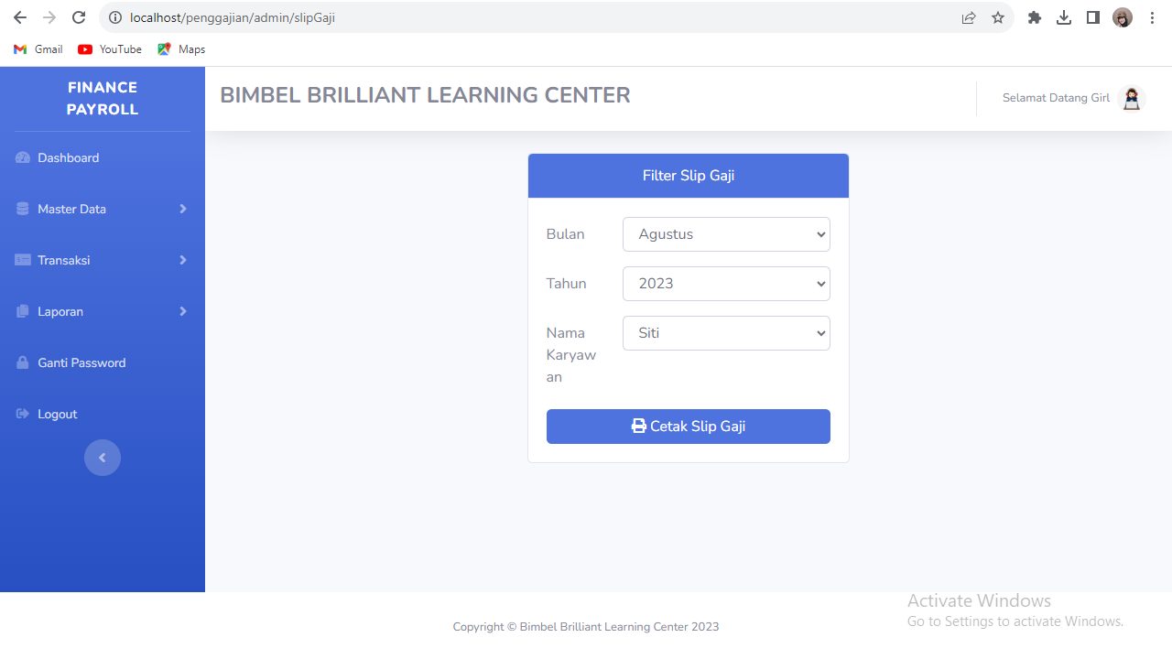

Gambar 5. 22 Tampilan filter slip gaji

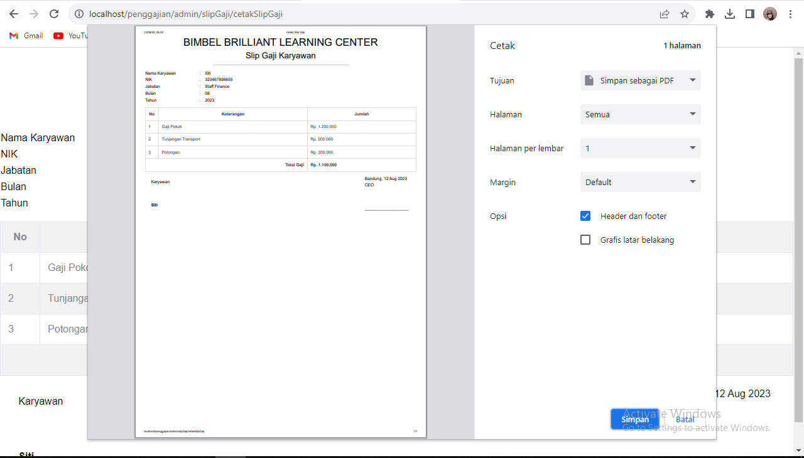

Gambar 5. 23 Tampilan cetak slip gaji

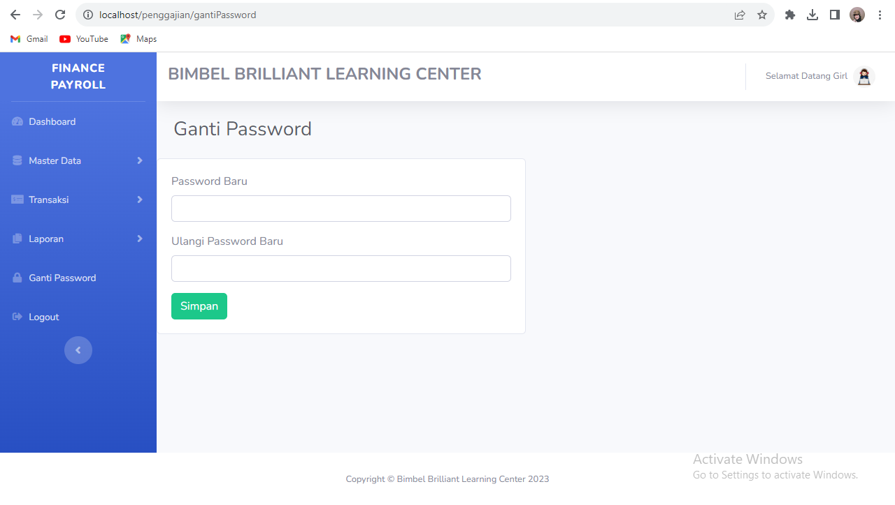

Gambar 5. 24 Tampilan ganti password

1. Tampilan *user*

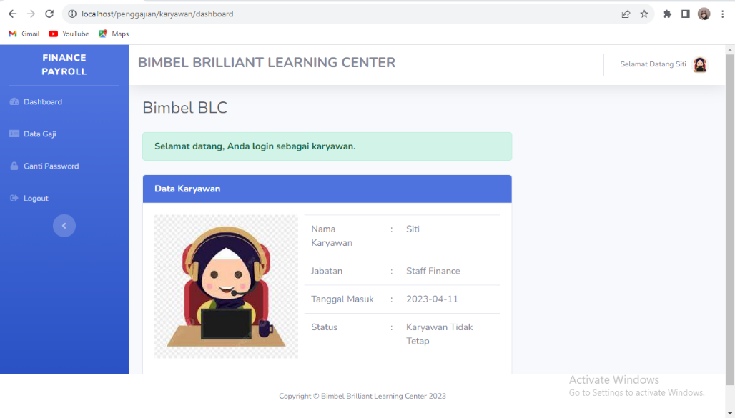

Gambar 5. 25 Tampilan dashboard karyawan

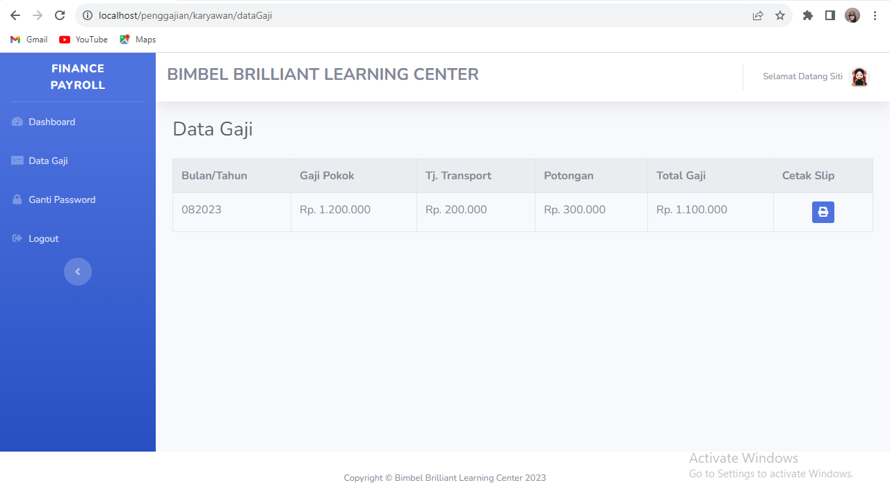

Gambar 5. 26 Tampilan data gaji karyawan

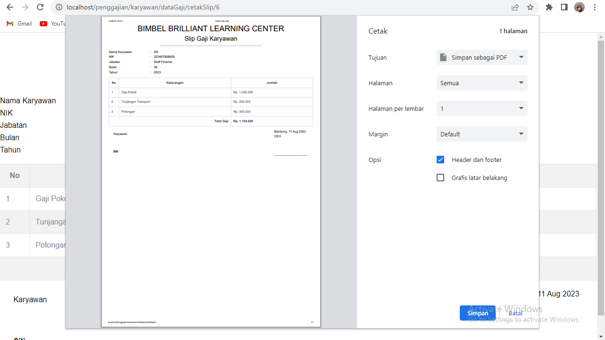

Gambar 5. 27 Tampilan cetak slip karyawan

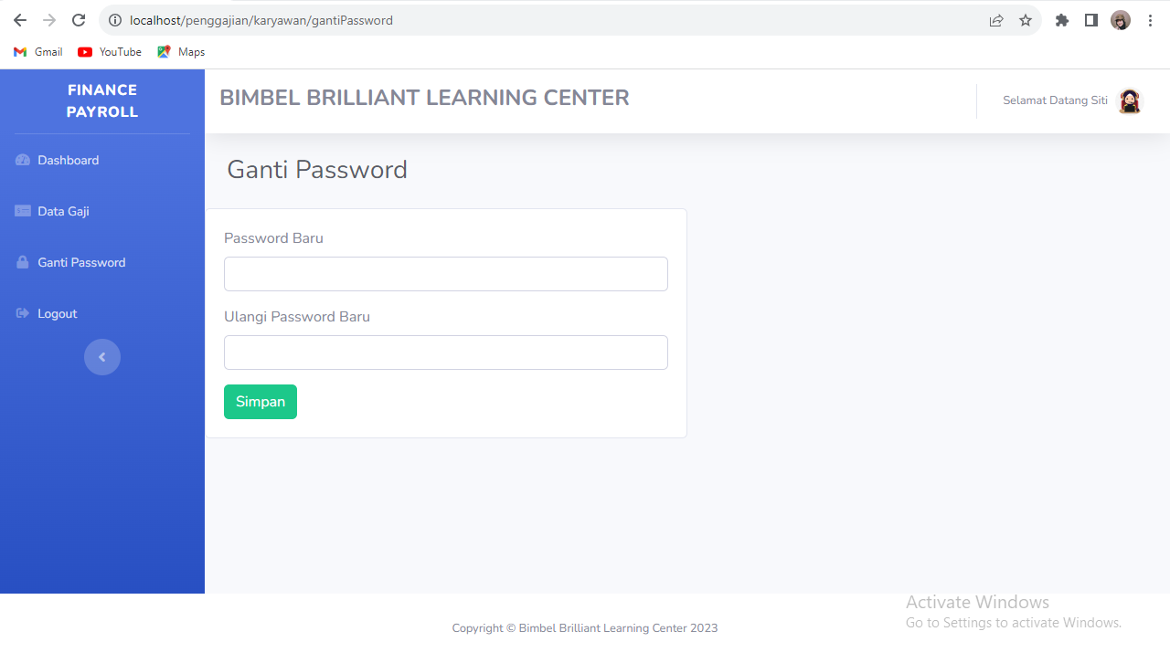

Gambar 5. 28 Tampilan ganti password karyawan

## Pengujian

### Rencana Pengujian

Perlu adanya proses pengujian untuk menentukan kesalahan pada aplikasi sebelum aplikasi diterapkan di lapangan. Pada tahap pengujian, penulis menggunakan metode black box, yaitu metode pengujian yang mengabaikan mekanisme internal sistem atau komponen dan hanya berfokus pada output yang dihasilkan dalam menanggapi input yang dipilih dan kondisi eksekusi. Berikut merupakan hasil pengujian yang telah dilakukan:

Tabel 5. 1 Rencana pengujian

|  |  |  |  |  |  |
| --- | --- | --- | --- | --- | --- |
| **No** | **Item Uji** | **Scenario Uji** | **Hasil yang diharapkan** | **Hasil** | **Kesimpulan** |
| 1 | Form *login* | Mengisi *username* dan *password* | Admin dan *user* dapat masuk ke sistem | Berhasil | Valid |
| 2 | Halaman *dashboard* admin | Melakukan proses *login* | Ketika proses *login* selesai sistem dapat menampilkan halaman *dashboard* | Berhasil | Valid |
| 3 | Halaman data karyawan admin | Klik halaman master data, kemudian klik sub halaman data karyawan | Admin dapat megakses halaman data karyawan | Berhasil | Valid |
| 4 | Tambah data karyawan admin | Klik *button* tambah karyawan pada halaman data karyawan | Admin dapat menambahkan data karyawan | Berhasil | Valid |
| 5 | Edit data karyawan admin | Klik ikon edit pada halaman data karyawan | Admin dapat mengedit data karyawan | Berhasil | Valid |
| 6 | Hapus data karyawan admin | Klik ikon hapus pada halaman data karyawan | Admin dapat menghapus data karyawan | Berhasil | Valid |
| 7 | Halaman data jabatan admin | Klik halaman master data, kemudian klik sub halaman data jabatan | Admin dapat megakses halaman data jabatan | Berhasil | Valid |
| 8 | Tambah data jabatan admin | Klik *button* tambah jabatan pada halaman data jabatan | Admin dapat menambahkan data jabatan | Berhasil | Valid |
| 9 | Edit data jabatan admin | Klik *button* tambah jabatan pada halaman data jabatan | Admin dapat mengedit data jabatan | Berhasil | Valid |
| 10 | Hapus data jabatan admin | Klik ikon hapus pada halaman data jabatan | Admin dapat menghapus data jabatan | Berhasil | Valid |
| 11 | Halaman data absensi admin | Klik halaman transaksi, kemudian klik sub halaman data absensi | Admin dapat megakses halaman data absensi | Berhasil | Valid |
| 12 | *Input* kehadiran data absensi admin | Klik *button* *input* kehadiran pada halaman data absensi | Admin dapat meng*input* data absensi | Berhasil | Valid |
| 13 | *Filter* data absensi admin | Klik *button filter* pilih bulan dan pilih tahun kemudian klik *button* tampilkan data | Admin dapat melihat hasil *input*an data kehadiran pada bulan dan tahun yang telah di*filter* | Berhasil | Valid |
| 14 | Halaman *setting* potongan gaji admin | Klik halaman transaksi, kemudian klik sub halaman *setting* potongan gaji | Admin dapat megakses halaman *setting* potongan gaji | Berhasil | Valid |
| 15 | Halaman data gaji admin | Klik halaman transaksi, kemudian klik sub halaman data gaji | Admin dapat megakses halaman data gaji | Berhasil | Valid |
| 16 | *Filter* data gaji admin | Klik *button filter* pilih bulan dan pilih tahun kemudian klik *button* tampilkan data | Admin dapat melihat hasil *input*an data gaji pada bulan dan tahun yang telah di*filter* | Berhasil | Valid |
| 17 | Cetak daftar gaji admin | Klik *button* cetak daftar gaji pada halaman data gaji | Admin dapat mencetak data gaji | Berhasil | Valid |
| 18 | Halaman laporan gaji admin | Klik halaman laporan, kemudian klik sub halaman laporan gaji | Admin dapat megakses halaman laporan gaji | Berhasil | Valid |
| 19 | *Filter* dan cetak laporan gaji admin | Klik *button filter* pilih bulan dan pilih tahun kemudian klik *button* cetak laporan gaji | Admin dapat mencetak data gaji yang telah di*filter* | Berhasil | Valid |
| 20 | Halaman laporan absensi admin | Klik halaman laporan, kemudian klik sub halaman laporan absensi | Admin dapat megakses halaman laporan absensi | Berhasil | Valid |
| 21 | *Filter* dan cetak laporan abasensi admin | Klik *button filter* pilih bulan dan pilih tahun kemudian klik *button* cetak laporan gaji | Admin dapat mencetak data absensi yang telah di*filter* | Berhasil | Valid |
| 22 | Halaman laporan slip gaji admin | Klik halaman laporan, kemudian klik sub halaman slip gaji | Admin dapat megakses halaman slip gaji | Berhasil | Valid |
| 23 | *Filter* dan cetak slip gaji admin | Klik *button filter* pilih bulan, tahun dan nama karyawan kemudian klik *button* cetak slip gaji | Admin dapat mencetak slip gaji yang telah di*filter* | Berhasil | Valid |
| 24 | Ganti *password* admin | Mengisi *password* baru dan ulangi *password* baru | Admin dan dapat mengubah *password* baru | Berhasil | Valid |
| 25 | Halaman *dashboard* karyawan | Melakukan proses *login* | Ketika proses *login* selesai sistem dapat menampilkan halaman *dashboard* | Berhasil | Valid |
| 26 | Halaman data gaji karyawan | Klik *button filter* pilih bulan dan tahun kemudian klik *button* cetak slip gaji | Karyawan dapat mencetak slip gaji yang telah di*filter* | Berhasil | Valid |
| 27 | Ganti *password* karyawan | Mengisi *password* baru dan ulangi *password* baru | Karyawan dapat mengubah *password* baru | Berhasil | Valid |
| 28 | *Logout* | Klik halaman *logout* | Admin dan karyawan keluar dari akses sistem, kemudian ke halaman *login* | Berhasil | Valid |

# **BAB VI KESIMPULAN DAN SARAN**

## 6.1 Kesimpulan

Membangun sistem informasi penggajian karyawan menggunakan *framework codeigniter* dan *boostrap* ini merupakan perancangan dari sistem yang berjalan. Berbagai masalah yang muncul telah coba untuk diselesaikan dengan sistem yang baru ini. Adapun kesimpulan yang dapat diambil antara lain:

1. Dengan terancangnya sistem informasi penggajian karyawan dengan menggunakan *framework codeigniter* dapat membantu Bimbel BLC dalam mengelola data dan informasi penggajian karyawan.
2. Dengan terancangnya sistem informasi penggajian karyawan dengan menggunakan *framework codeigniter* informasi terkait gaji dan data karyawan menjadi lebih mudah diakses oleh pihak yang berwenang. Karyawan juga dapat mengakses informasi pribadi mereka, seperti slip gaji dan riwayat penggajian, dengan lebih mudah dan cepat.

## 6.2 Saran

Berdasarkan kesimpulan yang telah dijabarkan, sistem informasi penggajian karyawan menggunakan *framework codeigniter* dan *bootstrap* masih jauh dari kesempurnaan. Maka dari itu, penulis memberikan saran sebagai bahan pertimbangan untuk pengembangan sistem kedepannya. Penulis menyarankan untuk menambahkan tentang estimasi guru dalam mengajar berdasarkan tingkatan pendidikan.

# **DAFTAR PUSTAKA**

Andronias Siregar. (2020). Perancangan Sistem Informasi Penggajian Berbasis Web Pada CV. Alona Jaya. *Jurnal Indonesia Sosial Teknologi*, *1*(4), 253–264. https://doi.org/10.36418/jist.v1i4.40

Anggraeni, E. Y. (2017). *Pengantar Sistem Informasi* (Erang Risanto (Ed.); 1st ed.). Penerbit Andi.

Cahyono, T. D., & Triswantoro, A. (2020). Sistem Informasi Penggajian Karyawan Berbasis Framework Menggunakan Codeigniter 3. *Science And Engineering National Seminar*, *5*(Sens 5), 219–226.

Christian, A., Hesinto, S., & Agustina. (2018). Rancang Bangun Website Sekolah Dengan Menggunakan Framework Bootstrap. *Jurnal Sisfokom (Sistem Informasi Dan Komputer)*, *7*(1), 22–27.

Fahlevi, R., & Zulhalim, Z. (2021). Perancangan Aplikasi Penggajian Karyawan Berbasis Web Menggunakan Framework Codeigniter Pada Po Arista Tehnik Jakarta. *Jurnal Manajamen Informatika Jayakarta*, *1*(2), 95. https://doi.org/10.52362/jmijayakarta.v1i2.446

Gusti Salamah, U. (2021). *Tutorial Visual Studio Code*. Media Sains Indonesia.

Hadikristanto, W. (2021). PERANCANGAN SISTEM INFORMASI PENGGAJIAN GURU PADA SMK NEGERI 1 CIKARANG SELATAN. *Teknologi Pelita Bangsa*, *12*(1), 1–12.

Kurniawan, H., & Apriliah, W. (2021). Penerapan Metode Waterfall Dalam Perancangan Sistem Informasi Penggajian Pada Smk Bina Karya Karawang. *Jurnal Interkom: Jurnal Publikasi Ilmiah Bidang Teknologi Informasi Dan Komunikasi*, *14*(4), 13–23. https://doi.org/10.35969/interkom.v14i4.78

Nirmalasari, N., & Indonesia, U. T. (2019). *PAYROLL MANAGEMENT INFORMATION SYSTEM AND PERFORMANCE*. *6*(4), 389–396. https://doi.org/10.25126/jtiik.201961003

Rachman. (2018). Sistem Informasi Wisata Di Ampera Waterpark. *Jurnal Siliwangi*, *4*(2), 87–92. http://jurnal.unsil.ac.id/index.php/jssainstek/article/download/570/369

Riyanto, A. B. (2021). SISTEM INFORMASI PENGGAJIAN PEGAWAI Di SMK MUHAMADIYAH 3 WATES. *Perwira Journal of Science and Engineering*, *1*, 86–100.

Setiadi, M. R. (2022). Perancangan Sistem Informasi Penggajian Berbasis Web Di Kantor Pos Bandung. *JIPI (Jurnal Ilmiah Penelitian Dan Pembelajaran Informatika)*, *7*(3), 639–650. https://doi.org/10.29100/jipi.v7i3.2883

Taufiq, R., & Ummah, R. R. (2019). Rancang Bangun Sistem Informasi Penggajian Pegawai Berbasis Web di Madrasah Ibtidaiyah Nurul Huda Kota Tangerang. *Jurnal Informatika Universitas Pamulang*, *4*(4), 119. https://doi.org/10.32493/informatika.v4i4.3951

Wijoyo, H. (2021). Sistem Informai Manajemen. In *Buku*.

Yunaeti, E., & Irvani, R. (2017). Pengantar Sistem Informasi - Elisabet Yunaeti Anggraeni. In *Andi Offset*.

Yusuf Amir, A., & Aisyiyah, P. (2022). Sistem Informasi Manajemen Penggajian Berbasis Framework Codeigniter Di CV. Citra Mandiri Gresik. *Jurnal Fasilkom*, *Volume 12*(1), 35–42.

# **LAMPIRAN**

**Lampiran 1: Notulen Hasil Interview**

**Hari/Tanggal : 31 Maret 2023**

**Lokasi : Bimbel BLC**

**Narasumber : Nanda Ivana Shinta, S. Pd.**

Tanya : Kapan berdirinya bimbel BLC?

Jawab : 27 oktober 2013

Tanya : Bimbel BLC ini menyediakan pembelajaran tingkat apa saja ?

Jawab : Menyediakan pembelajaran mulai dari tingkat TK, SD, SMP, SMA dan alumni.

Tanya : Berapa jumlah karyawan pada Bimbel BLC?

Jawab : Jumlah karyawan tetap ada 13, jumlah karyawan tidak tetap ada 17. Jumlah ada 30 karyawan yang aktif.

Tanya : Tunjangan apa saja yang diberikan kepada karyawan?

Jawab : tunjangan tergantung jabatan, setiap orang berbeda, ada tunjangan insentif mengajar, insentif pendidikan (tergantung atasan). Paling penting itu tunjangan jabatan dan mengajar.

Tanya : Apa masalah penggajian yang sering terjadi di bimbel BLC?

Jawab : Tidak Balance antara realisasi kerja dan slip

Tanya : Bagaimana solusi untuk menyelesaikan masalah?

Jawab : mengecek uang, mengecek realisasi kerja disinkronkan lagi.

|  |  |  |
| --- | --- | --- |
| Pewawancara |  | Narasumber |
| (MALENA LARASSANTI) |  | (NANDA IVANA SHINTA, S.PD.) |

**LAMPIRAN**

**Lampiran 2: Ringkasan hasil-hasil penelitian terdahulu**

|  |  |  |  |
| --- | --- | --- | --- |
| **No** | **Judul Penelitian** | **Metodologi** | **Hasil Penelitian** |
| 1 | Judul : Penerapan Metode Waterfall Dalam Perancangan Sistem Informasi Penggajian Pada Smk Bina Karya Karawang | Waterfall | Sistem informasi pengolah data penggajian ini dalam menjalankan sistem baru ini menjadi lebih mudah dalam pengolahan data, pencatatan menjadi lebih efektif, efisien dan laporan yang dihasilkan pun lebih akurat, selain itu dilihat dari segi penyimpanan data juga pencarain data menjadi lebih efisien dan mudah karena sudah disimpan dalam bentuk file yang tersimpan dalam sistem dibandingkan dengan penyimpanan data masih dalam bentuk arsip |
| Nama Penulis :  Hamid Kurniawan  Widya Apriliah  Ilham Kurniawan  Dede Firmansyah |
| Jurnal : Jurnal Interkom: Jurnal Publikasi Ilmiah Bidang Teknologi Informasi dan Komunikasi |
| Tahun : 2020 |
| 2 | Judul : Perancangan Aplikasi Penggajian Karyawan Berbasis Web Menggunakan Framework Codeigniter di PT. Vicalta Gracias Indonesia | MVC | Aplikasi ini dapat meminimalisir kesalahan perhitungan gaji setiap karyawannya dan juga meminimalisir terjadinya keterlambatan pembayaran gaji kepada karyawan setiap bulan. |
| Nama Penulis :   * + - 1. Yose Novando       2. Dicky Surya Dwi Putra       3. Ellysha D.Kusuma |
| Jurnal : Jurnal Algor |
| Tahun : 2022 |
| 3 | Judul : Perancangan Sistem Aplikasi Penggajian Karyawan Pada Yayasan Al-Akmal |  | Dengan dibuatnya Aplikasi Penggajian pada Yayasan Al-Akmal, semua kegiatan yang berhubungan dengan penggajian dapat berjalan dengan baik dan lancar. Pada aplikasi ini, Tata Usaha dapat menangani pekerjaan penginputan data karyawan dengan cepat dan akurat serta dapat ter-update dengan mudah, dan Bendahara dapat mengolah gaji karyawan dengan mudah. |
| Nama Penulis :   * + - 1. Alif Muhammad Bayhaqi       2. Sri Mardiyati       3. Ulfa Pauziah |
| Jurnal : Jurnal Riset dan Aplikasi Mahasiswa Informatika (JRAMI) |
| Tahun : 2021 |
| 4 | Judul : Perancangan Sistem Informasi Penggajian Berbasis Web di Kantor Pos Bandung | Waterfall | Sistem Informasi Penggajian berbasis web yang terintegrasi database agar pengelolaan data lebih cepat, aman dan mudah digunakan. Dapat membantu dan mengurangi kecurangan dalam melakukan absensi pegawai dimana dengan sistem yang sudah dibuat pegawai hanya perlu menginput NIPPOS maka otomatis pegawai telah melakukan absensi. |
| Nama Penulis :   1. Muhammad Rizky Setiadi 2. Rifal Adhi Nugroho 3. Falaah Abdussalaam |
| Jurnal : JIPI (Jurnal Ilmiah Penelitian dan Pembelajaran Informatika) |
| Tahun : 2022 |
| 5 | Judul : Perancangan Sistem Informasi Penggajian Berbasis Web Pada CV. Alona Jaya | Waterfall | Dengan adanya program pengolahan data penggajian karyawan ini maka akan didapatkan kemudahan dalam pengimputan data, dan penyimpanan data serta akan didapatkan output yang akurat dan sesuai dengan kebutuhan. Hal ini nantinya akan lebih meningkatkan kinerja di bagian keuangan. |
| Nama Penulis : Andronias Siregar |
| Jurnal : Jurnal Indonesia Sosial Teknologi |
| Tahun :2020 |
| 6 | Judul : Rancang Bangun Sistem Informasi Data Penggajian Pegawai Tvri Aceh Berbasis Web Menggunakan Framework Codeigniter | *Extreme programming* | Sistem informasi penggajian karyawan yang dibangun menggunakan perhitungan PPh Pasal 21 dapat membantu dalam pengelolaan data penggajian dan dapat menampilkan informasi yang dibutuhkan oleh karyawan PT Mitra Respect Indonesia. Karyawan PT. Mitra Respect Indonesia dapat melihat informasi penggajian melalui halaman website yang disediakan. Kemudian karyawan dapat melihat hasil dari perhitungan PPh Pasal 21 di slip gaji. |
| Nama Penulis :   1. Niza Aulia 2. Zul’asfi Bahruni |
| Jurnal : Journal Of Informatics And Computer |
| Tahun : 2022 |
| 7 | Judul : Rancang Bangun Sistem Informasi Penggajian Dengan Implementasi Metode Waterfall | Waterfall | Proses penggajian dan pengarsipan dari yang manual menjadi berbasis website, dimana system berbasis website merupakan system online yang dapat diakses secara langsung oleh karyawan, untuk melihat data gaji karyawan tanpa harus mengunjungi bagian keuangan (admin). |
| Nama Penulis :   1. Nurul Afni 2. Roida Pakpahan 3. Astri Rezky Jumarah |
| Jurnal : Jurnal Khatulistiwa Informatika |
| Tahun : 2019 |
| 8 | Judul : Sistem Informasi Manajemen Penggajian Berbasis Framework Codeigniter Di CV. Citra Mandiri Gresik | Waterfall | Berdasarkan perancangan dan implementasi serta tujuan dari pembuatan sistem penggajian karyawan CV. Citra Mandiri Komputindo maka dapat disimpulkan sebagai berikut: Mempermudah karyawan mengetahui rincian slip gaji karyawan dan menggunakan Framework Codeigniter dapat mempermudah sistem tersebut. |
| Nama Penulis :   1. Achmad Yusuf Amir 2. Putri Aisyiyah Rakhma Devi |
| Jurnal : Jurnal Fasilkom |
| Tahun : 2022 |
| 9 | Judul : Sistem Informasi Penggajian Pegawai di SMK Muhamadiyah 3 Wates | Waterfall | Adanya sistem informasi Penggajian Pegawai ini menjadikan sarana yang efektif dan mempermudah untuk mengola data penggajian sampai laporan. Sistem informasi penggajian pegawai ini memudahkan penginputan data pegawai, presensi, dan jam mengajar serta memudahkan dalam mencari data. |
| Nama Penulis : Ari Budi Riyanto |
| Jurnal : Perwira Journal of Science and Engineering (PJSE) |
| Tahun : 2021 |
| 10 | Judul : Sistem Informasi Presensi Dan Penggajian Karyawan PT. Incubea Kreatif Indonesia |  | Dengan dibuatnya Sistem Informasi Presensi dan Penggajian semua kegiatan yang berhubungan dengan Presensi dan Penggajian dapat berjalan dengan efektif dan efisien. Pada  Sistem ini, bagian Personalia dan bagian Keuangan dapat menangani pekerjaan penginputan data - data karyawan dan data penggajian dengan cepat dan akurat serta dapat di update dengan mudah |
| Nama Penulis :   1. Revy Erlangga 2. Aulia Paramita 3. Yusuf Nugraha |
| Jurnal : Seminar Nasional Riset dan Teknologi (SEMNAS RISTEK) |
| Tahun : 2021 |
| 11 | Judul : Perancangan Sistem Informasi Penggajian Guru Pada SMK Negeri 1 Cikarang Selatan |  | Dengan adanya Sistem Informasi Penggajian, maka proses pencarian data lebih mudah dan cepat sehingga data pun bisa langsung disajikan dan proses penggajian pun dapat berjalan dengan lebih cepat. Dengan adanya Sistem Informasi Penggajian, proses penggajian disimpan pada database yang dapat disajikan setiap waktu pada saat dibutuhkan. |
| Nama Penulis : Wahyu Hadikristanto |
| Jurnal : Jurnal Teknologi Pelita Bangsa |
| Tahun : 2021 |
| 12 | Judul : Rancang Bangun Sistem Informasi Penggajian Guru dan Pegawai di MA Al-Hidayah Cikancung | Waterfall | Risiko duplikasi dan terhapusnya data dapat diminimalisir, perhitungan gaji akan lebih efektif dan efisien, karena sudah terintegrasi juga dengan absensi, dan pembuatan laporan absensi, penugasan, potongan, penggajian, maupun slip gaji dapat diakses dengan cepat serta dapat dihasilkan secara otomatis. |
| Nama Penulis :   1. Ujang Robi 2. Encep Supriatna 3. Tonton Taufik Rachman |
| Jurnal : Jurnal Dimamu |
| Tahun : 2021 |
| 13 | Judul : Sistem Informasi Penggajian Guru Berbasis Website Pada SMK Tiara Bangsa Bekasi | RAD | Dengan adanya sistem yang sudah terkomputerisasi dapat mengurangi salah input yang dapat menyebabkan kesalahan perhitungan gaji, mempercepat pencarian data gaji guru dan penyimpanan terarsip dengan baik dan mempercepat pencarian data laporan gaji guru. |
| Nama Penulis :   1. Keivin 2. Jafar Shadiq |
| Jurnal : Jurnal Mahasiswa Bina Insani |
| Tahun : 2020 |
| 14 | Judul : Sistem Informasi Penggajian Guru Pada SMK Respati 1 Jakarta |  | Sistem informasi yang terkomputerisasi dapat mempermudah pekerjaan, meningkatkan kelancaran proses perhitungan gaji guru, memberikan data secara tepat, cepat dan akurat sehingga lebih mudah dalam penyampaian laporan yang dibutuhkan oleh kepala sekolah. |
| Nama Penulis :   1. Musa Jaya 2. Lusi Ariyani |
| Jurnal : Jurnal Riset dan Aplikasi Mahasiswa Informatika (JRAMI) |
| Tahun : 2021 |
| 15 | Judul : Rancang Bangun Sistem Informasi Penggajian Guru Dan Pegawai Honorer Berbasis Web Di MAN 3 Jakarta | Waterfall | Sistem informasi penggajian ini diperuntukkan kepada empat jenis pengguna. Pertama, admin yang dapat melakukan akses pada seluruh menu yang ada pada website. Kedua, guru dan pegawai yang dapat mengakses fitur absen, izin, dan mengganti password. Ketiga ada Bendahara yang dapat melihat data pegawai dan memvalidasinya, juga mencetak laporan calon penerima gaji Dan terakhir adalah pihak kanwil yang dapat melihat berkas guru dan memvalidasi pembayaran gaji. |
| Nama Penulis :   1. Fatimah Putri Jarir 2. Iin Ernawati |
| Jurnal : Seminar Nasional Mahasiswa Ilmu Komputer dan Aplikasinya (SENAMIKA) |
| Tahun : 2022 |

**LAMPIRAN**

**Lampiran 3: Dokumentasi**

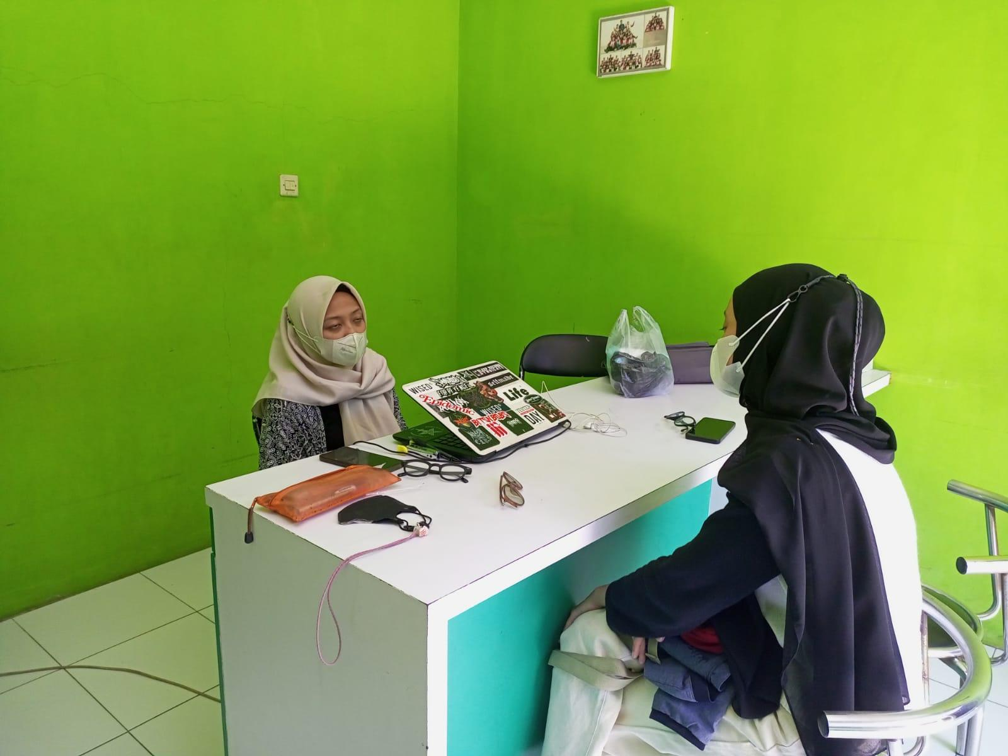

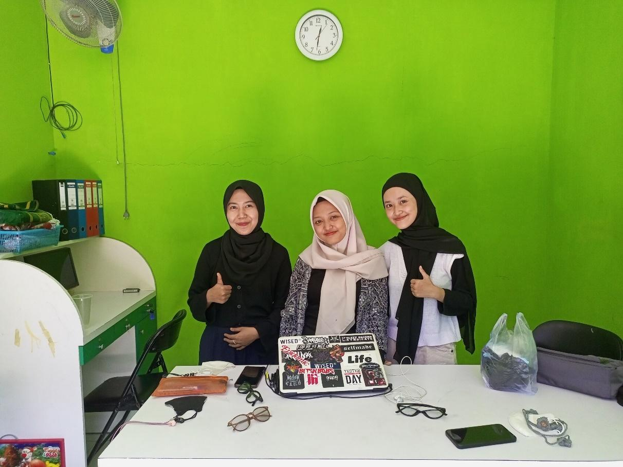

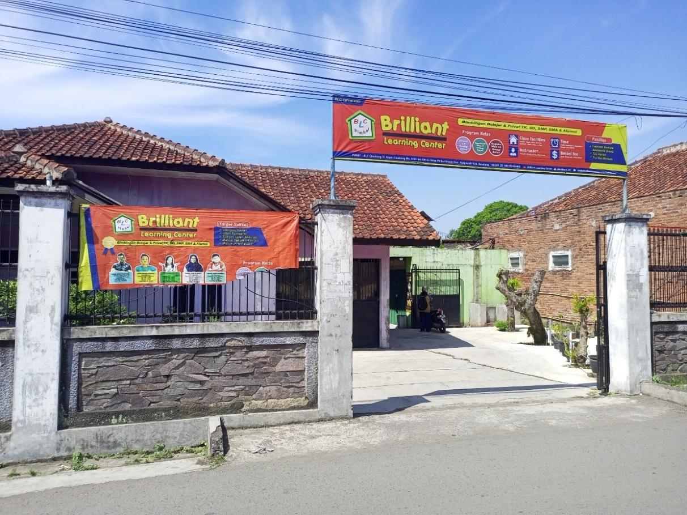

# **RIWAYAT HIDUP**

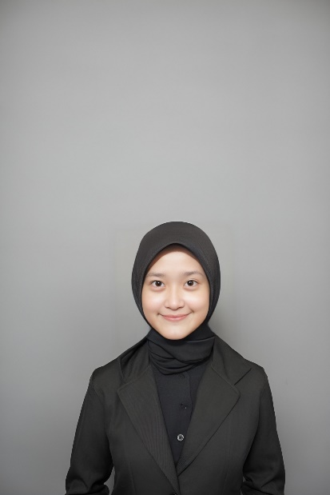**Malena Larassanti**, lahir di Purwakarta Pada tanggal 10 Maret 2000, anak keempat dari 4 bersaudara, buah kasih pasangan dari Ayahanda Alm **Supanto** dan Ibunda **Tati Supartika**. Penulis pertama kali menempuh pendidikan tepat pada umur 6 tahun di Sekolah Dasar (SD) Pada SDN 1 Pusakamulya tahun 2006 dan selesai Pada Tahun 2012, dan Pada Tahun yang sama penulis melanjutkan di Sekolah Menengah Pertama di Madrasah Tsanawiyah YPMI Wanayasa dan selesai Pada Tahun 2015, dan Pada Tahun yang sama penulis melanjutkan Pendidikan di Sekolah Menengah Atas (SMA) pada SMAN 1 Wanayasa Penulis mengambil jurusan IPA dan selesai Pada Tahun 2018. Pada Tahun 2019 Penulis terdaftar pada salah satu perguruan tinggi swasta Jurusan Sistem Informasi Fakultas Teknologi Informasi Univertas Bale Bandung, dan Alhamdulillah selesai tahun 2023.

Berkat petunjuk dan pertolongan Allah SWT. usaha dan disertai doa kedua orang tua dalam menjalani aktivitas akademik di perguruan tinggi Univertas Bale Bandung. Alhamdulillah Penulis dapat menyelesaikan tugas akhir dengan skripsi yang berjudul “Sistem Informasi Penggajian Karyawan Menggunakan *Framework Codeigniter* Pada Bimbel BLC”.